

**招 标 文 件**

**项目编号：TC229H113**

**项目名称：兵团法院2023年度审判相关业务及办公系统升级、运维服务项目**

**采 购 人： 新疆维吾尔自治区高级人民法院生产建设兵团分院**

**中招国际招标有限公司**

**2022年12月**

目录

**第一章 招标公告 1**

**第二章 投标人须知 4**

1. 总则 12

2. 招标文件 15

3. 投标文件 17

4. 投标 22

5. 开标 23

6. 评标 24

7. 合同授予 25

8. 纪律和监督 26

9. 是否采用电子招标投标 27

10. 需要补充的其他内容 27

**第三章 评标办法（综合评分法） 29**

评标办法前附表 29

1. 评标方法 33

2. 评审标准 33

3. 评标程序 34

**第四章 合同条款及格式 36**

**第五章 技术要求 49**

第三卷 65

**第五章 投标文件格式 66**

一、投标函和开标一览表 67

一、投标函和开标一览表 68

二、法定代表人身份证明 71

二、授权委托书 72

三、联合体协议书(如有) 73

四、投标保证金 75

五、商务和技术偏差表 76

六、投标报价表 77

随机供货的专用工具价格表 78

七、资格审查资料 79

八、投标设备技术性能指标的详细描述 92

九、技术支持资料 93

十、技术服务和质保期服务计划 94

十一、其他资料 95

**第一章** **招标公告**

**兵团法院2023年度审判相关业务及办公系统升级、运维服务项目招标公告**

项目概况 ：兵团法院2023年度审判相关业务及办公系统升级、运维服务项目的潜在投标人应在登录兵团政采云平台https://www.zcygov.cn/后进入“项目采购”应用，在获取采购文件菜单中选择项目，申请获取采购文件，并于2023年1月13日11:00（北京时间）前递交投标文件。

**一、项目基本情况**

项目编号：TC229H113V6

项目名称：兵团法院2023年度审判相关业务及办公系统升级、运维服务项目

采购方式：公开招标

预算金额（元）：650万元人民币

最高限价（元）：650万元人民币

采购需求：保障本项目所包含审判相关业务及办公系统正常稳定运行，按照信息系统升级要求完成相应系统的升级更新，逐步实现以业务和应用为导向，通过统一服务管理体系及工具等手段，实现由人为管理转向流程控制管理,由被动服务向主动运维转变，提升系统性能、提高服务效率，从而带动兵团法院系统业务应用的提升，由运维质效推动审判业务质效。详见第三章“采购需求”。

合同履约期限：2023年1月1日至2023年12月31日，共一年。

本项目是否接受联合体投标：（否）。

**二、申请人的资格要求：**

1.满足《中华人民共和国政府采购法》第二十二条规定；

2.落实政府采购政策需满足的资格要求：扶持中小企业、残疾人福利性单位、监狱企业政策：《政府采购促进中小企业发展管理办法》的通知（财库【2020】46号、关于促进残疾人就业政府采购政策的通知（财库【2017】141号）、财政部、司法部关于政府采购支持监狱企业发展有关问题的通知。（财库【2014】68号）（中小企业优惠、监狱企业、节能产品、环境标志产品等）

3.本项目的特定资格要求：

1、符合《中华人民共和国政府采购法》第二十二条相关规定且有承担本项目能力的投标人；

2、投标人未被列入“信用中国”网站(www.creditchina.gov.cn)“记录失信被执行人或重大税收违法案件当事人名单或政府采购严重违法失信行为”记录名单；未处于中国政府采购 网(www.ccgp.gov.cn)“政府采购严重违法失信行为信息记录”中（以采购代理机构于递交投标文件截止日当天在“信用中国”网站（www.creditchina.gov.cn） 及中国政府采购网(www.ccgp.gov.cn)查询结果为准，如相关失信记录已失效，投标人需提供相关证明资料）；

3、单位负责人为同一人或者存在直接控股、管理关系的不同投标人，不得参加同一合同项下的政府采购活动；

4、本项目不接受联合体投标；

**三、获取招标文件**

时间：2022年12月24日至2022年12月30日，每天上午10:00至13:00（北京时间），下午15:00至19:00（北京时间）。

地点：政采云平台线上获取（https://www.zcygov.cn/）。

方式：投标人登录政采云平台https://www.zcygov.cn/在线申请获取采购文件（进入“项目采购”应用，在获取采购文件菜单中选择项目，申请获取采购文件）。

售价：0元。

**四、提交投标文件截止时间、开标时间和地点**

提交投标文件截止时间：2023年1月13日11:00（北京时间）

投标地点:兵团政采云（http://ccgp-bingtuan.gov.cn/）

开标时间：2022年1月13日11:00（北京时间）

开标地点:新疆乌鲁木齐市486号南湖明珠二期十四栋商业写字楼8楼，兵团政采云（http://ccgp-bingtuan.gov.cn/）网上开标

**五、公告期限**

自本公告发布之日起5个工作日。

**六、其他补充事宜**

1、本项目实行电子招投标，投标人须登录兵团政府采购网（<http://ccgp-bingtuan.gov.cn/）申请获取采购文件，并通过政采云电子投标客户端制作投标文件，同时自行承担与投标有关的一切费用。>

2、各投标人应在开标前确保成为兵团政府采购网正式注册入库投标人，并完成CA数字证书申领。因未注册入库、未办理CA数字证书等原因造成无法投标或投标失败等后果由投标人自行承担。

3、投标人请通过在线APP“新疆政务通”或新疆CA网点办理CA数字证书和电子签章；若单位已经办理过新疆CA证书且证书符合国产密码算法要求，可直接联系发证机构，申请增加“政采云”招投标电子签章，无需重新办理。

4、投标人将政采云电子交易客户端下载、安装完成后，可通过账号密码或CA登录客户端进行投标文件的制作。在使用政采云投标客户端时，建议使用WIN7及以上操作系统。客户端请至兵团政府采购网（[http://ccgp-bingtuan.gov.cn/）下载专区查看，如有问题可拨打政采云客户服务热线400-881-7190进行咨询。如因投标人自身原因导致在规定时间内无法正常解密的（如：浏览器故障、未安装相关驱动、网络故障、加密CA与解密CA不一致等），采购代理机构不予异常处理，视为投标人自动弃标。](http://ccgp-bingtuan.gov.cn/）下载专区查看，如有问题可拨打政采云客户服务热线400-881-7190进行咨询。如因供应商自身原因导致在规定时间内无法正常解密的（如：浏览器故障、未安装相关驱动、网络故障、加密CA与解密CA不一致等），采购中心/代理机构不予异常处理，视为供应商自动弃标。)

5、各供应商应在开标前应确保成为政采云平台供应商，并完成CA数字证书（符合国密标准）申领。

**七、对本次采购提出询问，请按以下方式联系**

1.招标人信息

名称:新疆维吾尔自治区高级人民法院生产建设兵团分院

地址：乌鲁木齐市头屯河区兵团第十二师五一农场乐业街

联系人：王处

电话：0991-5987831

2.采购代理机构信息

名 称：中招国际招标有限公司

地 址：新疆乌鲁木齐市486号南湖明珠二期十四栋商业写字楼8楼

联系人：师翠婷

联系方式：13699387229

## 第二章 投标人须知

投标人须知前附表

|  |  |  |
| --- | --- | --- |
| 条款号 | 条款名称 | 编列内容 |
| 1.1.2 | 招标人 | 名称：新疆维吾尔自治区高级人民法院生产建设兵团分院  地址：乌鲁木齐市头屯河区兵团第十二师五一农场乐业街  联系人：王处  电话：0991-5987831 |
| 1.1.3 | 招标代理机构 | 名称：中招国际招标有限公司  地址：乌鲁木齐市水磨沟区南湖北路486号南湖明珠大厦南区8楼  联系人：师翠婷  电话：13699387229 |
| 1.1.4 | 招标项目名称 | 兵团法院2023年度审判相关业务及办公系统升级、运维服务项目 |
| 1.2.1 | 资金来源 | 财政资金 |
| 1.2.2 | 资金落实情况 | 已到位 |
| 1.3.1 | 招标范围 | 保障本项目所包含审判相关业务及办公系统正常稳定运行，按照信息系统升级要求完成相应系统的升级更新，逐步实现以业务和应用为导向，通过统一服务管理体系及工具等手段，实现由人为管理转向流程控制管理,由被动服务向主动运维转变，提升系统性能、提高服务效率，从而带动兵团法院系统业务应用的提升，由运维质效推动审判业务质效。详见第三章“采购需求”。 |
| 1.3.2 | 服务期 | 2023年1月1日至2023年12月31日，共一年 |
| 1.3.3 | 项目地点 | 乌鲁木齐市（招标人指定地点） |
| 1.4.1 | 投标人资质条件、能力、信誉 | 1、符合《中华人民共和国政府采购法》第二十二条相关规定且有承担本项目能力的投标人；  2、投标人未被列入“信用中国”网站(www.creditchina.gov.cn)“记录失信被执行人或重大税收违法案件当事人名单或政府采购严重违法失信行为”记录名单；未处于中国政府采购 网(www.ccgp.gov.cn)“政府采购严重违法失信行为信息记录”中（以采购代理机构于递交投标文件截止日当天在“信用中国”网站（www.creditchina.gov.cn） 及中国政府采购网(www.ccgp.gov.cn)查询结果为准，如相关失信记录已失效，投标人需提供相关证明资料）；  3、单位负责人为同一人或者存在直接控股、管理关系的不同投标人，不得参加同一合同项下的政府采购活动；  **4、本项目不接受联合体投标；**  5、本次招标拟采用的资格审查办法为：资格后审。 |
| 1.4.2 | 是否接受联合体投标 | ☑不接受  □接受，应满足下列要求：/ |
| 1.4.3 | 投标人不得存在的其他情形 | / |
| 1.9.1 | 投标预备会 | ☑不召开  □召开，召开时间：/  召开地点：/ |
| 1.9.2 | 投标人在投标预备会前提出问题 | 时间：/ |
| 形式：/ |
| 1.9.3 | 招标文件澄清发出的形式 | 通过“兵团政采云”线上发出招标文件澄清 |
| 1.10.1 | 分包 | ☑不允许  □允许，分包内容要求：/  分包金额要求：/  对分包人的资质要求：/ |
| 1.11.1 | 实质性要求和条件 | 投标有效期、付款方式、招标范围、质保期 |
| 1.11.3 | 其他可以被接受的技术支持资料 | 其他有利于招标人的资料 |
| 1.11.4 | 偏差 | ☑不允许  □允许，偏差范围：/  最高项数：/ |
| 2.1 | 构成招标文件的其他资料 | 答疑、补充文件、澄清 |
| 2.2.1 | 投标人要求澄清答疑招标文件 | 潜在投标人已依法获取其可质疑的招标文件的，可以对该文件提出质疑。对采购文件提出质疑的，应当在获取采购文件或者采购文件公告期限届满之日起7个工作日内一次性提出（逾期不予受理）。  联系人：师翠婷  联系电话：13699387229  提交方式：将疑问或澄清文件加盖单位公章的纸质资料递交至招标公司。  注：澄清、修改文件发出后，投标人必须使用最新的澄清文件制作电子投标文件，否则将无法完成上传。 |
| 2.2.2 | 招标文件澄清发出的形式 | 通过“兵团政府采购网”发出招标文件澄清 |
| 2.3.1 | 招标文件修改发出的形式 | 通过“兵团政府采购网”发出 |
| 3.1.1 | 构成投标文件的其他资料 | 见招标文件第六章第十一项 |
| 3.2.1 | 增值税税金的计算方法 | 投标报价须包含按国家规定的增值税税金，按一般计税方法 计算 |
| 3.2.4 | 最高投标限价 | □无  □√有，最高投标限价：  650万元（大写：陆佰伍拾万元整） |
| 3.2.5 | 投标报价的其他要求 | 投标人应按本招标文件第六章《投标文件格式》所提供的报价表格式报出投标产品的单价和投标总价。任何有选择的报价将不予接受，每种货物只允许有一个报价。其它各类报价也只允许有一个报价（除非招标人另有约定）。  投标价格应包括投标系统设备本体、随机提供的备品备件和专用工具、技术资料、技术服务、人员培训及支付的仓储费、保险费、送货到招标人指定地点的运输费、装卸费、安装费、技术服务费及投标人应当支付的各种税费等有关所有费用。投标报价表上的价格应按下列方式分项填报：  投标报价表中标明的价格在签订合同及合同执行过程中是固定不变的，不得以任何理由予以变更（除非招标人另有约定）。  投标人的投标报价中若出现单价与总价有差异，则以单价累计为准，并对总价进行修正；若大写和小写的金额之间有差异，则以大写的金额为准，并对小写的金额做相应的修正。若投标人拒不接受前述修正，将有可能导致投标无效。 |
| 3.2.6 | 中小微型企业有关政策 | 根据工信部等部委发布的《关于印发中小企业划型标准 规定的通知》（工信部联企业[2011]300 号）规定执行；  价格扣除幅度：价格给予 10%的扣除。 本项目所属行业：软件和信息技术服务业 |
| 3.3.1 | 投标有效期 | 自投标截止时间之日起 90日历日内 |
| 3.4.1 | 投标保证金 | 是否要求投标人递交投标保证金：  √□要求，投标保证金的形式：电汇投标保证金的金额：  ：¥ 6万元（大写：陆万元整 ）  **到账截止时间：2023年1月13日11点00分(北京时间)（同投标文件递交截止时间）（附备注：兵团法院2023年、运维服务项目）**  账户名称：中招国际招标有限公司新疆分公司 开户行名称：中国光大银行乌鲁木齐民主路支行 账号：5084 0188 0000 0014 6  注：(1)投标保证金以网银、银行柜台等转账的形式由投标人的企业账户汇出(个体工商户除外)，并汇入至中招国际招标有限公司保证金缴纳账户。  (2)投标保证金必须在投标截止时间（开标时间）前缴纳至中招国际招标有限公司保证金账户，投标人必须在投标截止时间前完成保证金缴纳工作。投标人需自行评估因异地、跨行、公休日等因素造成的投标保证金到账延迟风险，并承担相应责任。  (3)投标保证金的提交以中招国际招标有限公司保证金账户到账时间为准。  □不要求 |
| 3.4.4 | 其他可以不予退还投标保证金的情形 | 1. 投标人在投标截止时间后对投标文件做实质性修改； 2. 投标人恶意串通，妨碍其他投标人的竞争行为，损害招标人或者其他投标人的合法权益的。有下列情形之一的， 视为投标人串通投标，其投标无效： 3. 不同投标人的投标文件由同一单位或者个人编制； 4. 不同投标人委托同一单位或者个人办理投标事宜； 5. 不同投标人的投标文件载明的项目管理成员或者联系 人员为同一人； 6. 不同投标人的投标文件异常一致或者投标报价呈规律 性差异； 7. 不同投标人的投标文件相互混装； 8. 不同投标人的投标保证金从同一单位或者个人的账户 转出。 |
| 3.5 | 资格审查资料的特殊要求 | □无  ☑有，具体要求：   1. 投标文件中，凡投标人单位落款处均须加盖投标人单 位公章（电子章或纸质版盖章扫描均可），要求由投标人法定代表人或其授权代表签字处均须签字（**如无特殊说明，法定代表人签字可由私章或电子章代替**）； 2. 除按本款要求编制外，投标文件正本中所附的各类资格证件（含人员）、财务报表、业绩证明文件（合同或中标通知书）、诉讼及仲裁情况材料、设备检测报告（如有）、 业主评价意见等**复印件上均须加盖投标人单位公章**。 |
| 3.5（1） | 资格审查要求 | （一）具有独立承担民事责任的能力（营业执照）  （二）具有良好的商业信誉和健全的财务会计制度  （三）有依法缴纳税收和社会保障资金的良好记录  （四）具有履行合同所必需的设备和专业技术能力  （五）参加政府采购活动前三年内，在经营活动中没有重大违法记录  （六）供应商未列入失信被执行人、重大税收违法案件当事人名单、政府采购严重违法失信行为记录名单  （七）联合体（如有）  （八）资质证书： |
| 3.6.1 | 是否允许递交备选投标方案 | ☑不允许  □允许 |
| 3.7.3（2） | 投标文件副本份数及其他要求 | 1．本项目采用远程不见面交易的模式，投标人需要递交电子投标文件。加密的电子投标文件，在投标截止时间前通过兵团政采云平台上传到指定位置，无需递交纸质文件。  2.本项目采用远程不见面交易的模式。开标当日，投标人无需到达开标现场，仅需在任意地点兵团政采云http://ccgp-bingtuan.gov.cn/网上开标完成远程解密、提疑澄清、开标唱标、结果公布等交互环节。投标人必须使用能正确解密投标文件的“兵团政采云数字证书”在规定的时间内完成远程解密，因投标人原因未能解密、解密失败或解密超时，视为投标人撤销其投标文件，系统内投标文件将被退回；因招标人原因或网上招投标平台发生故障，导致无法按时完成投标文件解密或开、评标工作无法进行的，可根据实际情况相应延迟解密时间或调整开、评标时间（友情提示：若投标人已领取副锁（含多把副锁）请注意正副锁的使用差别，务必使用生成投标文件的那把锁解密）。  不见面开标默认解密时长：20分钟（由于供应商自身原因导致无法按时解密，后果由供应商自行承担）。  3.中标单位在领取中标通知书时须向递交纸质投标文件三份（正本一份，副本两份）。 |
| 4.1.2 | 封套上应载明的信息 | 招标人名称： 招标人地址：  （项目名称） 投标文件（第 标段） 招标项目编号：  投标人名称（盖章）： 投标人地址：  在 年 月 日 时前不得开启 |
| 4.2.1 | 投标截止时间 | 2023 年 月 日 11 时 00 分 |
| 4.2.2 | 递交投标文件地点 | 投标地点：中招国际招标有限公司会议室  地址：兵团政采云（http://ccgp-bingtuan.gov.cn/） |
| 4.2.3 | 投标文件是否退还 | √☑否  □是，退还时间：/ |
| 5.1 | 开标时间和地点 | 开标时间：同投标截止时间开标地点：同投标地点 |
| 5.2（4） | 开标程序 | 开标顺序：递交投标文件时间的顺序 |
| 6.1.1 | 评标委员会的组建 | 评标委员会构成： 5 人  其中招标人代表 1 人，专家 4 人；  评标专家确定方式：兵团政府采购政采云专家库中随机抽取 |
| 6.3.2 | 评标委员会推荐中标候选人的人数 | 前 3 名 |
| 7.1 | 中标候选人公示媒介及期限 | 公示媒介：发布招标公告的相同媒介  公示期限： 1 个工作日 |
| 7.4 | 是否授权评标委员会确定中标人 | □是  □√否 |
| 7.5.1 | 履约保证金 | 是否要求中标人提交履约保证金：  □要求，履约保证金的形式：  金额：  ☑不要求 |
| 9 | 是否采用电子招标投标 | ☑否  □是，具体要求：/ |
| 10 | 需要补充的其他内容 | 1. 各投标单位在网上及时查询本项目的澄清、修改和补充等内容，如未及时查询相关内容，造成后果自行承担。   2、招标代理服务费：中标人在《中标通知书》核发时至核发后，须向招标代理机构缴纳招标代理服务费，招标代理服务费的计算基数是中标人投标报价的总金额，即中标通知书载明的中标金额。  本项目招标代理服务费支付标准：以投标人中标费率计算出的中标金额为基准，代理报酬按计价格【2002】1980号及发改办价格【2011】534号文计取，不足5000按5000计，由中标单位支付招标代理服务费；  支付方式：电汇，由中标人一次性支付或由招标代理直接在投标保证金中扣除。  支付时间：领取中标通知书前。  招标代理服务费不需在投标报价表中单列。 |
| 10.1 | 词语定义 |  |
| 10.1.1 | “类似项目”是指与本次招标工程内容、类型、使用功能相似的平台案例 | |
| 10.2 | 投标文件的陈述及澄清 | / |
| 10.3 | 知识产权 |  |
| 10.3.1 | 构成本招标文件各个组成部分的文件，未经招标人书面同意，投标人不得擅自复印和用于非本招标项目所需的其他目的。 | |
| 10.3.2 | 中标人应保护招标人不受到来自第三方侵权的投诉或索赔，否则中标人应承担由此所产生的一切责任。 | |
| 10.4 | 解释权 |  |
| 10.4.1 | 本文件是根据《中华人民共和国政府采购法》、《中华人民共和国政府采购法实施条例》、《政府采购货物和服务招标投标管理办法》（财政部令第 87 号）等规定编制的，解释权属招标代理机构。 | |
| 10.6.2 | 构成本招标文件的各个组成文件应互为解释，互为说明；如有不明确或不一致， 构成合同文件组成内容，以合同文件约定内容为准，且以专用合同条款约定的合同文件优先顺序解释；除招标文件中有特别规定外，仅适用于招标投标阶段的规定， 按招标公告（投标邀请书）、投标人须知、评标办法、投标文件格式的先后顺序解释；同一组成文件中就同一事项的规定或约定不一致的，以编排顺序在后者为准； 同一组成文件不同版本之间有不一致的，以形成时间在后者为准。按本款前述规定仍不形成结论的，由招标代理机构负责解释。 | |
| 10.7 | 付款方式 | 第一期：合同金额的90%，于合同签定后，90日内支付。  第二期：合同金额的10%，于服务满一年后，90日内支付。 |

#### 总则

###### 招标项目概况

* + 1. 根据《中华人民共和国政府采购法》、《中华人民共和国政府采购法实施条例》等有关法律、法规和规章的规定，本招标项目已具备招标条件，现对设备采购进行招标。
    2. 招标人：见投标人须知前附表。
    3. 招标代理机构：见投标人须知前附表。
    4. 招标项目名称：见投标人须知前附表。

###### 招标项目的资金来源和落实情况

* + 1. 资金来源：见投标人须知前附表。
    2. 资金落实情况：见投标人须知前附表。

###### 招标范围、服务期、项目地点

* + 1. 招标范围：见投标人须知前附表。
    2. 服务期：见投标人须知前附表。
    3. 项目地点：见投标人须知前附表。

###### 投标人资格要求

* + 1. 投标人应具备承担本招标项目资质条件、能力和信誉：

1. 资质要求：见投标人须知前附表；
2. 信誉要求：见投标人须知前附表；
   * 1. 投标人须知前附表规定接受联合体投标的，联合体除应符合本章第
     2. 项和投标人须知前附表的要求外，还应遵守以下规定：
        1. 联合体各方应按招标文件提供的格式签订联合体协议书，明确联合体牵头人和各方权利义务，并承诺就中标项目向招标人承担连带责任；
        2. 由同一专业的单位组成的联合体，按照资质等级较低的单位确定资质等级；
        3. 联合体各方不得再以自己名义单独或参加其他联合体在本招标项目中投标，否则各相关投标均无效。
     3. 投标人不得存在下列情形之一：
3. 与招标人存在利害关系且可能影响招标公正性；
4. 与本招标项目的其他投标人为同一个单位负责人；
5. 与本招标项目的其他投标人存在控股、管理关系；
6. 为本招标项目提供过设计、编制技术规范和其他文件的咨询服务；
7. 为本招标项目的代建人；
8. 为本招标项目的招标代理机构；
9. 与本招标项目的代建人或招标代理机构同为一个法定代表人；
10. 与本招标项目的代建人或招标代理机构存在控股或参股关系；
11. 被依法暂停或者取消投标资格；
12. 被责令停产停业、暂扣或者吊销许可证、暂扣或者吊销执照；
13. 进入清算程序，或被宣告破产，或其他丧失履约能力的情形；
14. 在最近三年内发生重大产品质量问题（以相关行业主管部门的行政处罚决定或司法 机关出具的有关法律文书为准）；
15. 被工商行政管理机关在全国企业信用信息公示系统中列入严重违法失信企业名单；
16. 被最高人民法院在“信用中国”网站（[www.creditchina.gov.cn](http://www.creditchina.gov.cn/)）或各级信用信息共享平台中列入失信被执行人名单；
17. 在近三年内投标人或其法定代表人、拟委任的项目负责人有行贿犯罪行为的（以检察机关职务犯罪预防部门出具的查询结果为准）；
18. 法律法规或投标人须知前附表规定的其他情形。
    * 1. 单位负责人为同一个或者存在直接控股、管理关系的不同供应商，不得参加同一合同项下的政府采购活动。

###### 费用承担

投标人准备和参加投标活动发生的费用自理，评审费由招标代理机构代付代收， 最终由中标单位支付。

###### 保密

参与招标投标活动的各方应对招标文件和投标文件中的商业和技术等秘密保

密，否则应承担相应的法律责任。

###### 语言文字

招标投标文件使用的语言文字为中文。专用术语使用外文的，应附有中文注释。

###### 计量单位

所有计量均采用中华人民共和国法定计量单位。

###### 投标预备会

* + 1. 投标人须知前附表规定召开投标预备会的，招标人按投标人须知前附表规定的时间和地点召开投标预备会，澄清投标人提出的问题。
    2. 投标人应按投标人须知前附表规定的时间和形式将提出的问题送达招标人，以便招标人在会议期间澄清。
    3. 投标预备会后，招标人将对投标人所提问题的澄清，以投标人须知前附表规定的形式通知所有购买招标文件的投标人。该澄清内容为招标文件的组成部分。

###### 分包

* + 1. 投标人拟在中标后将中标项目的非主体设备进行分包的，应符合投标人须知前附表规定的分包内容、分包金额和资质要求等限制性条件，除投标人须知前附表规定的非主体设备外，其他工作不得分包。
    2. 中标人不得向他人转让中标项目，接受分包的人不得再次分包。中标人应当就分包项目向招标人负责，接受分包的人就分包项目承担连带责任。

###### 响应和偏差

* + 1. 投标文件应当对招标文件的实质性要求和条件作出满足性或更有利于招标人的响应，否则，投标人的投标将被否决。实质性要求和条件见投标人须知前附表。
    2. 投标人应根据招标文件的要求提供投标设备技术性能指标的详细描述、技术支持资料及技术服务和质保期服务计划等内容以对招标文件作出响应。
    3. 投标文件中应针对实质性要求和条件中列明的技术要求提供技术支持资料。技术支持资料以制造商公开发布的印刷资料，或检测机构出具的检测报告或投标人须知前附表允许的其他形式为准，不符合前述要求的，视为无技术支持资料， 其投标将被否决。
    4. 投标人须知前附表规定了可以偏差的范围和最高偏差项数的，偏差应当符合投标人须知前附表规定的偏差范围和最高项数，超出偏差范围和最高偏差项数的投标将被否决。
    5. 投标文件对招标文件的全部偏差，均应在投标文件的商务和技术偏差表中列明，除列明的内容外，视为投标人响应招标文件的全部要求。

#### 招标文件

###### 招标文件的组成

本招标文件包括：

1. 招标公告；
2. 投标人须知；
3. 评标办法；
4. 合同条款及格式；
5. 技术要求；
6. 投标文件格式；
7. 投标人须知前附表规定的其他资料。

根据本章第 1.9 款、第 2.2 款和第 2.3 款对招标文件所作的澄清、修改，构成招标文件的组成部分。

###### 招标文件的澄清

* + 1. 投标人应仔细阅读和检查招标文件的全部内容。如发现缺页或附件不全， 应及时向招标人提出，以便补齐。如有疑问，应按投标人须知前附表规定的时间和形式将提出的问题送达招标人，要求招标人对招标文件予以澄清。
    2. 招标文件的澄清以投标人须知前附表规定的形式发给所有购买招标文件的投标人，但不指明澄清问题的来源。澄清发出的时间距本章第 4.2.1 项规定的投标截止时间不足 15 日的，并且澄清内容可能影响投标文件编制的，将相应延长投标截止时间。
    3. 除非招标人认为确有必要答复，否则，招标人有权拒绝回复投标人在本章第 2.2.1 项规定的时间后的任何澄清要求。

###### 招标文件的修改

* + 1. 无论出于何种原因，采购代理机构主动或出于解答投标人疑问对已发出的招标文件进行必要澄清或修改的，应当在招标文件要求提交投标文件截止时间15日前，以当面交接、邮寄、传真或电子邮件、网站披露等其中至少一种方式，向潜在投标人发出澄清、修改的补充文件。需要为此调整投标文件提交截止时间的，应当重新确定，并就变更后的投标截止时间重新发出通知。
    2. 特殊情况下，采购代理机构发布澄清、修改文件后，征得投标人同意，可不改变投标截止时间和开标时间。
    3. 采购代理机构对招标文件作出的澄清、修改在兵团政采云平台内进行披露，请投标人及时关注并获取相关资料。因登记有误、线路故障或其它任何意外情形，导致投标人未及时获取的，采购代理机构不因此承担任何责任，且有关的招标活动继续有效地进行。当招标文件的澄清、修改及进行其他答复等就同一内容的表述不一致时，以最后发布的内容为准。
    4. 上述澄清、修改在交易平台上发布的同时，交易平台将通过第三方短信群发方式提醒投标人进行查询。此短信仅系友情提示，并不具有任何约束性和必要性，采购代理机构不承担投标人未收到短信而引起的一切后果和法律责任。
    5. 采购代理机构一旦对招标文件作出了澄清、修改，即刻发生效力，采购代理机构有关的补充文件，将作为招标文件的组成部分，对所有现实的或潜在的投标人均具有约束力，而无论是否已经实际收到上述文件。同时，采购代理机构和投标人的权利及义务将受到新的截止期的约束。

#### 投标文件

###### 投标文件的组成

* + 1. 投标文件应包括下列内容：

1. 投标函；
2. 法定代表人（单位负责人）身份证明或授权委托书；
3. 联合体协议书（如有）；
4. 投标保证金；
5. 商务和技术偏差表；
6. 分项报价表；
7. 资格审查资料；
8. 投标设备技术性能指标的详细描述；
9. 技术支持资料；
10. 技术服务和质保期服务计划；
11. 投标人须知前附表规定的其他资料。投标人在评标过程中作出的符合法律法规和招标文件规定的澄清确认，构成投标文件的组成部分。
    * 1. 投标人须知前附表规定不接受联合体投标的，或投标人没有组成联合体的，投标文件不包括本章第 3.1.1（3）目所指的联合体协议书。
      2. 投标人须知前附表未要求提交投标保证金的，投标文件不包括本章第3.1.1（4）目所指的投标保证金。

###### 投标报价

* + 1. 投标报价应包括国家规定的增值税税金，除投标人须知前附表另有规定外，增值税税金按一般计税方法计算。投标人应按第六章“投标文件格式”的要求在投标函中进行报价并填写分项报价表。
    2. 投标人应充分了解该项目的总体情况以及影响投标报价的其他要素。
    3. 投标报价为各分项报价金额之和，投标报价与分项报价的合价不一致的， 应以各分项合价累计数为准，修正投标报价；如分项报价中存在缺漏项，则视为缺漏项价格已包含在其他分项报价之中。投标人在投标截止时间前修改投标函中的投标报价总额，应同时修改投标文件“分项报价表”中的相应报价。此修改须符合本章第 4.3 款的有关要求。
    4. 招标人设有最高投标限价的，投标人的投标报价不得超过最高投标限价， 最高投标限价在投标人须知前附表中载明。
    5. 投标报价的其他要求见投标人须知前附表。
    6. 中小微型企业有关政策。

###### 投标有效期

* + 1. 除投标人须知前附表另有规定外，投标有效期为 90 天。
    2. 在投标有效期内，投标人撤销投标文件的，应承担招标文件和法律规定的责任。
    3. 出现特殊情况需要延长投标有效期的，招标人以书面形式通知所有投标人延长投标有效期。投标人应予以书面答复，同意延长的，应相应延长其投标保证金的有效期，但不得要求或被允许修改其投标文件；投标人拒绝延长的，其投标失效，但投标人有权收回其投标保证金及以现金或者支票形式递交的投标保证金的银行同期存款利息。

###### 投标保证金

* + 1. 投标人在递交投标文件的同时，应按投标人须知前附表规定的金额、形式和第六章“投标文件格式”规定的投标保证金格式递交投标保证金，并作为其投标文件的组成部分。境内投标人以现金或者支票形式提交的投标保证金，应当从其基本账户转出并在投标文件中附上基本账户开户证明。联合体投标的，其投标保证金可以由牵头人递交，并应符合投标人须知前附表的规定。
    2. 投标人不按本章第 3.4.1 项要求提交投标保证金的，评标委员会将否决其投标。
    3. 未中标的投标人的投标保证金在中标通知书发出之日起5个工作日内退还；中标人的投标保证金将在交纳履约保证金并于合同生效后5个工作日内退还。有下列情形之一的，投标保证金将不予退还：
    4. 投标人在投标有效期内撤销投标文件；
    5. 中标人在收到中标通知书后，无正当理由不与招标人订立合同，在签订合同时向招标人提出附加条件，或者不按照招标文件要求提交履约保证金；

1. 发生投标人须知前附表规定的其他可以不予退还投标保证金的情形。

###### 资格审查资料

除投标人须知前附表另有规定外，投标人应按下列规定提供资格审查资料，以证明其满足本章第 1.4 款规定。

* + 1. “投标人基本情况表”应附投标人及其制造商（适用于代理经销商投标的情形）资格或者资质证书副本和投标材料检验或认证等材料的复印件以及：

1. 如供应商是企业（包括合伙企业），应提供在工商部门注册的有效“企业法人营业执照”或“营业执照”（三证或五证合一）；
2. 如供应商是事业单位，应提供有效的“事业单位法人证书”；供应商是非企业专业服务机构的，应提供执业许可证等证明文件；
3. 如供应商是个体工商户，应提供有效的“个体工商户营业执照”；
4. 如供应商是自然人，应提供有效的自然人身份证明。
   * 1. “具有良好的商业信誉和健全的财务会计制度”应附：

（1）供应商是法人的，法人单位成立一年以上的须提供投标截止日前上一年度经审计的财务审计报告复印件加盖公章或基本开户银行在投标截止日前三个月内开具的资信证明；

（2）法人单位成立一年以内的须提供成立当月至投标截止日前上个月的财务报表复印件加盖公章（须包括资产负债表、利润表、现金流量表等）或基本开户银行在投标截止日前三个月内开具的资信证明（原件或该原件的复印件，复印件须加盖供应商公章，银行存款证明无效）；

（3）法人单位成立三个月以内的须提供基本开户银行开具的资信证明（原件或该原件的复印件，复印件须加盖供应商公章，银行存款证明无效），或自行编写具有良好的商业信誉和健全的财务会计制度的承诺书；

（4）供应商是其他组织或自然人的，须提供银行出具的资信证明原件或自行编写具有良好的商业信誉和健全的财务会计制度的承诺书。

* + 1. “有依法缴纳税收和社会保障资金的良好记录”应附：

（1）供应商依法缴纳税收的证明材料：本项目投标截止时间前6个月内（至少提供1个月）缴纳税收的凭据（完税证、缴款书、印花税票、银行代扣（代缴）转账凭证等均可）；

（2）依法免税的供应商，须提供相应文件证明其依法免税。

（3）供应商依法缴纳社会保障资金的证明材料：本项目投标截止时间时间前6个月内（至少提供1个月）缴纳社会保险的凭据（专用收据或社会保险交纳清单）；

（4）供应商为其他组织或自然人的，也需要按此项规定提供缴纳税收的凭据和交纳社会保险的凭据。

（5）依法不需要缴纳社会保障资金的供应商，须提供相应文件证明其依法不需要缴纳社会保障资金。设备进场验收证书等的复印件，具体时间要求见投标人须知前附表。每张表格只填写一个项目，并标明序号。

* + 1. “供应商须具有履行合同所必需的设备和专业技术能力”须附相关证明材料或声明
    2. “参加政府采购活动前三年内，在经营活动中没有重大违法记录的书面声明”
    3. “供应商未列入失信被执行人、重大税收违法案件当事人名单、政府采购严重违法失信行为记录名单”应附：

“信用中国”网站或“中国政府采购网”查询信息：①未被列入失信被执行人；

②不是重大税收违法案件当事人名单的供应商； ③未被列入政府采购严重违法失信行为记录名单

* + 1. 联合投标协议书（如有）
    2. 资质证书（如有）
    3. 投标人须知前附表规定接受联合体投标的，本章第 3.5.1 项至第

3.5.9 项规定的表格和资料应包括联合体各方相关情况。

###### 备选投标方案

* + 1. 除投标人须知前附表规定允许外，投标人不得递交备选投标方案，否则其投标将被否决。
    2. 允许投标人递交备选投标方案的，只有中标人所递交的备选投标方案方可予以考虑。评标委员会认为中标人的备选投标方案优于其按照招标文件要求编制的投标方案的，招标人可以接受该备选投标方案。
    3. 投标人提供两个或两个以上投标报价，或者在投标文件中提供一个报价， 但同时提供两个或两个以上供货方案的，视为提供备选方案。

###### 投标文件的编制

* + 1. 投标文件应按第六章“投标文件格式”进行编写，如有必要，可以增加附页，作为投标文件的组成部分。
    2. 投标文件应当对招标文件有关供货期、投标有效期、供货要求、招标范围等实质性内容作出响应。投标文件在满足招标文件实质性要求的基础上，可以提出比招标文件要求更有利于招标人的承诺。

3.7.3（1）投标文件应用不褪色的材料书写或打印，投标函及对投标文件的澄清、说明和补正应由投标人的法定代表人（单位负责人）或其授权的代理人签字或盖单位章。由投标人的法定代表人（单位负责人）签字的，应附法定代表人（单位负责人）身份证明，由代理人签字的，应附授权委托书，身份证明或授权委托书应符合第六章“投标文件格式”的要求。投标文件应尽量避免涂改、行间插字或删除。

如果出现上述情况，改动之处应由投标人的法定代表人（单位负责人）或其授权的代理人签字或盖单位章。

（2）投标文件份数及其他要求:详见投标人须知前附表

#### 投标

###### 投标文件的密封和标记

* + 1. 投标文件应密封包装，并在封套的封口处加盖投标人单位章或由投标人的法定代表人（单位负责人）或其授权的代理人签字。
    2. 投标文件封套上应写明的内容见投标人须知前附表。
    3. 未按本章第 4.1.1 项要求密封的投标文件，招标人将予以拒收。

###### 投标文件的递交

* + 1. 投标人应在投标人须知前附表规定的投标截止时间前递交投标文件。
    2. 投标人递交投标文件的地点：见投标人须知前附表。
    3. 除投标人须知前附表另有规定外，投标人所递交的投标文件不予退还。
    4. 招标人收到投标文件后，向投标人出具签收凭证。
    5. 逾期送达的投标文件，招标人将予以拒收。

###### 投标文件的修改与撤回

投标人在上传投标文件后，可以修改或撤回其投标，但这种修改和撤回，必须在规定的投标截止时间前。在投标截止时间后，投标人不得要求修改或撤回其投标文件。

#### 开标

###### 开标时间和地点

**采用不见面开标方式**

招标人在规定的投标截止时间（开标时间）和投标人须知前附表规定的地点开标。投标人的法定代表人或其委托代理人无需到达开标现场，仅需在任意地点通过兵团政采云不见面开标系统，使用CA密钥完成远程解密、提疑澄清、开标唱标、结果公布等交互环节。

法定代表人或法定代表人授权委托人参与远程交互，中途不得更换，在废标、澄清、提疑、传送文件等特殊情况下需要交互时，投标人一端参与交互的人员将均被视为是投标人的授权委托人或法人代表，投标人不得以不承认交互人员的资格或身份等为借口推脱，投标人自行承担随意更换人员所导致的一切后果。

###### 开标程序

主持人按下列程序进行开标：

1. 宣布开标纪律；
2. 公布在投标截止时间前递交投标文件的投标人名称；
3. 宣布开标人、唱标人、记录人、监标人等有关人员姓名；
4. 检查投标文件的密封情况，按照投标人须知前附表规定的开标顺序当众开标，公布招标项目名称、投标人名称、投标保证金的递交情况、投标报价、交货期、交货地点及其他内容，并记录在案；
5. 投标人代表、招标人代表、监标人、记录人等有关人员在开标记录上签字确认；
6. 开标结束。

###### 开标异议

投标人对开标有异议的，应当在开标现场提出，招标人当场作出答复，并制作记录。

#### 评标

###### 评标委员会

* + 1. 评标由招标人依法组建的评标委员会负责。评标委员会由招标人或其委托的招标代理机构熟悉相关业务的代表，以及有关技术、经济等方面的专家组成。评标委员会成员人数以及技术、经济等方面专家的确定方式见投标人须知前附表。
    2. 评标委员会成员有下列情形之一的，应当回避：

1. 投标人或投标人主要负责人的近亲属；
2. 项目主管部门或者行政监督部门的人员；
3. 与投标人有经济利益关系，可能影响对投标公正评审的；
4. 曾因在招标、评标以及其他与招标投标有关活动中从事违法行为而受过行政处罚或刑事处罚的；
5. 与投标人有其他利害关系。
   * 1. 评标过程中，评标委员会成员有回避事由、擅离职守或者因健康等原因不能继续评标的，招标人有权更换。被更换的评标委员会成员作出的评审结论无效， 由更换后的评标委员会成员重新进行评审。

###### 评标原则

评标活动遵循公平、公正、科学和择优的原则。

###### 评标

* + 1. 评标委员会按照第三章“评标办法”规定的方法、评审因素、标准和程序对投标文件进行评审。第三章“评标办法”没有规定的方法、评审因素和标准， 不作为评标依据。
    2. 评标完成后，评标委员会应当向招标人提交书面评标报告和中标候选人名单。评标委员会推荐中标候选人的人数见投标人须知前附表。
    3. 使用综合评分法的采购项目，提供相同品牌产品且通过资格审查、符合性审查的不同投标人参加同一合同项下投标的，按一家投标人计算，评审后得分最高的同品牌投标人获得中标人推荐资格；评审得分相同的，由招标人或者招标人委托评标委员会按照招标文件规定的方式确定一个投标人获得中标人推荐资格，招标文件未规定的采取随机抽取方式确定，其他同品牌投标人不作为中标候选人。
    4. 评标委员会根据评审结果及招标文件的规定确定中标人。

#### 合同授予

###### 中标结果公示

招标人在收到评标报告之日起 5 个工作日内，按照投标人须知前附表规定的公

示媒介和期限公示中标候选人，公示期不得少于 1 个工作日。

###### 评标结果异议

如果投标人对此次招标活动有疑问，可依据《政府采购法》等相关规定，在规定的时间内以书面形式向招标人或代理机构提出质疑。质疑书应当包括下列主要内容：

1. 质疑人的名称、地址、电话等；
2. 质疑人法人签章和单位公章；
3. 具体的质疑事项、事实依据及法律依据；
4. 明确的请求和必要（合法来源）的证明材料；
5. 以联合体形式参与资格预审的，则必须联合体各方共同签署、盖章；
6. 提起质疑的日期。

特注：未按上述程序规定的必备内容进行质疑的，招标人或代理机构将不予以受理。

###### 定标

按照投标人须知前附表的规定，招标人或招标人授权的评标委员会依法确定中标人。

###### 中标通知

在本章第 3.3 款规定的投标有效期内，招标人以书面形式向中标人发出中标通知书。

###### 履约保证金

* + 1. 在签订合同前，中标人应按投标人须知前附表规定的形式、金额和招标文件第四章“合同条款及格式”规定的或者事先经过招标人书面认可的履约保证金格式向招标人提交履约保证金。除投标人须知前附表另有规定外，履约保证金为中标合同金额的 10%。联合体中标的，其履约保证金以联合体各方或者联合体中牵头人的名义提交。
    2. 中标人不能按本章第 7.6.1 项要求提交履约保证金的，视为放弃中标， 其投标保证金不予退还，给招标人造成的损失超过投标保证金数额的，中标人还应当对超过部分予以赔偿。

###### 签订合同

* + 1. 招标人和中标人应当在中标通知书发出之日起 30 日内，根据招标文件和中标人的投标文件订立书面合同。中标人无正当理由拒签合同，在签订合同时向招标人提出附加条件，或者不按照招标文件要求提交履约保证金的，招标人有权取消其中标资格，其投标保证金不予退还；给招标人造成的损失超过投标保证金数额的，中标人还应当对超过部分予以赔偿。
    2. 发出中标通知书后，招标人无正当理由拒签合同，或者在签订合同时向中标人提出附加条件的，招标人向中标人退还投标保证金；给中标人造成损失的， 还应当赔偿损失。
    3. 联合体中标的，联合体各方应当共同与招标人签订合同，就中标项目向招标人承担连带责任。
    4. 中标或者成交供应商拒绝与采购人签订合同的，采购人可以按照评审报告推荐的中标或者成交候选人名单排序，确定下一候选人为中标或者成交供应商，也可以重新开展政府采购活动。

#### 纪律和监督

###### 对招标人的纪律要求

招标人不得泄露招标投标活动中应当保密的情况和资料，不得与投标人串通损害国家利益、社会公共利益或者他人合法权益。

###### 对投标人的纪律要求

投标人不得相互串通投标或者与招标人串通投标，不得向招标人或者评标委员会成员行贿谋取中标，不得以他人名义投标或者以其他方式弄虚作假骗取中标；投标人不得以任何方式干扰、影响评标工作。

###### 对评标委员会成员的纪律要求

评标委员会成员不得收受他人的财物或者其他好处，不得向他人透露对投标文件的评审和比较、中标候选人的推荐情况以及评标有关的其他情况。在评标活动中， 评标委员会成员应当客观、公正地履行职责，遵守职业道德，不得擅离职守，影响评标程序正常进行，不得使用第三章“评标办法”没有规定的评审因素和标准进行评标。

###### 对与评标活动有关的工作人员的纪律要求

与评标活动有关的工作人员不得收受他人的财物或者其他好处，不得向他人透露对投标文件的评审和比较、中标候选人的推荐情况以及评标有关的其他情况。在评标活动中，与评标活动有关的工作人员不得擅离职守，影响评标程序正常进行。

###### 投诉

* + 1. 投标人或者其他利害关系人认为招标投标活动不符合法律、行政法规规定的，可以自知道或者应当知道之日起7个工作日内向有关行政监督部门投诉。投诉应当有明确的请求和必要的证明材料。
    2. 投标人或者其他利害关系人对招标文件、开标和评标结果提出投诉的， 应当按照投标人须知第 2.2.1 款、第 5.3 款和第 7.2 款的规定先向招标人提出异议。异议答复期间不计算在第 8.5.1 项规定的期限内。

#### 是否采用电子招标投标

本招标项目是否采用电子招标投标方式，见投标人须知前附表。

#### 需要补充的其他内容

需要补充的其他内容：见投标人须知前附表。

## 第三章 评标办法（综合评分法）

### 评标办法前附表

|  |  |  |  |  |  |
| --- | --- | --- | --- | --- | --- |
| **条款号** | | | **评审因素** | | **评审标准** |
| 1 | | 评标方法 | 中标候选人排序方法 | | 按照投标人得分由高到低顺序推荐中标候选人。综合评分相等时，以投标报价低的优先；投标报价也相等的，以技术得分高的优先；如果技术得分也相等，随机抽取决定先后顺序。 |
| 2.1.1 | | 资格评审标准 | 具有独立承担民事责任的能力 | | 如供应商是企业（包括合伙企业），应提供在工商部门注册的有效“企业法人营业执照”或“营业执照”（三证或五证合一）；如供应商是事业单位，应提供有效的“事业单位法人证书”；供应商是非企业专业服务机构的，应提供执业许可证等证明文件；如供应商是个体工商户，应提供有效的“个体工商户营业执照”；如供应商是自然人，应提供有效的自然人身份证明。 |
| 具有良好的商业信誉和健全的财务会计制度 | | 供应商是法人的，法人单位成立一年以上的须提供投标截止日前上一年度经审计的财务审计报告复印件加盖公章或基本开户银行在投标截止日前三个月内开具的资信证明；法人单位成立一年以内的须提供成立当月至投标截止日前上个月的财务报表复印件加盖公章（须包括资产负债表、利润表、现金流量表等）或基本开户银行在投标截止日前三个月内开具的资信证明（原件或该原件的复印件，复印件须加盖供应商公章，银行存款证明无效）；法人单位成立三个月以内的须提供基本开户银行开具的资信证明（原件或该原件的复印件，复印件须加盖供应商公章，银行存款证明无效），或自行编写具有良好的商业信誉和健全的财务会计制度的承诺书；供应商是其他组织或自然人的，须提供银行出具的资信证明原件或自行编写具有良好的商业信誉和健全的财务会计制度的承诺书。 |
| 有依法缴纳税收和社会保障资金的良好记录 | | 1. 供应商依法缴纳税收的证明材料：本项目投标截止时间前6个月内（至少提供1个月）缴纳税收的凭据（完税证、缴款书、印花税票、银行代扣（代缴）转账凭证等均可）； 2. 依法免税的供应商，须提供相应文件证明其依法免税。 3. 供应商依法缴纳社会保障资金的证明材料：本项目投标截止时间时间前6个月内（至少提供1个月）缴纳社会保险的凭据（专用收据或社会保险交纳清单）； 4. 供应商为其他组织或自然人的，也需要按此项规定提供缴纳税收的凭据和交纳社会保险的凭据。   5、依法不需要缴纳社会保障资金的供应商，须提供相应文件证明其依法不需要缴纳社会保障资金。 |
| 具有履行合同所必需的设备和专业技术能力 | | 供应商履行合同所必须的设备和专业技术能力的证明材料或声明 |
| 参加政府采购活动前三年内，在经营活动中没有重大违法记录 | | 参加政府采购活动前 3 年内在经营活动中没有重大违法记录的书面声明 |
| 供应商未列入失信被执行人、重大税收违法案件当事人名单、政府采购严重违法失信行为记录名单 | | “信用中国”网站或“中国政府采购网”查询信息：1）未被列入失信被执行人； 2）不是重大税收违法案件当事人名单的供应商； 3）未被列入政府采购严重违法失信行为记录名单。 |
| 联合体投标人 | | 符合第二章“投标人须知”第1.4.2 项规定 |
| 资质要求 | | 符合第二章“投标人须知”第1.4.1 项规定 |
| 2.1.2 | | 符合性评审标准 | 投标文件签字盖章 | | 符合第二章“投标人须知”第 3.5 款规定 |
| 投标内容 | | 符合第二章“投标人须知”第1.3.1 项规定 |
| 交货及完工期 | | 符合第二章“投标人须知”第1.3.2 项规定 |
| 项目地点 | | 符合第二章“投标人须知”第1.3.3 项规定 |
| 投标有效期 | | 符合第二章“投标人须知”第3.3.1 项规定 |
| 投标保证金 | | 符合第二章“投标人须知”第3.4.1 项规定 |
| 其他要求 | | 符合第二章“投标人须知”第1.4.1 项规定 |
| 投标报价 | | 符合第二章“投标人须知”第3.2 款规定 |
| 其他 | | 不存在其他违反招标文件或法律法规规定的内容 |
| **条款号** | | | **评审因素** | | **评审标准** |
| 2.2.1 | | | 分值构成  (总分 100 分) | | 商务部分：权重 25 %  技术部分：权重 65 %  投标报价：权重 10 %  其他评分因素： / 分（如有）  投标人得分＝商务部分得分×权重 + 技术部分得分×权重 + 投标报价得分×权重 + 其他评分因素（如有） |
| 2.2.2 | | | 投标报价得分 | | 评标基准价 =有效投标报价的最低值，有效投标报价等于基准值的得满分，投标报价得分= （评标基准价/投标报价）×10%×100。有效投标报价为通过初步审查的投标人报价。  注：  本项目采购标的对应的中小企业划分标准所属行业为“软件和信息技术服务业”。行业划分标准按《国民经济行业分类》执行。中小企业划分标准按《中小企业划型标准规定》（工信部联企业[2011]300号）文件规定执行。  **一、属于中小企业评标优惠内容及价格扣除幅度，本项目的价格扣除为10%。**  根据中华人民共和国财政部、中华人民共和国工业和信息化部《政府采购促进中小企业发展暂行办法》（财库[2011] 181号）文件的规定，属于中小企业评标优惠内容及幅度如下：  **（一）中小企业（含中型、小型、微型企业）应当同时符合以下条件：**  ①符合中小企业划分标准(按《关于印发中小企业划型标准规定的通知》(工信部联企业( 2011)300号）执行）；  ②提供本企业制造的货物、承担的项目或者服务，或者提供其他中小企业制造的货物。本项所称货物不包括使用大型企业注册商标的货物；  ③小型、微型企业提供中型企业制造的货物的，视同为中型企业。  **（二）价格扣除办法：**  对于非专门面向中小企业的项目，对小型和微型企业（或联合体各方均为小型、微型企业的）产品的价格给予6%的扣除，用扣除后的价格参与价格分的评标。  **（三）小型和微型企业适用价格扣除办法时应提供的相关资料：**  ①《中小企业声明函》；  **二、属于享受政府采购支持政策的残疾人福利性单位、监狱企业评标优惠内容及价格扣除幅度按小型、微型企业评标中价格扣除,残疾人福利性单位属于小型、微型企业的，不重复享受政策。本项目的价格扣除为10%。** |
| 2.2.3  （1） | 商务评分标准  25分 | | 类似业绩 | 6分 | 投标人提供 2020年1月1日至今本项目同类项目成功案例，须提供中标通知书和合同，需提供业绩证明材料，每提供1个有效业绩得2分（需提供中标通知书、合同关键页复印件/扫描件，关键页包括但不限于合同封面、合同服务内容、合同金额等并加盖公章），最多得6分。未加盖公章不得分。 |
| 企业管理体系认证 | 3分 | 提供质量管理体系认证证书、信息技术服务管理体系认证证书、信息安全管理体系认证证书，每提供1个得1分，最多得3分。  注：需提供认证证书复印件加盖公章，不提供得0分。 |
| 服务能力 | 6分 | 供应商需提供本企业法院审判、执行相关业务产品的软件著作权，每提供一个得1分，最多得6分。 |
| 企业信誉 | 3分 | 投标供应商提供本企业的类似项目的用户出具履约评价证明文件，每提供一个证明文件为良好的得1分，最多得3分，不提供不得分。 |
| 售后服务 | 5分 | 根据投标人提供的售后服务承诺，优于售后服务要求的，得5分；满足售后服务要求的，得2分；不满足售后服务要求的，得0分；不提供得0分。 |
| 响应文件规范性 | 2分 | 根据响应文件的规范性进行综合评价，包括编写是否清晰整洁，目录、章节、页码是否清楚，查阅是否方便，提供资料是否清晰易查等。每有一项缺陷扣0.5分，扣完为止。 |
| 2.2.3  （2） | 技术评分标准  65分 | | 运维服务方案 | 20分 | 综合审查供应商提供的运维服务方案：  运维服务方案完整详细、可行性强、能够给采购人提供便捷、体验良好的服务的得20分；  运维服务方案较完整详细、可行性较强、能够给采购人提供较为完整的服务的得15分；  运维服务方案较完整详细、可行性一般、提供的服务满足采购人的基本需求的得5分。  运维服务方案不完整详细、不具有可行性、提供的服务不能够满足采购人的基本需求的得0分。 |
| 应急预案 | 10分 | 综合审查供应商提供应急预案，判断其对运营期间出现的严重影响系统运行和数据质量的重大问题，是否具备有效的预防和应急措施。 对运维工作理解准确，对应急工作进行了合理规划并制定可行计划，同时根据招标文件技术要求，列出各种应急情景、发现应急情况的方法、应急措施及解决方案，系统地阐述判断和解决方法，制定完善的工作流程，能完全满足采购需求，能较好应对可能的突发情况，得10分；  列出几种应急情景、发现应急情况的方法、应急措施及解决方案，系统地阐述判断和解决方法，大部分满足采购需求，能应对部分突发情况，得6分；  列出几种应急情景、发现应急情况的方法、应急措施及解决方案，系统地阐述判断和解决方法不明确，基本满足采购需求，得3分； 未提供方案或所提供方案不满足要求得0分。 |
| 驻场服务 | 10分 | 投标人在兵团分院提供驻场服务人员13名及以上的，得10分，每少提供1名驻场服务人的，扣2分，扣完为止。不提供得0分。  （注：驻场人员需提供近三个月任意一月社保证明材料并加盖公章）不满足驻场服务人员配置要求的，得0分。 |
| 前期调研 | 10分 | 对该项目及法院相关业务进行前期调研工作，能提供详细完整调研报告并满足驻场服务人员配置要求的得10分；调研报告合理、规范、全面能基本满足驻场服务人员配置要求得6分；调研报告较为合理、规范、全面性一般，缺乏正针对性，得2分；不满足驻场服务人员配置要求的，得0分。 |
| 巡检服务 | 10分 | ①每季度确保每个法院电话巡检一次。②每年兵团分院辖区43家法院现场巡检两次。巡检服务方案内容清晰合理、内容详尽、能满足要求的得10分；巡检服务方案内容清晰合理满足要求、内容详尽、有条理、可实施性基本满足的得5分；巡检服务方案内容有缺项漏项表述不清晰得1分，未提供不得分。 |
| 培训方案 | 5分 | 投标人提供针对本项目的培训方案，包括但不限于：  根据采购人要求提供现场培训方案，培训批次、人数等进行评审。内容清晰合理、内容详尽、有条理、可实施性强的得5分，内容清晰合理、内容详尽、有条理、可实施性基本满足的得3分，内容完善但缺乏条理性及可实施性的得2分，内容有缺漏项或表述不清晰的得1分，未提供不得分。 |
|  |  |  |
| 2.2.3  （3） | 其他因素评分标准 | | / | | / |

#### 评标方法

本次评标采用综合评分法。评标委员会对满足招标文件实质性要求的投标文件， 按照本章 第 2.2 款规定的评分标准进行打分，并按得分由高到低顺序推荐中标候选人，或根据招标人授权直接确定中标人，但投标报价低于其成本的除外。综合评分相等时，以投标报价低的优先；投标报价也相等的，以技术得分高的优先；如果技术得分也相等，按照评标办法前附表的规定确定中标候选人顺序。

#### 评审标准

###### 初步评审标准

* + 1. 资格评审标准：见评标办法前附表。
    2. 符合性评审标准：见评标办法前附表。

###### 分值构成与评分标准

* + 1. 分值构成

1. 商务部分：见评标办法前附表；
2. 技术部分：见评标办法前附表；
3. 投标报价：见评标办法前附表；
4. 其他评分因素：见评标办法前附表。
   * 1. 评标基准价计算 评标基准价计算方法：见评标办法前附表。
     2. 评分标准
5. 商务评分标准：见评标办法前附表；
6. 技术评分标准：见评标办法前附表；
7. 投标报价评分标准：见评标办法前附表；
8. 其他因素评分标准：见评标办法前附表。
9. 评标程序

###### 初步评审

* + 1. 评标委员会可以要求投标人提交第二章“投标人须知”规定的有关证明和证件的原件，以便核验。评标委员会依据本章第 2.1 款规定的标准对投标文件进行初步评审。有一项不符合评审标准的，评标委员会应当否决其投标。
    2. 投标人有以下情形之一的，评标委员会应当否决其投标：

1. 投标文件没有对招标文件的实质性要求和条件作出响应，或者对招标文件的偏差超出招标文件规定的偏差范围或最高项数；
2. 有串通投标、弄虚作假、行贿等违法行为。
   * 1. 投标报价有算术错误及其他错误的，评标委员会按以下原则要求投标人对投标报价进行修正，并要求投标人书面澄清确认。投标人拒不澄清确认的，评标委员会应当否决其投标：
3. 投标文件中开标一览表（报价表）内容与投标文件中相应内容不一致的， 以开标一览表（报价表）为准；
4. 投标文件中的大写金额与小写金额不一致的，以大写金额为准；
5. 总价金额与单价金额不一致的，以单价金额为准，但单价金额小数点有明显错误的除外；
6. 投标报价为各分项报价金额之和，投标报价与分项报价的合价不一致的， 应以各分项合价累计数为准，修正投标报价；
7. 如果分项报价中存在缺漏项，则视为缺漏项价格已包含在其他分项报价之中。

###### 详细评审

* + 1. 评标委员会按本章第 2.2 款规定的量化因素和分值进行打分，并计算出综合评估得分。

|  |  |  |
| --- | --- | --- |
| （1）按本章第 | 2.2.4（1）目规定的评审因素和分值对商务部分计算出得分 | A； |
| （2）按本章第 | 2.2.4（2）目规定的评审因素和分值对技术部分计算出得分 | B； |
| （3）按本章第 | 2.2.4（3）目规定的评审因素和分值对投标报价计算出得分 | C； |
| （4）按本章第 | 2.2.4（4）目规定的评审因素和分值对其他部分计算出得分 | D。 |

* + 1. 评分分值计算保留小数点后两位，小数点后第三位“四舍五入”。
    2. 投标人得分=A+B+C+D。
    3. 评标委员会发现投标人的报价明显低于其他投标报价，使得其投标报价可能低于其个别成本的，应当要求该投标人作出书面说明并提供相应的证明材料。投标人不能合理说明或者不能提供相应证明材料的，评标委员会应当认定该投标人以低于成本报价竞标，并否决其投标。

###### 投标文件的澄清

* + 1. 在评标过程中，评标委员会可以书面形式要求投标人对投标文件中含义不明确、对同类问题表述不一致或者有明显文字和计算错误的内容作必要的澄清、说明或补正。澄清、说明或补正应以书面方式进行。评标委员会不接受投标人主动提出的澄清、说明或补正。
    2. 澄清、说明或补正不得超出投标文件的范围且不得改变投标文件的实质

性内容，并构成投标文件的组成部分。

* + 1. 评标委员会对投标人提交的澄清、说明或补正有疑问的，可以要求投标人进一步澄清、说明或补正，直至满足评标委员会的要求。

###### 评标结果

* + 1. 除第二章“投标人须知”前附表授权直接确定中标人外，评标委员会按照得分由高到低的顺序推荐中标候选人，并标明排序。

评标委员会完成评标后，应当向招标人提交书面评标报告和中标候选人名单。

## 合同条款及格式

## 第五章 技术要求

# 一、概述

# （一）项目背景

随着兵团法院信息化工作的不断深入和完善，兵团法院建成了服务人民群众、服务审判执行、服务司法管理的诸多信息系统，为诉讼服务、阳光司法、审判执行、司法管理等工作提供了广泛的信息服务和应用支持，信息化运维在法院信息化工作中具有重要支撑作用，加强信息化运行维护工作，能够为信息化建设、应用成效提升提供有力保障。

本项目升级和运维服务范围包括兵团分院，13家中级人民法院和30家基层人民法院。兵团法院已实现审判业务管理系统、办公平台等的集中部署，便于统一维护和管理。本项目需要为兵团法院提供审判相关业务及办公系统升级和运维服务。

# （二）服务目标

保障本项目所包含审判相关业务及办公系统正常稳定运行，按照信息系统升级要求完成相应系统的升级更新，逐步实现以业务和应用为导向，通过统一服务管理体系及工具等手段，实现由人为管理转向流程控制管理,由被动服务向主动运维转变，提升系统性能、提高服务效率，从而带动兵团法院系统业务应用的提升，由运维质效推动审判业务质效。

# （三）采购清单

本项目审判及办公信息系统升级和运维服务范围为44家法院，包括兵团分院，13家中级人民法院和30家基层人民法院。

项目采购清单如下表所示：

|  |  |  |  |  |
| --- | --- | --- | --- | --- |
| **序号** | **内容** | **数量** | **单位** | **备注** |
| 1 | 审判及办公信息系统升级运维服务 | 1 | 项 | 详见服务目录 |
| 2 | 与统建平台数据对接同步服务 | 1 | 项 | 详见服务目录 |
| 3 | 兵团分院驻场服务 | 1 | 项 | 兵团分院驻场13人 |
| 4 | 兵团法院系统定期巡检服务 | 1 | 项 | 兵团分院辖区43家法院，每家法院每年2次。 |
| 5 | “法信2.0智推”平台租赁服务 | 1 | 项 | 详见服务目录 |
| 6 | 其他服务内容 | 1 | 项 | 详见服务目录 |

# （四）软件服务目录

本项目内容包括兵团法院系统审判及办公信息系统升级运维服务、与统建平台数据对接同步服务、兵团分院驻场服务、兵团法院系统巡检服务、“法信2.0智推”平台租赁服务和其他服务6个部分。

具体服务目录内容如下：

## 1、审判及办公信息系统服务目录

1.1服务人民群众业务系统

|  |  |  |  |
| --- | --- | --- | --- |
| 序号 | 信息系统名称 | 服务范围 | 备注 |
| 1 | 司法公开 | 44家法院 | 软件日常运行维护，版本升级 |
| 2 | 法院触摸屏查询系统 | 14家法院 | 软件日常运行维护，版本升级 |
| 3 | LED大屏幕信息公开系统 | 4家法院 | 软件日常运行维护，版本升级 |

1.2服务审判相关业务系统

|  |  |  |  |
| --- | --- | --- | --- |
| 序号 | 信息系统名称 | 服务范围 | 备注 |
| 1 | 审判业务管理系统 | 44家法院 | 缺陷修复，功能增加，性能优化，信息维护，版本升级 |
| 2 | 案件查询统计 | 44家法院 | 日常使用维护，版本升级 |
| 3 | 审判质效评估系统 | 44家法院 | 功能增加，信息维护，版本升级 |
| 4 | 绩效考核系统 | 44家法院 | 信息维护，版本升级 |
| 5 | 案件数据汇集 | 兵团分院 | 性能优化，信息维护 |
| 6 | 自定义统计分析 | 44家法院 | 性能优化，版本升级 |

1.3服务司法管理业务系统

|  |  |  |  |
| --- | --- | --- | --- |
| 序号 | 信息系统名称 | 服务范围 | 备注 |
| 1 | 门户系统 | 44家法院 | 软件日常运行维护，版本升级 |
| 2 | 公文管理系统 | 44家法院 | 软件日常运行维护，版本升级 |
| 3 | 档案信息管理系统 | 44家法院 | 性能优化，信息维护，版本升级 |
| 4 | 法院专网网站 | 44家法院 | 改版，日常使用维护，版本升级 |

## 2、应用软件系统功能模块列表

2.1服务人民群众业务系统

|  |  |  |  |
| --- | --- | --- | --- |
| 序号 | 名称 | 主模块 | 子模块/功能 |
| 1 | 司法公开 | 审判流程公开 | 审判流程规范性文书公开 |
| 案件信息公开 |
| 案件流程明细信息公开 |
| 公告信息 |
| 减刑假释公示 |
| 裁判文书公开 | 裁判文书公开 |
| 执行信息公开 | 执行流程公开 |
| 执行案件公开 |
| 执行信息查询 |
| 被执行人查询 |
| 执行公告 |
| 审务信息公开 | 开庭信息公开 |
| 2 | 法院触摸屏查询系统 | 法院概况 | 介绍法院情况，法院的审判理念、法庭分布等信息 |
| 诉讼指南 | 本诉讼流程、诉讼常识、诉讼费交纳、民事诉讼、行政诉讼、申请执行、执行流程、审判监督、财产保全、权利义务、举证责任、法庭规则、强制措施、案件受理等 |
| 开庭公告 | 滚动形式公布法庭开庭排期情况 |
| 案件查询 | 审判流程案件和执行案件查询 |
| 文书样式 | 诉讼文书样式、 |
| 法律法规 | 法庭审判过程中一些常用法律术语 |
| 3 | LED大屏幕信息公开系统 | 开庭信息公开 | 开庭公告显示 |
| 条件维护 | 案件起止时间维护 |

2.2服务审判相关业务系统

|  |  |  |  |
| --- | --- | --- | --- |
| 序号 | 名称 | 主模块 | 子模块/功能 |
| 1 | 审判业务管理系统 | 收案立案 | 收案登记 |
| 立案审批 |
| 立案编号 |
| 不予受理 |
| 案件复制 |
| 案件删除 |
| 审批登记 |
| 诉讼参加人管理 | 当事人 |
| 诉讼代理人 |
| 法定代理人 |
| 强制措施 |
| 前科劣迹 |
| 辩护人 |
| 其他诉讼参与人 |
| 分案移交 | 分案 |
| 移送 |
| 接收 |
| 批量分案 |
| 批量移送 |
| 批量接收 |
| 庭前准备 | 开庭排期 |
| 异地开庭 |
| 证据管理 |
| 回避处理 |
| 诉讼保全 |
| 担保管理 |
| 管辖处理 |
| 开庭评议 | 开庭记录 |
| 案件评议 |
| 审委会讨论 |
| 法官专业会议 |
| 文书制作 |
| 结案归档 | 定罪量刑 |
| 结案登记 |
| 结案文书提取 |
| 结案 |
| 附带民事诉讼结案 |
| 裁判文书隐名 |
| 提交归档 |
| 案件生效 |
| 上诉管理 | 上抗诉登记 |
| 刑罚报核 |
| 复议管理 |
| 案件移送 |
| 后审管理 |
| 其他辅助功能 | 工作安排 |
| 办案日志 |
| 风险评估 |
| 适用程序变更 |
| 送达管理 |
| 案件关联 |
| 当事人追加或变更 |
| 我的短信 |
| 网上审批事项 | 审限变更流程 |
| 程序变更流程 |
| 立案审批流程 |
| 案件报结流程 |
| 承办法官变更流程 |
| 文书不上网审批流程 |
| 退案审批流程 |
| 当事人变更流程 |
| 首页 | 预警提示 |
| 个性化界面 |
| 日程管理 |
| 我的立案 |  |
| 我的案件 | 案件列表 |
| 功能操作 |
| 个案办理 |
| 案件信息 |
| 标识系列案 |  |
| 台账报表 | 收案登记簿 |
| 归档登记簿 |
| 流程卡片 |
| 我的短信 |  |
| 上诉管理 | 上诉移送管理 |
| 上诉移送跟踪 |
| 上诉接收管理 |
| 上诉退回 |
| 调卷管理 | 发送调卷 |
| 接收调卷 |
| 案件查询 |  |
| 期限跟踪 | 立案期限 |
| 审理期限 |
| 期限变更情况 |
| 长期未结案 |
| 日志查询 |  |
| 诉讼费查询 |  |
| 审判管理 | 全庭案件 |
| 分管案件 |
| 全院案件 |
| 流程节点控制 | 节点定义 |
| 节点导引 |
| 节点预警 |
| 节点锁定和解冻 |
| 节点流转 |
| 审限管理 | 初始值计算 |
| 期限变更 |
| 期限跟踪 |
| 期限警示 |
| 审判管理报表 | 法官审判业绩情况 |
| 审判业务部门办案统计 |
| 辅助决策（全兵团查询统计） | 辖区法院案件查询 |
| 辖区法院长期未结案查询 |
| 辖区法院久押不决查询 |
| 辖区法院各法院收结存统计 |
| 系统管理 | 基础定义 |
| 授权管理 |
| 运行管理 |
| 参数设置 | 案件代字管理 |
| 立案权限管理 |
| 文书生成 |
| 重点涉案人员管理 |
| 法庭设置 |
| 节假日管理 |
| 基础组件 | 网上审批 |
| 网上消息 |
| 工作流引擎 |
| 流程监管 |
| 2 | 案件查询统计 | 综合查询 | 开庭查询 |
| 上抗诉查询 |
| 后审信息查询 |
| 保全查询 |
| 离婚纠纷案件查询 |
| 当事人信息查询 |
| 辩护人信息查询 |
| 刑事案件查询 | 全院久押不决查询 |
| 判处及生效刑罚 |
| 案件统计 | 收结存动态统计 |
| 立案工作量统计 |
| 案件类型分类统计 |
| 长期未结案统计 |
| 归档情况统计 |
| 院庭长办案统计 |
| 审限变更情况统计 |
| 本院一审判决被改发统计 |
| 二审改发下级法院统计 |
| 结案效率统计 |
| 裁判文书上网统计 |
| 3 | 审判质效评估系统 | 指标体系管理 | 指标体系配置 |
| 评估方案配置 |
| 评估对象管理 |
| 基础数据定义 | 数据源管理 |
| 采集接口管理 |
| 基础数据定义 |
| 采集脚本维护 |
| 基础数据管理 | 数据采集管理 |
| 数据维护管理 |
| 质效指标分析 | 评估管理 |
| 质效分析 |
| 评估报告生成 |
| 自定义报表 |
| 系统管理 | 用户管理 |
| 权限管理 |
| 角色管理 |
| 维护管理 |
| 4 | 绩效考核系统 | 基础配置 | 指标管理 |
| 方案管理 |
| 对象配置 |
| 人事管理 |
| 被考核对象配置 |
| 评分人配置 |
| 质效数据点采集 |
| 采集数据维护 |
| 事项考核 | 统一登记 |
| 统一评分 |
| 初评得分汇总 |
| 法官自核 |
| 复议审批 |
| 政治部复核 |
| 院领导核准 |
| 事项查询 |
| 定性评价 |
| 查询统计 | 个人登记情况 |
| 定性评价查询 |
| 评价得分汇总 |
| 评价数量统计 |
| 未完成评价查询 |
| 我的考核 |
| 明细查询 |
| 人员考核 |
| 部门考核 |
| 法院考核 |
| 方案考核情况 |
| 方案考核查询 |
| 团队考核结果汇总 |
| 5 | 案件数据汇集 | 数据汇集 | 数据转换和采集 |
| 数据打包推送 |
| 数据传输交换 |
| 数据落地集中 |
| 数据解析和加载 |
| 数据质量检查 | 数据质量规则 |
| 数据规则检查 |
| 数据上报及接口开发 | 数据包生成 |
| 数据包上报 |
| 数据包检查 |
| 数据服务接口 |
| 6 | 自定义统计分析 | 自定义条件维护 | 新增、修改、删除自定义条件 |
| 自定义条件选取 | 装载自定义条件列表供选取、赋值、组合 |
| 自定义查询引擎 | 根据选取的自定义条件，进行实时查询 |
| 查询结果展示 | 按照经办法院、案件类型、统计指标，进行分类展示 |

2.3服务司法管理业务系统

|  |  |  |  |
| --- | --- | --- | --- |
| 序号 | 名称 | 主模块 | 子模块/功能 |
| 1 | 门户系统 | 功能页面 | 统一登录 |
| 菜单管理 |
| 常用功能 |
| 频道管理 |
| 系统集成 |
| 单点登录 |
| 代办事项集成 |
| 案件功能集成 |
| 日程管理 |
| 提醒管理 |
| 后台管理 | 应用管理 |
| 应用授权 |
| 频道管理 |
| 频道授权 |
| 账号映射管理 |
| 角色管理 |
| 角色授权管理 |
| 数据分发 |
| 缓存管理 |
| 2 | 公文管理系统 | 收文管理 | 我的收文 |
| 签批文件 |
| 传阅文件 |
| 收文拟办 |
| 分管阅办 |
| 部门审签 |
| 收文审签 |
| 发文管理 | 我的拟稿 |
| 发文审签 |
| 行文编号 |
| 行文盖章 |
| 行文下发 |
| 行文文印 |
| 事务办理 | 我的交办 |
| 我的申请 |
| 事项审批 |
| 我的事项 |
| 分管事项 |
| 事项评价 |
| 事务催办 |
| 事项办理管理 |
| 查询统计 | 公文查询 |
| 公文统计 |
| 事务查询 |
| 院领导交办事项办理表 |
| 部门落实领导交办情况 |
| 部门未办结交办情况表 |
| 事务统计 |
| 公文浏览中心 | 外部来文 |
| 法院公文 |
| 重要通知 |
| 调研信息 |
| 传阅其他 |
| 收藏夹 |
| 个人办公 | 日程管理 |
| 日志管理 |
| 备忘录 |
| 个人资料夹 |
| 授权代办 |
| 个人批语 |
| 个人联络组 |
| 个人模版 |
| 部门联络组 |
| 申请代理设置 |
| 日程安排 |
| 日程查询 |
| 文件共享 |
| 领导设置 | 领导设置 |
| 领导周工作计划 | 领导周工作计划 |
| 公文设置 | 公文设置 |
| 通知公告 | 通知公告 |
| 3 | 档案信息管理系统 | 归档文件 | 查询 |
| 新增、编辑 |
| 删除 |
| 浏览 |
| 原文管理 |
| 原文浏览 |
| 提交档案 |
| 文书档案 | 查询 |
| 原文管理 |
| 原文浏览 |
| 提交档案 |
| 案卷管理 | 新增、编辑 |
| 删除 |
| 浏览 |
| 卷目管理 | 新增、编辑 |
| 删除 |
| 浏览 |
| 诉讼档案 | 查询 |
| 接收归档 |
| 归档结案 |
| 退回 |
| 影像卷浏览 |
| 电子卷浏览页面 |
| 归档文件 | 接收 |
| 原文浏览 |
| 批量接收 |
| 批量退回 |
| 文书档案 | 接收 |
| 原文浏览 |
| 批量接收 |
| 批量退回 |
| 诉讼档案 | 查询 |
| 著录 |
| 编辑 |
| 浏览 |
| 删除 |
| 退档 |
| 影像卷浏览 |
| 电子卷浏览 |
| 影像卷管理 | 增加 |
| 卷目生成 |
| 删除 |
| 引入 |
| 浏览 |
| 上传 |
| 插入 |
| 确认 |
| 卷目打印 |
| 设为封面 |
| 设为目录 |
| 设为备考表 |
| 设为封底 |
| 页码重排 |
| 覆盖本页 |
| 后插文件 |
| 影像文件打印 |
| 归档文件 | 查询 |
| 新增、编辑 |
| 删除 |
| 卷目打印 |
| 原文管理 |
| 原文浏览 |
| 批量退档 |
| 文书档案 | 查询 |
| 卷目打印 |
| 原文管理 |
| 原文浏览 |
| 批量退档 |
| 案卷管理 | 新增、编辑 |
| 删除 |
| 会计档案 | 查询 |
| 新增、编辑 |
| 删除 |
| 卷目打印 |
| 原文管理 |
| 原文浏览 |
| 批量退档 |
| 基建档案 | 查询 |
| 卷目打印 |
| 原文管理 |
| 原文浏览 |
| 批量退档 |
| 设备档案 | 查询 |
| 卷目打印 |
| 原文管理 |
| 原文浏览 |
| 批量退档 |
| 照片档案 | 查询 |
| 新增、编辑 |
| 删除 |
| 卷目打印 |
| 原文管理 |
| 原文浏览 |
| 批量退档 |
| 录音档案 | 查询 |
| 卷目打印 |
| 原文管理 |
| 原文浏览 |
| 批量退档 |
| 录像档案 | 查询 |
| 卷目打印 |
| 原文管理 |
| 原文浏览 |
| 批量退档 |
| 光盘档案 | 查询 |
| 卷目打印 |
| 原文管理 |
| 原文浏览 |
| 批量退档 |
| 实物档案 | 查询 |
| 新增、编辑 |
| 删除 |
| 卷目打印 |
| 原文管理 |
| 原文浏览 |
| 批量退档 |
| 鉴定档案 | 查询 |
| 著录 |
| 编辑 |
| 浏览 |
| 删除 |
| 退档 |
| 影像卷浏览 |
| 电子卷浏览 |
| 影像卷管理 | 增加 |
| 卷目生成 |
| 删除 |
| 引入 |
| 浏览 |
| 上传 |
| 增加 |
| 插入 |
| 删除 |
| 确认 |
| 卷目打印 |
| 位置调整 |
| 在影像件类别增加链接 |
| 设为封面 |
| 设为目录 |
| 设为备考表 |
| 设为封底 |
| 页码重排 |
| 覆盖本页 |
| 后插文件 |
| 影像文件打印 |
| 借阅申请 | 查询 |
| 删除 |
| 浏览 |
| 查看 |
| 申请（编辑） | 确定 |
| 提交审批 |
| 取消 |
| 新增 |
| 删除 |
| 档案借阅审批 | 查询 |
| 浏览 |
| 审批 | 审批确认 |
| 授权 |
| 授权确认 |
| 借阅登记 | 查询 |
| (对实体借阅有效) | 浏览 |
| 登记 | 删除 |
| 引入 |
| 确认 |
| 借出的电子卷 | 查询 |
| 浏览 |
| 收回 |
| 借出的实体卷 | 查询 |
| 浏览 |
| 催还 |
| 借卷登记 | 新增 |
| 删除 |
| 确认 |
| 查阅申请 | 查询 |
| 申请 |
| 打印 |
| 浏览 |
| 删除 |
| 异地档案查阅 | 查询 |
| 申请 |
| 保存并发送 |
| 打印 |
| 浏览 |
| 删除 |
| 查阅授权 | 查询 |
| 附件浏览 |
| 打印 |
| 审批授权 | 本地 |
| 异地 |
| 调卷申请【调卷法院】 | 查询 |
| 新调卷、编辑 |
| 提交审批 |
| 浏览 |
| 删除 |
| 调卷审批【调卷法院】 | 查询 |
| 浏览 |
| 审批 |
| 发送调卷【调卷法院】 | 查询 |
| 浏览 |
| 发送 |
| 接收调卷【被调卷法院】 | 查询 |
| 浏览 |
| 接收 |
| 调卷审查【被调卷法院】 | 查询 |
| 浏览 |
| 审查 |
| 反馈调卷【被调卷法院】 | 查询 |
| 浏览 |
| 反馈 |
| 业务参数 | 确认 |
| 文件服务器参数 | 新增 |
| 删除 |
| 确认 |
| 在线扫描文件服务器 | 新增 |
| 删除 |
| 确认 |
| 档案分类设置 | 增加 |
| 删除 |
| 保存 |
| 卷目设置 | 删除 |
| 导入 |
| 增加 |
| 确认 |
| 档号格式设置 | 新增 |
| 删除 |
| 保存 |
| 代码维护 | 新增 |
| 删除 |
| 保存 |
| 档案盒管理 | 查询 |
| 新增 |
| 删除 |
| 确认 |
| 文件分类设置 | 增加 |
| 删除 |
| 确认 |
| 鉴定申请 | 查询 |
| 删除 |
| 申请 |
| 提交 |
| 浏览 |
| 编辑 |
| 鉴定申请/编辑 | 保存 |
| 提交 |
| 新增 |
| 删除 |
| 档案浏览 |
| 影像卷/原文浏览 |
| 档案鉴定浏览 | 档案浏览 |
| 影像卷/原文浏览 |
| 过期档案选择 | 查询 |
| 确定 |
| 鉴定审批 | 查询 |
| 批量审批 |
| 浏览 |
| 审批 |
| 批量审批 |
| 档案鉴定浏览 | 档案浏览 |
| 影像卷/原文浏览 |
| 鉴定审批 | 查询 |
| 保存 |
| 提交 |
| 删除 |
| 档案浏览 |
| 影像卷/原文浏览 |
| 鉴定处理 | 手工登记 |
| 还原 |
| 清册打印 |
| 浏览 |
| 处理 |
| 鉴定处理 |
| 档案鉴定浏览 | 档案浏览 |
| 影像卷/原文浏览 |
| 本院诉讼案卷查询 | 查询 |
| 打印 |
| 导出 |
| 浏览 |
| 影像卷 |
| 过程卷 |
| 部门诉讼案卷查询 | 查询 |
| 打印 |
| 导出 |
| 浏览 |
| 影像卷 |
| 过程卷 |
| 分管部门诉讼案卷查询 | 查询 |
| 打印 |
| 导出 |
| 浏览 |
| 影像卷 |
| 过程卷 |
| 本人诉讼案卷查询 | 查询 |
| 打印 |
| 导出 |
| 浏览 |
| 影像卷 |
| 过程卷 |
| 诉讼案卷统计 | 统计 |
| 打印 |
| 导出 |
| 诉讼归档统计（按年度） | 统计 |
| 打印 |
| 导出 |
| 诉讼归档统计（按承办部门） | 统计 |
| 打印 |
| 导出 |
| 诉讼归档统计（按承办人） | 统计 |
| 打印 |
| 导出 |
| 诉讼归档统计（按书记员） | 统计 |
| 打印 |
| 导出 |
| 诉讼归档统计（按提交归档人） | 统计 |
| 打印 |
| 导出 |
| 诉讼归档统计（按承办部门、案件类型） | 统计 |
| 打印 |
| 导出 |
| 借阅查询 | 查询 |
| 打印 |
| 导出 |
| 借阅统计 | 统计 |
| 打印 |
| 导出 |
| 超期未还明细表 | 查询 |
| 打印 |
| 导出 |
| 档案利用人次明细表 | 查询 |
| 打印 |
| 导出 |
| 影像卷利用统计 | 查询 |
| 打印 |
| 导出 |
| 实体卷借阅统计 | 查询 |
| 打印 |
| 导出 |
| 文书档案查询 | 查询 |
| 浏览 |
| 原文 |
| 归档统计（年度-保管期限） | 统计 |
| 打印 |
| 导出 |
| 归档统计（机构问题-保管期限） | 统计 |
| 打印 |
| 导出 |
| 影像卷操作日志查询 | 查询 |
| 导出 |
| 打印 |
| 影像卷操作日志统计 | 查询 |
| 打印 |
| 导出 |
| 案件移交时间明细表 | 查询 |
| 打印 |
| 导出 |
| 验收归档卷宗明细表 | 查询 |
| 打印 |
| 导出 |
| 诉讼档案扫描统计 | 统计 |
| 打印 |
| 导出 |
| 4 | 法院专网网站 | 标题栏目 | 标题栏目 |
| 主页栏目 | 主页栏目 |
| 专栏 | 专栏 |
| 后台维护 | 后台维护 |
| 查询 | 站内查询 |
| 链接 | 友情链接 |

## 3、与统建平台数据对接同步服务清单

根据最高法院统建平台数据对接要求，结合最高院数据对接标准的变更，平台的升级，完成审判及办公信息系统数据对接同步服务，确保数据交互正常、稳定。

数据对接服务列表如下：

|  |  |  |
| --- | --- | --- |
| 序号 | 数据对接服务项目 | 对接单位 |
| 1 | 一级网数据上报系统（2015标准） | 最高院 |
| 2 | 人民法院数据平台三类外部数据对接服务 | 最高院 |
| 3 | 兵团法院外部领导干部过问案件信息数据对接服务 | 最高院 |
| 4 | 兵团移动微法院网上立案数据对接服务 | 最高院 |
| 5 | 全国法院信访信息管理系统数据对接服务 | 最高院 |
| 6 | 兵团法院裁判文书自动上网数据对接服务 | 最高院 |
| 7 | 全国企业破产重整案件信息平台数据对接服务 | 最高院 |
| 8 | 兵团法院“道交一体化平台”数据对接服务 | 最高院 |
| 9 | 科技法庭庭审信息数据对接服务 | 天宇威视、华宇 |
| 10 | Zwz政法委数据对接服务 | 兵团政法委 |
| 11 | 206系统数据对接服务 | 科大讯飞 |
| 12 | “法智罗盘”数据对接服务 | 最高院 |

## 4、数据库运维服务目录

|  |  |  |  |
| --- | --- | --- | --- |
| 序号 | 数据库类型 | 系统环境 | 运维内容 |
| 1 | Oracle 11g R2 | Linux | 数据库健康检查，数据库扩容，数据备份，数据恢复校验测试，性能调优等 |
| 2 | Sybase ASE 15.7 | Linux | 数据库健康检查，数据库扩容，数据备份，数据恢复校验测试，性能调优等 |
| 3 | SQL SERVER 2005/2008 | Windows server 2008 R2 | 数据库健康检查，数据库扩容，数据备份，数据恢复校验测试，性能调优等 |

## 5、“法信2.0智推”平台服务目录

|  |  |  |  |
| --- | --- | --- | --- |
| 产品服务项目 | 描述 | 数据量*/年更新量 | 功 能 |
| 法律信息平台大纲知识体系服务 | 1.须提供国内规模较大、分层较深、延展至法律事实、纠纷点、精华点的法律知识体系图谱；  2.须提供国内串联知识元较多的，专业法律知识服务必备的法律知识地图 | 1.法律知识分类导航体系分类条目不少于16万条  2.加工编辑串连法律知识元不少于27万条，/年更新量不少于2万条 | 1. 法律信息平台大纲全局检索推送功能； 2. 法律信息平台大纲知识地图浏览查询功能； 3. 法律信息平台大纲1414个案由罪名的法律知识一站式解决方案服务。 |
| 类案检索知识资源服务 | 提供覆盖重点案由罪名的维度体系，通过人工智能技术推送类案，提供智能、精准、便捷的类案检索服务和法律知识推送服务 | 提供不少于300个案由罪名的类案检索服务，案由/罪名维度条目总量不少于13000条，/年更新量约100个案由罪名，3000条维度 | 支持三种功能：  1.支持选择预设维度找类案；  2.支持快速跳转法信大纲，提供法律知识一站式解决方案服务；  3.支持类案结果可视化分析。 |
| 案例要旨知识资源服务 | 须为有特色的裁判文书库，须全部提炼案例要旨、梗概，容量最大，具有权威性、指导性的案例要旨库 | 数据总量不少于120,000篇，/年更新量约10,000篇，其中：   1. 民事61632篇 2. 刑事34942篇 3. 行政8614篇 4. 知识产权7401篇 5. 赔偿870篇 6. 执行2413篇 | 1. 最高法院八大权威来源案例搜集、数字化服务； 2. 全国法院系统公布公开案例搜集、数字化服务； 3. 所有案例的要旨提炼、梗概编写服务； 4. 所有案例关联知识体系、推荐度标示、属性标签功能； 5. 相关案例、同类案例、同法院、上级法院案例推荐功能，案例引用法条超链功能； 6. 收藏、下载、打印功能。 |
| 法律观点知识资源服务 | 1.须提供国内规模较大且具有法律文献的观点库；  2.须提供立法、司法、专家精华观点，解决法官标准化裁判说理、释法痛点。 | 数据总量不少于150,000篇，其中：  1.立法观点22285篇  2.司法观点60071篇  3.学术观点72974篇  4.实务观点1626篇  5.域外观点1608篇 | 1. 每年不少于1000种权威法律实务图书数字化\碎片化服务； 2. 须提供所有观点的梗概提炼、图书超链、知识体系串联、属性标签功能； 3. 收藏、下载、打印功能。 |
| 法律图书知识资源服务 | 须提供国内较大的法律实务数字图书库 | 须提供至少6800种法律实务数字图书，其中独家版权图书不少于4000种，年更新量不少于500种。 | 1. 须提供所有纸质图书的数字化加工\xml加工服务; 2. 须提供所有图书原版原式阅读及文本阅读功能； 3. 同一作者图书推荐功能； 4. 同类图书推荐功能。 |
| 法律文件知识资源服务 | 提供1949年以来中央和地方发布的所有法律、法规、司法解释、地方性法规标准法律文本的数据库 | 数据总量不少于1,380,000篇，年更新量不少于80,000篇，其中：   1. 国家法律275,943篇/年更新不少于14,000篇 2. 地方法规1,042,467篇/年更新不少于75,000篇 3. 立法资料约21,343篇 4. 司法资料约1,760篇 5. 香港法律法规库约2,128篇 6. 澳门法律法规库约23,636篇 7. 台湾法律法规库约8,643篇 8. 国际法约7,149篇 | 1. 关联知识体系功能； 2. 法律修订沿革功能 3. 条文修订沿革功能 4. 引用统计功能 5. 法律效力标注功能 6. 法条原文超链功能 7. 收藏、下载、打印功能 8. 法条引用超链（迭代功能） |
| 法条释义库 | 提供立法司法机关对法律条文理解与适用 | 数据总量不少于34764篇，包括全国人大法工委立法释义、两高司法释义、专家学者释义 | 1. 原文超链功能 2. 收藏、下载、打印功能 3. 引用超链（迭代功能） |
| 法律文书范本知识资源服务 | 提供公、检、法、司及其他行政部门正式公布的法律文书范本及行政文书范本 | 数据总量不少于4370篇，其中：   1. 公检法司法律文书文书不少于2800篇 2. 其他行政文书不少于1500篇 | 1. 在线撰写 2. 附录撰写说明 3. 在线另存 |
| 裁判文书知识资源服务 | 须提供全国法院裁判文书的检索服务 | 须提供的裁判文书总量不少于5100万篇，年更新量与裁判文书网同。 |  |
| 法律期刊论文知识资源服务 | 须提供针对法官办案的法律实务文献数据库 | 收录不少于170种法学期刊，数据总量不少于700,000篇/年更新量不少于24,000篇，其中：   1. 核心期刊约145,000篇 2. 非核心期刊约446,000篇 3. 实务期刊约53,000篇 4. 法学集刊约30,000篇 5. 大学学报约100,000篇 6. 学位论文约18,000篇 7. 英文期刊3,600篇 | 1.须具备关联知识体系；  2.收藏、下载、打印功能；  3.同一作者图书推荐功能（迭代功能） |
| 公报数据库(外网使用) | 由最高人民法院公报编辑部和人民法院电子音像出版社合办，提供1985年创刊以来的公报过刊浏览服务以及复制使用服务 | 收录公报过刊数据1357篇，其中：   1. 文献数据74篇 2. 法律法规数据100篇 3. 司法解释数据373篇 4. 司法文件数据286篇 5. 任命事项数据65篇 6. 司法统计数据8篇 7. 裁判文书数据91篇 8. 案例数据360篇 | 1. 数据检索、查询、浏览功能； 2. 数据复制功能； 3. 数据下载打印功能（迭代功能） |
| 行业标准数据库  (外网使用) | 提供国家行业标准计量规程规范 | 数据总量不少于71000篇，其中：   1. 国家标准数据53978篇 2. 行业标准数据16453篇 3. 计量规程数据1794篇 | 1. 在线查询功能 2. 详细信息及文前页下载服务 3. 全文阅读付费链接入口 |
| 知识产权数据库  (外网使用) | 提供知识产权（专利、商标、版权）数据智能检索、多维呈现、统计分析 | 提供全面完整的知识产权数据资源，其中：   1. 专利数据资源1.2亿余条 2. 商标数据资源5000万余条 3. 版权数据资源（包括中国软件著作权数据和中国作品登记数据）1200万余条 | 1.快捷智能检索功能  （1）多方式检索和智能识别功能；  （2）专利多模式智能检索  （3）商标、版权高级智能检索  2.多维度信息呈现效果  （1）智能关联检索结果  （2）多维排序和筛选功能  （3）检索结果模式的切换  3.大数据统计分析功能  包括自定义分析、聚类分析、关联分析、引证分析、技术生命周期分析 |
| 裁判剖析引擎（LD）服务 | 须展示同案类案大数据智能匹配,实现类案同判;  须将信息抽取、数据挖掘、分布式计算应用于司法领域;  须实现对海量裁判文书无限维度剖析、聚类分析和智能排序。 | 须具备不少于15个检索段落，不少于10个剖析维度，不少于8个筛选角度，不少于8个显示指数，不少于8个排序指标，不少于6个显示条件 | 年度不少于三次功能迭代更新（包括增加、优化剖析条件） |
| 同案智推引擎（SP）服务 | 须将自然语言处理 、机器学习等人工智能方法应用于裁判同案匹配领域，加速匹配同案，一键智能推送。 | 须根据自然技术发展状况，年度功能优化更新不少于两次 | 支持三种功能：  1.支持整篇格式化裁判文书找同案；  2.支持法言法语专业表述法律关系找同案；  3.支持口语表述事实案情找同案。 |
| 三网同步服务 | 提供法院专网、互联网、移动网三网下的知识服务，为法官移动办案、巡回审判和派出执行时提供即时知识服务。 | | |
| 法官个人知识管理服务 | 提供基于个人知识管理和学习需要的批注、笔记、编辑、投稿、分享、评论等功能。 | | |
| 法院内网sns社区服务 | 在法院内网环境下提供包含微博，论坛，群组，问答，好友、私信信息等功能模块。 | | |
| 在线客服服务 | 提供法院内网、互联网在线客服服务，为用户提供专属辅助检索服务。 | | |
| 接口服务 | 提供法院内网接口改造、升级服务。 | | |

## 6、其它服务内容目录

|  |  |  |
| --- | --- | --- |
| 序号 | 服务内容 | 备注 |
| 1 | 通讯录维护 | 负责兵团分院维护，指导辖区法院维护。 |
| 2 | cocall账号维护 | 负责兵团分院维护，指导辖区法院维护。 |
| 3 | 统一用户管理系统账号维护 | 负责兵团分院维护，指导辖区法院维护。 |
| 4 | 协助兵团分院信息中心完成交办的信息化工作事项 | 负责兵团分院本级 |

# （五）系统互联互通需求

在兵团法院现有审判及办公信息系统的基础上进行升级、修改和运行维护，需与现有系统和数据资源之间做到无缝连接、互联互通。要求互联互通的7个重要信息系统如下表所示：

要求实现无缝连接、互联互通的信息系统列表

|  |  |  |
| --- | --- | --- |
| 序号 | 信息系统名称 | 备注说明 |
| 1 | 司法公开 | 包含审判案件信息、执行案件信息和开庭信息公开。 |
| 2 | 审判业务管理系统 | 兵团三级法院案件管理系统，支持各类案件全流程办理。 |
| 3 | 公文管理系统 | 兵团三级法院收文、发文和上下级流转公文办理。 |
| 4 | 案件查询统计系统 | 审判各案件类型数据查询、分析和统计。 |
| 5 | 档案信息管理系统 | 案件电子档案管理，包括查询、借阅、统计等功能。 |
| 6 | 案件数据汇集 | 兵团三级法院案件数据的汇集，为各类复杂统计分析和数据交换作准备。 |
| 7 | 一级网数据上报系统（2015法标） | 兵团三级法院案件相关数据上报最高法院。 |

# 二、服务需求

# （一）软件服务范围

服务范围包括兵团法院系统44家法院，分别是兵团分院，13家中级人民法院和30家基层人民法院。列表如下：

|  |  |
| --- | --- |
| 序号 | 法院名称 |
| 1 | 新疆维吾尔自治区高级人民法院生产建设兵团分院 |
| 2 | 新疆生产建设兵团第一师中级人民法院 |
| 3 | 金银川垦区人民法院 |
| 4 | 阿克苏垦区人民法院 |
| 5 | 阿拉尔垦区人民法院 |
| 6 | 新疆生产建设兵团第二师中级人民法院 |
| 7 | 库尔勒垦区人民法院 |
| 8 | 乌鲁克垦区人民法院 |
| 9 | 焉耆垦区人民法院 |
| 10 | 新疆生产建设兵团第三师中级人民法院 |
| 11 | 喀什垦区人民法院 |
| 12 | 图木休克垦区人民法院 |
| 13 | 新疆生产建设兵团第四师中级人民法院 |
| 14 | 霍城垦区人民法院 |
| 15 | 伊宁垦区人民法院 |
| 16 | 昭苏垦区人民法院 |
| 17 | 新疆生产建设兵团第五师中级人民法院 |
| 18 | 博乐垦区人民法院 |
| 19 | 塔斯海垦区人民法院 |
| 20 | 新疆生产建设兵团第六师中级人民法院 |
| 21 | 五家渠垦区人民法院 |
| 22 | 奇台垦区人民法院 |
| 23 | 芳草湖垦区人民法院 |
| 24 | 新疆生产建设兵团第七师中级人民法院 |
| 25 | 奎屯垦区人民法院 |
| 26 | 车排子垦区人民法院 |
| 27 | 新疆生产建设兵团第八师中级人民法院 |
| 28 | 下野地垦区人民法院 |
| 29 | 莫索湾垦区人民法院 |
| 30 | 石河子市人民法院 |
| 31 | 新疆生产建设兵团第九师中级人民法院 |
| 32 | 额敏垦区人民法院 |
| 33 | 叶尔盖提垦区人民法院 |
| 34 | 新疆生产建设兵团第十师中级人民法院 |
| 35 | 北屯垦区人民法院 |
| 36 | 巴里巴盖垦区人民法院 |
| 37 | 新疆生产建设兵团第十二师中级人民法院 |
| 38 | 乌鲁木齐垦区人民法院 |
| 39 | 三坪垦区人民法院 |
| 40 | 新疆生产建设兵团第十三师中级人民法院 |
| 41 | 哈密垦区人民法院 |
| 42 | 巴里坤垦区人民法院 |
| 43 | 新疆生产建设兵团第十四师中级人民法院 |
| 44 | 和田垦区人民法院 |

信息系统部署：兵团法院审判相关业务及办公平台系统主要以集中方式部署在兵团分院。

信息系统使用规模：兵团法院主要业务信息系统覆盖兵团法院系统，共有1846个法院专网计算机客户端，主要业务信息系统包括法院审判业务管理系统、办公平台、公文管理系统、档案信息管理系统等。其他应用管理系统依据功能不同，应用范围不同，实际使用客户端数量不等。具体情况列表如下：

1、服务人民群众业务系统

|  |  |  |
| --- | --- | --- |
| 序号 | 信息系统名称 | 客户端（或法院）  数量 |
| 1 | 司法公开 | 44家法院 |
| 2 | 法院触摸屏查询系统 | 14家法院 |
| 3 | LED大屏幕信息公开系统 | 4家法院 |

2、服务审判相关业务系统

|  |  |  |
| --- | --- | --- |
| 序号 | 信息系统名称 | 客户端（或法院）  数量 |
| 1 | 审判业务管理系统 | 1846 |
| 2 | 案件查询统计 | 745 |
| 3 | 审判质效评估系统 | 185 |
| 4 | 绩效考核系统 | 185 |
| 5 | 案件数据汇集 | 兵团分院 |
| 6 | 自定义统计分析 | 745 |

3、服务司法管理业务系统

|  |  |  |
| --- | --- | --- |
| 序号 | 信息系统名称 | 客户端（或法院）  数量 |
| 1 | 门户系统 | 1846 |
| 2 | 公文管理系统 | 1846 |
| 3 | 档案信息管理系统 | 185 |
| 4 | 法院专网网站（76个站点） | 44家法院 |

# （二）服务内容

## 1、审判及办公信息系统升级运维服务

审判及办公信息系统运维对象包括三大类业务信息系统，即服务人民群众业务系统、服务审判业务系统和服务司法管理业务系统。

审判及办公信息系统运维服务内容主要包括例行操作和服务响应支持。审判及办公信息系统升级内容主要指审判相关业务及办公系统按照法院要求及业务规范需求进行优化升级的软件开发内容，同时保证现有各种应用软件系统的互联互通。

### 1.1例行操作

信息系统的例行操作包括系统监控和预防性检查。

信息系统的监控包括：系统的响应时间是否正常；系统连通性是否正常；系统日志是否有新的故障信息记录；系统任务管理进程状态是否正常；系统中间件性能是否正常；系统的功能是否正常。

预防性检查包括：系统数据库运行是否正常；应用程序内存占用率是否正常；应用程序存储空间资源占用率是否正常。

例行检查频率：信息系统例行检查工作每月一次。

### 1.2服务响应支持

事件驱动响应包括：应用程序故障处理；应用程序BUG修复；应急处置。

服务请求响应包括：用户的日常使用支持；信息系统的账号管理（增加、修改、删除等）；用户需求记录、反馈；用户使用培训；信息系统的平台迁移。

### 1.3优化升级

（1）信息系统升级：因法院业务需求调整、变更引起的信息系统优化升级。

（2）信息系统补丁更新：厂家系统版本升级、bug修复等日常补丁更新。

### 1.4兵团分院数据运维服务

数据运维对象主要包括审判和办公系统相关数据库运维和相关信息系统数据运维服务。

数据运维的运维服务内容包括例行操作检查、服务响应支持、数据质量维持服务和数据统计分析服务。

### 1.4.1例行操作

数据的预防性检查：数据库常规检查；数据备份检查；数据可恢复性检查。

数据的常规作业：数据备份；应用程序备份；实体文件备份。

例行检查频率：数据备份例行检查工作每月一次。

### 1.4.2服务响应支持

（1）数据库故障处理；（2）数据库迁移；（3）数据库重装；（4）备份数据恢复等。

### 1.4.3数据质量维持服务

基于最高人民法院大数据管理与服务平台和执行指挥数据管理平台，每日监控兵团法院系统案件数据、文书数据、电子卷宗数据上报质量，及时发现问题并处理。

（1）每日监控数据实时上报接口、全量上报接口和月结接口运行情况，如有异常，及时排除。

（2）每日检查大数据平台中两库比对模块案件覆盖率是否达到99%以上，如果低于99%，需及时处理新收差异、旧存差异、已结差异、未结差异和异常案件列表。

（3）每日检查大数据平台中案件质量报告，司法统计信息质检、案件基本信息质检和审判管理信息质检合格率是否达到98%以上，如果低于98%，需及时导出不合格案件列表，排查处理问题。

（4）每日检查大数据平台中文书质量报告，文书质量置信度是否达到95%以上，如果低于95%，需及时导出不合格案件列表，排查处理问题。

（5）每日检查大数据平台中电子卷宗数据汇聚情况，最高法院原审卷宗汇聚统计情况，卷宗档案合并可用率是否达到95%，如果低于95%，需及时导出不合格案件列表，排查处理问题。

### 1.4.4数据统计服务

专人协助兵团分院司法统计人员完成以下数据统计服务。

（1）月度、季度、年度报表数据统计；

（2）兵团法院系统审判执行态势分析报告所需数据统计；

（3）兵团法院系统案件数据汇集执行案件相关数据统计；

（4）兵团分院个人绩效考核相关数据统计。

（5）兵团分院办公室、各业务部门临时所需个性化数据统计。

（6）兵团分院外部单位调阅数据统计。

（7）指导、协助各师法院个性化需求数据统计。

### 1.4.5数据库维护服务

数据库运维包括数据库软件维护，软件升级，数据库安全加固，数据库性能监控、调优，数据备份与恢复协助和技术培训服务等。

在服务有效期内根据用户需要，不定期安排具有丰富项目实施经验的资深技术人员或聘请外部有关专家与客户进行相关技术专题的交流。

## 2、与统建平台数据对接同步服务

与统建平台数据对接同步服务是指对兵团法院与最高院及其他外部单位对接的数据服务的使用、同步维护，保证数据同步和数据交互正常稳定运行。

### 2.1例行操作

数据对接服务的监控包括：响应时间是否正常；连通性是否正常；日志是否有新的故障信息记录；功能是否正常。

例行检查频率：每月一次，重要数据对接服务每天一次。

### 2.2服务响应支持

事件驱动响应包括:数据对接服务程序故障处理；数据对接服务程序BUG修复；应急处置。

服务请求响应包括:用户的日常使用支持；用户需求记录、反馈；）用户使用培训；数据对接的迁移。

### 2.3优化完善

数据对接服务的bug修复和补丁更新。

## 3、兵团分院驻场服务

兵团分院驻场服务主要包括信息软件运维和硬件运维。其中软件运维人员数量不能少于9名，包含审判综合服务1名，软件系统前台维护4名，软件系统后台维护2名，数据统计1名，数据库运维1名。硬件运维人员不能少于4名，包含机房运维服务1名，会议保障服务1名，桌面运维服务2名。

### 3.1软件维护服务

在用户日常使用系统过程中的操作方面的困难，提供必要的讲解、指导或现场帮助，保证用户在最短的时间内解决操作问题。

**服务请求处理：**处理电话、报修系统等渠道的服务请求。

**系统运行监控：**每日监控系统运行情况，若发现异常情况及时处理。

**软件bug处理：**每日随时收集记录用户在使用系统过程中发现的BUG，并根据问题的严重程度及用户要求的紧急程度，给予及时的解决。如果常驻人员解决不了，由项目承担公司后台解决。

**数据备份协助：**数据库备份的指导、检查和督促，每月定期协助、监控系统管理员对系统产生的业务数据做一次增量导出，以便用户做备份。

**日志跟踪：**每周查看整理系统运行日志，发现并解决问题。

**周报整理：**每周编写系统使用情况报告、问题解决情况报告给用户的技术管理部门。

**月度检查：**每月组织对系统运行情况的检查与审核，通过现场核查、调取相关的运维工作记录、审查运维报告等方式，对各系统的日常工作情况进行全面的检查与审核，以发现、分析系统整体的运行问题。对于发现的问题，经双方协商调用必要的服务支持资源及时予以解决，并将问题及解决办法形成文档。

**系统调优升级：**定期测试系统的性能指标，并采取措施对系统的性能进行优化。

在经过用户同意的情况下，给用户对应的产品进行升级。

**系统完善修改：**若用户因为业务需求变化提出信息系统修改需求，应积极给予及时响应，并提供软件现有框架内的维护性调整修改，若需求涉及到数据结构、处理逻辑、软件功能、软件界面较大调整的需求时，应提供书面的需求处理意见书，费用根据工作量大小另行协商处理。

### 3.2硬件维护服务

①中心机房：范围内设备包括路由器、交换机、安全设备、服务器、存储、虚拟化、应用备份系统、ＵＰＳ、机房市电、机房环控、机房出入管理、楼层配线间管理。

②网络接入：兵团分院局域网、互联网的技术支持工作；

③公共应用系统：监控、门禁。

④桌面维护：终端设备包括台式计算机、笔记本计算机、云桌面、打印机、扫描仪等办公外设。

⑤会议系统：包含视频、本地、培训、演示、活动等使用场景音视频技术保障。

## 4、兵团法院系统巡检服务

每年定期对各师法院提供现场巡访服务，覆盖兵团分院辖区43个法院。为法院用户提供面对面培训、指导、交流和业务沟通服务。巡检过程中将收集客户问题，对用户的系统运行情况的定期检查、优化，对该项目包含的各信息系统应用推进工作进行指导，对潜在的故障点进行预防。

巡检服务作为驻场服务的有效补充, 以中级法院及辖区法院为一个服务区域，选派业务技术能力强的巡检服务团队，提供更多与干警面对面沟通交流的机会，切实破解应用瓶颈和应用成效难题、全面提升审判体系和审判能力的信息化、现代化应用水平。

### 4.1巡检服务特点

①主动服务。深入庭室，开展面对面交流、一对一培训、现场解决应用中的问题、收集干警想法和改进建议；根据需要举办专题培训、集中解答、座谈交流会和应用研讨会。

②定期服务。每年巡检两次，每个法院每次巡检服务一周。每次巡检服务拟定一个服务主题。

③精准服务。根据每次巡检服务的主题，梳理总结主要应用成效点和区域法院干警应用过程中集中反映的问题，制定每次上门服务的《巡检服务工作表》，对标对表找差距，有针对性地解决应用成效问题。

④跟踪机制。针对现场不能解决的问题、干警的改进建议等内容，建立跟踪反馈机制，确保每个问题、每个事项都落到实处，并反馈到每个当事人。

⑤能力提升。针对技术部门、业务庭室骨干、驻场服务人员，组织针对性的培训和交流，以点带面，全面提高服务能力。

⑥评价机制。每次巡检服务，由院方组织相关人员进行评价，以便改进服务水平。

### 4.2工作思路

①组织保证。领导重视、业务部门积极协同、技术部门全程跟踪是巡检服务实际成效的重要保证。应明确指定巡检服务的总牵头人，负责与巡检服务组对接，负责全院部门、人员、计划安排的组织协调；应明确每个业务部门领导是应用成效和修改需求的第一责任人；每个业务部门应明确指定1-2业务骨干，让他们先学先用，以点带面。

巡检服务组应指定负责人，全面负责按要求按计划完成巡检服务工作；售后服务部及分管领导应根据要求深入巡检服务现场，及时协调解决工作问题。

②周密准备。巡检服务组应提前将本次服务主题、《巡检服务工作表》、进度计划、人员安排报送院方。院方应提前组织相关部门收集问题、将计划安排通知到相关部门和人员、决定是否先行召开相关部门参加的启动会。

③精心组织。巡检服务组负责人应首先现场沟通工作计划安排，并按照计划有序开展工作；应与院方总牵头人保持密切联系，及时分析研究工作中的问题，并采取必要的改进措施；及时研究共性问题，提出解决方案，并组织落实。

④汇报制度。建立巡检服务微信工作群和日报制度。结束时，应提交总结报告，并请院方组织评价。

### 4.3巡检工作内容

①系统基础配置。按照院方的组织机构和职责、人员角色和职责、各类审批流程、办公办案流程等要求，全面检查软件系统的应用环境、系统参数、工作流定义、操作权限分配、外围接口、传输交换等基础配置，使其符合院方办公办案和信息化应用的实际情况。

②庭室现场服务。深入庭室，开展面对面交流、一对一培训、现场答疑、现场解决问题、收集改进建议。

③跟踪解决问题。针对现场不能解决的问题、提交的修改需求、干警的改进建议等内容，给出明确的计划安排，并负责全程跟踪到底。

④解决共性问题。服务过程中，注意干警问题的群聚现象，根据需要组织专题培训、集中解答；收集应用中的主要问题和应用现状，结合各地的经验做法，组织座谈交流会、应用研讨会，集中解决业务流程和应用操作的规范性、一致性问题；及时向技术部门反馈干警的改进建议，结合院方的信息化规划、顶层设计和应用需求，选派产品经理介绍解决方案。

⑤庭室骨干培养。服务过程中，有意识注重对庭室业务骨干的指导和培养，并根据需要组织专门培训，以点带面，全面提高信息化应用水平。

### 4.4巡检频率

①每季度确保每个法院电话巡检一次。

②每年各师法院现场巡检两次。

### 4.5巡检组织方式

巡检工作以中院为单位开展，覆盖44家法院，配备专业服务人员，深入一线庭室提供全面的技术支持服务。

### 4.6工作方案

巡检服务工作方案

|  |  |  |  |  |  |  |
| --- | --- | --- | --- | --- | --- | --- |
| 准  备  阶  段 | 公司 | 1.收集两级法院应用问题，确定本次巡检服务的重点工作。  2.联系落实巡检服务的时间和初步工作安排。 | | | | |
| 院方 | 1.收集两级法院庭室的问题和建议。  2.发布巡检服务的通知。 | | | | |
| 实  施  阶  段 |  | 第一天 | 第二天 | 第三天 | 第四天 | 第五天 |
| 上午 | 启动会 | 扫庭  (含基层院) | 扫庭  (含基层院) | 扫庭  (含基层院) | 处理问题  整理汇报 |
| 下午 | 扫庭 | 扫庭  (含基层院) | 扫庭  (含基层院) | 扫庭  (含基层院) | 总结会 |
| 晚上 | 处理问题  （日报） | 处理问题  （日报） | 处理问题  （日报） | 处理问题  （日报） |  |

## 5、“法信2.0智推”平台租赁服务

法院租用“法信2.0智推”平台。为兵团法院系统员额法官、法官助理提供服务，确保其能够在立案、审判、执行案件的全流程，在内网、外网和移动端的全空间，在业务办案和学习研究的全场景下，能够方便快捷使用“法信”平台，查询检索海量知识资源，并获得大数据智推服务。

### 5.1业务目标

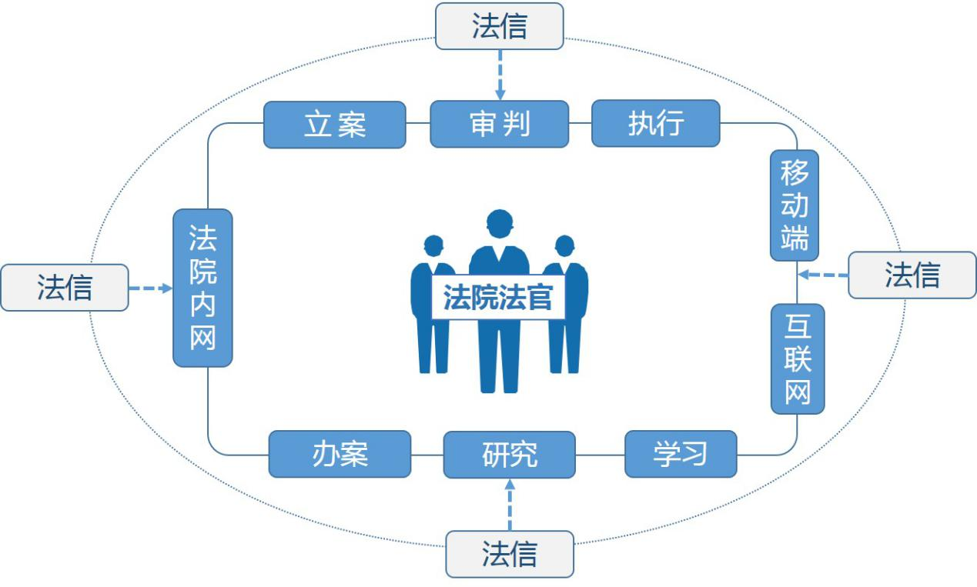总目标是确保法官能够在立案、审判、执行案件的全流程，在内网、外网和移动端的全空间，在业务办案和学习研究的全场景下，能够无缝对接“法信”平台的海量知识资源并获得大数据智推服务。

具体目标如下：

（1）实现兵团法院审判流程管理系统与“法信”平台知识资源服务的无缝对接，基于和审判流程管理系统的深度融合，通过对案件前期数字档案资料的大数据分析，通过法律知识图谱实现将“法信”平台的知识元精准推送到法官办案的各个环节当中。

（2）实现法官能够使用专有账号获得“法信”平台在互联网和移动端的所有全权限服务，能够在兵团法院内网环境下通过访问“法信”平台内网站点获得“法信”平台全权限服务。确保法官在任何时间、任何地点、使用任何终端都可以接受“法信”平台知识服务,通过使用“法信”平台的个人知识学习管理服务，内网社群服务服务。

（3）实现法官通过办公平台一键登录（不用二次输入用户名密码）法信平台内网服务器站点。

### 5.2技术目标（获取的知识服务）

为实现上述业务目标，兵团法院通过司法信息资源数据服务项目，可在合同期内获取“法信”平台（计算机软件著作权登记号：2017SR032414）与法信大纲（著作权证号：国作登字-2016-L-00244741）所提供的不同于传统数据库的服务，获取一站式、高效、便捷的法律知识服务。

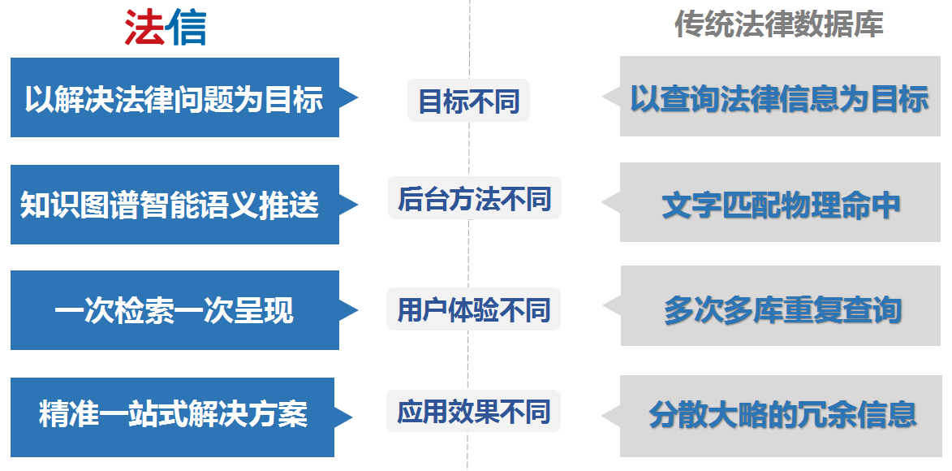

具体服务内容和项目如下：

**知识内容服务**

（1）法信大纲知识体系服务

（2）法信专有知识服务

（3）深度加工的权威公共法律资源

**法律大数据服务**

（1）同案智推引擎(SP)——自然语义同案智推服务

（2）裁判剖析引擎（LD）服务

**人工知识服务**

（1）在线客服

（2）法律知识检索培训服务

（3）法院大数据分析服务

（4）提供法院内网sns社区服务

**三网同步法官个人知识管理服务**

**知识内容服务**

（1）法信独有的法信大纲知识体系服务

法信大纲是以中国社会主义成文法律体系的部门法法条为“纲”，以案例、法条、案由中提炼、概括出的基本法律纠纷点、关系点为“目”，结构化、系统化标注、串联、聚类法律条文、案例、法律观点等海量法律知识元，具有逻辑性、体系性、推演性，为用户定位、推荐权威、精准、统一知识服务的法律知识图谱。

法信大纲是目前国内规模最大、提供国内串联知识元最多，分层最深、唯一延展至法律事实、纠纷点、精华点的法律知识体系图谱，是专业法律知识服务领域必备的法律知识地图。

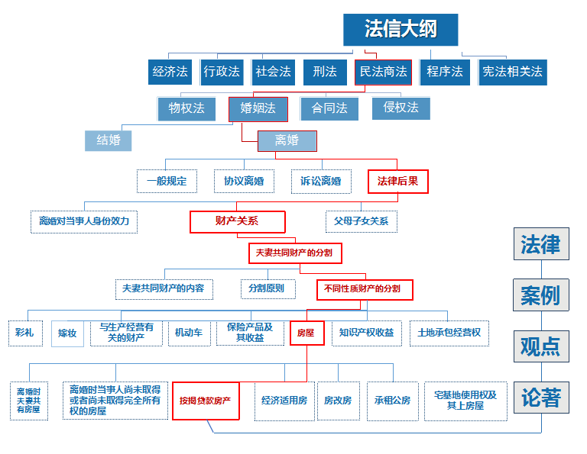

法信大纲知识服务内容包括

1）法律知识分类导航体系，分类条目15万条/年更新不少于1.3万条

通过法信大纲的智能标引作用可以实现：

* 法信大纲全局检索推送功能；
* 法信大纲知识地图浏览查询功能；
* 通过大纲串联知识源所带来的精准检索服务；

2）加工编辑串连法律知识元24万条/年更新量不少于5.8万条

法信大纲串联下的1364个案由罪名的法律知识一站式解决方案服务。

（2）法信专有知识服务

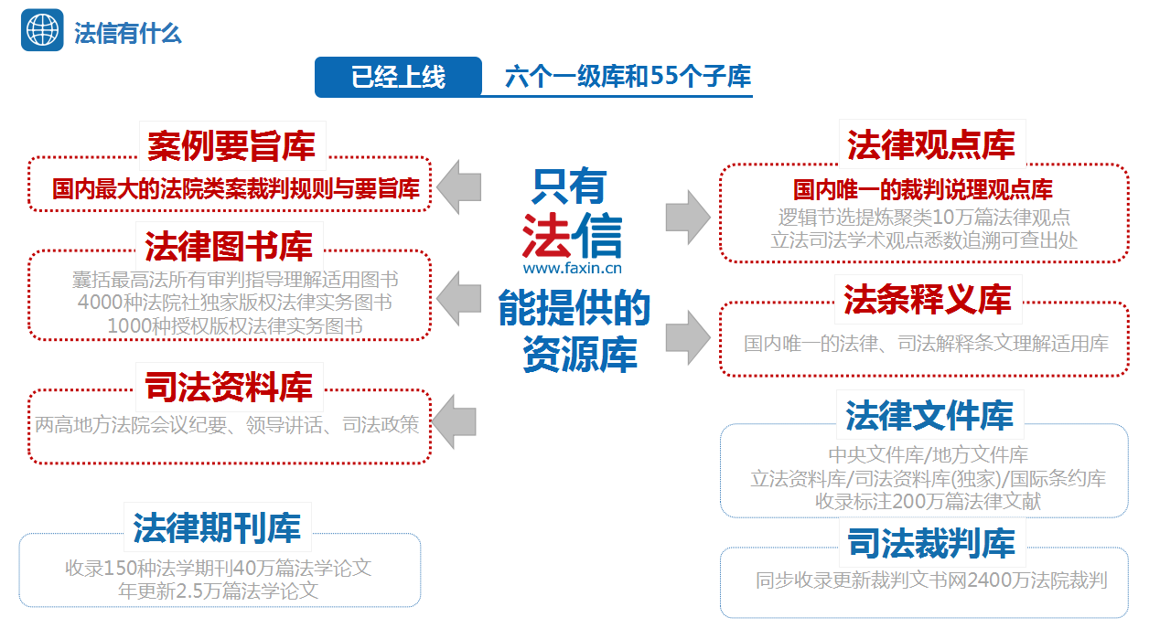

**1）案例要旨库**：国内最大的法院类案裁判规则与要旨库

不同于任何裁判文书库，法信提供的是国内唯一全部提炼案例要旨、梗概，容量最大，最具权威性、指导性的案例要旨库。服务期内享有以下知识服务：

* 最高法院八大权威来源案例搜集、数字化服务；
* 全国法院系统公布公开案例搜集、数字化服务；
* 所有案例的要旨提炼、梗概编写服务；
* 所有案例关联知识体系、推荐度标示、属性标签功能；
* 相关案例、同类案例、同法院、上级法院案例推荐功能，案例引用法条超链功能；

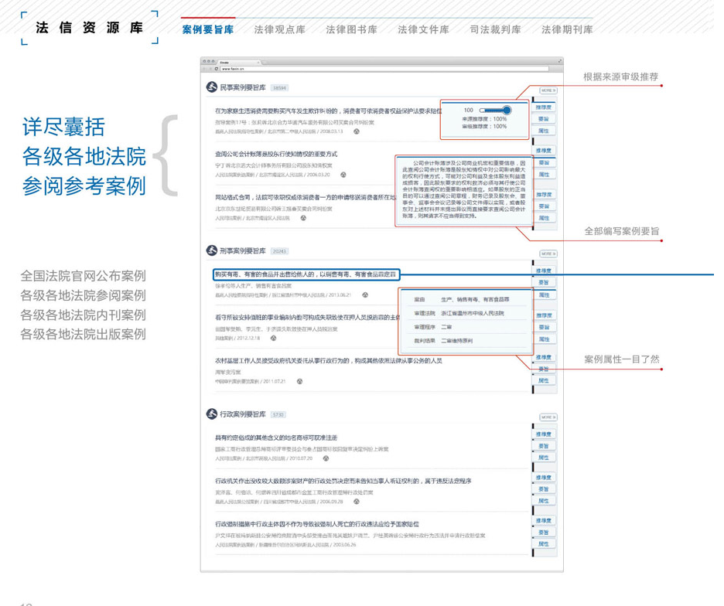

**2）法律图书库**：囊括最高法所有审判指导理解适用图书

提供国内最大的法律实务数字图书库，拥有4000种人民法院出版社专有版权法律实务图书，1000种授权版权法律实务图书，并提供所有纸质图书的数字化加工\xml加工服务。同时，提供所有图书原版原式阅读及文本阅读功能；同一作者图书推荐功能；同类图书推荐功能。

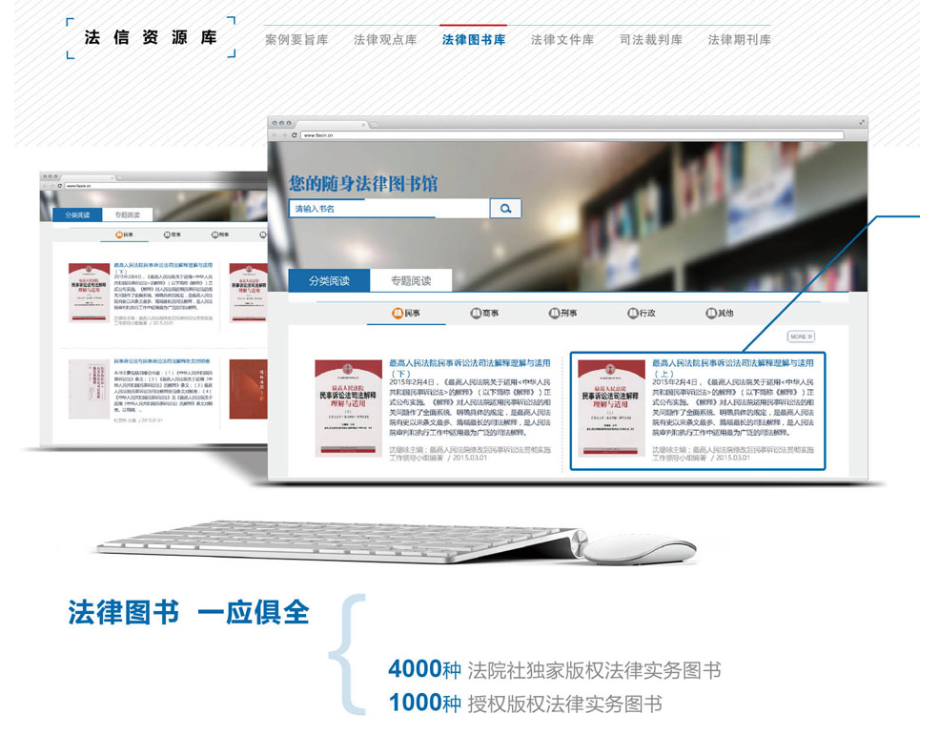

**3）法律观点库**：国内唯一的裁判说理观点库, 逻辑节选提炼聚类

提供国内规模最大且唯一的法律文献观点库，是国内唯一提供立法、司法、专家精华观点，解决法官标准化裁判说理、释法痛点的数据库，包含：

* 10万篇法律观点,立法司法学术观点悉数追溯可查出处；
* 每年不少于1000种权威法律实务图书数字化\碎片化服务；
* 所有观点的梗概提炼、图书超链、知识体系串联、属性标签功能；

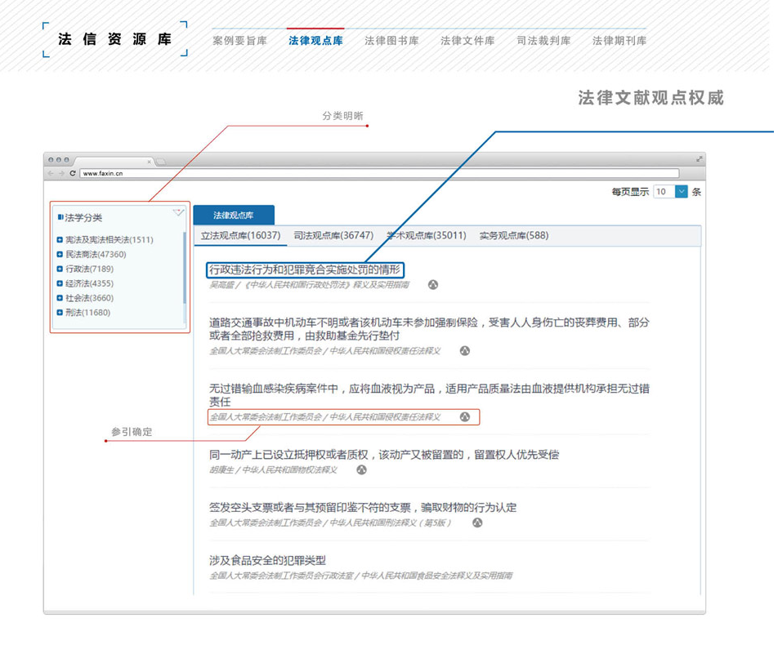

**4）法条释义库**: 国内唯一的法律、司法解释条文理解适用库

提供1949年以来中央和地方发布的所有法律、法规、司法解释、地方性法规标准法律文本的数据库，包含：

* 关联知识体系功能；
* 法律修订沿革功能；
* 条文修订沿革功能；
* 条文释义功能；
* 引用统计功能；
* 法律效力标注功能；
* 法条原文超链功能；
* 法条引用超链（迭代更新）

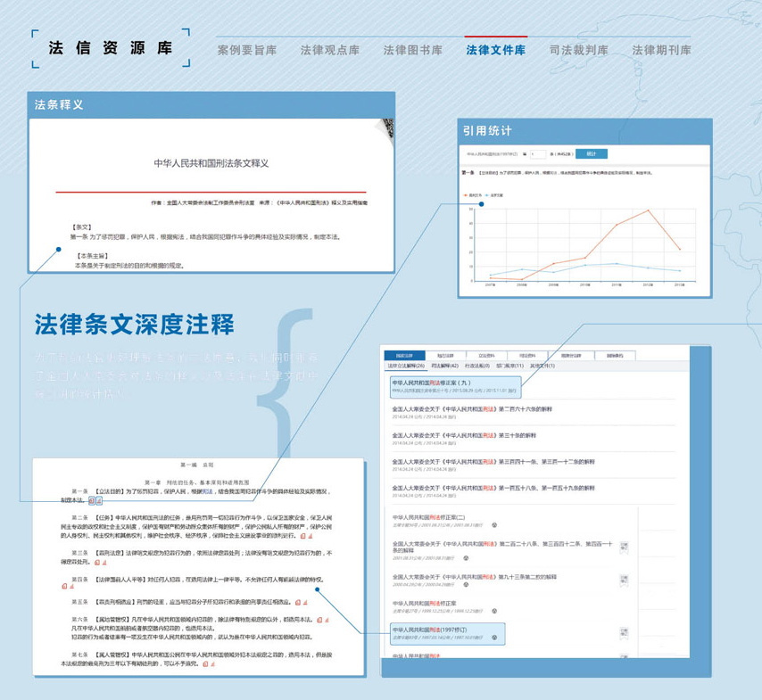

**5）司法资料库** ：两高地方法院会议纪要、领导讲话、司法政策

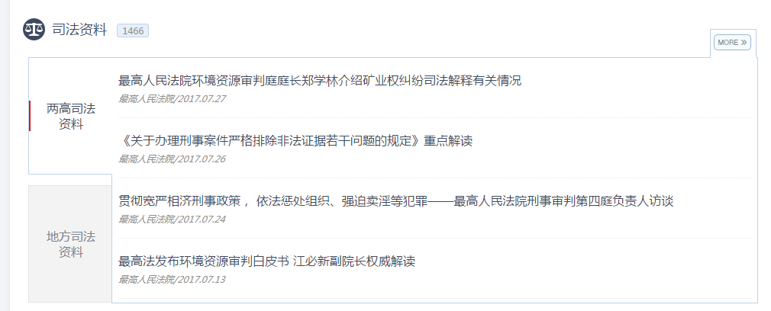

（3）深度加工的权威公共法律资源

1）权威流程审核、深度加工的法律法规

提供中央文件库/地方文件库/立法资料库/司法资料库(专有)/国际条约库,共计收录标注200万篇法律文献。在确保来源的权威性外，还经过严格流程审核，并进行深度加工整理：通过编辑标注历史沿革、实现每一条法律的释义串联、可视化引用统计、法条引用案例超链等功能；

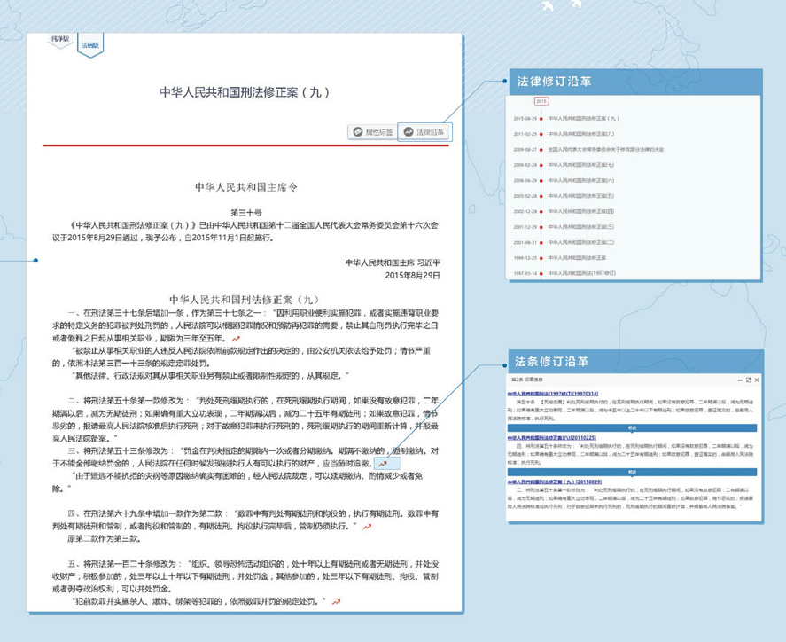

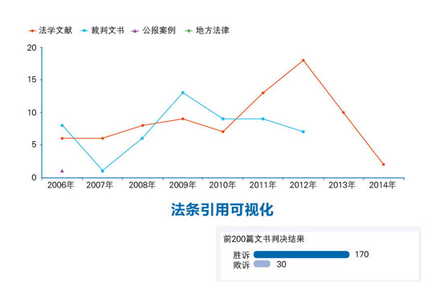

2）司法裁判库

提供全国法院裁判文书的检索服务，同步收录更新裁判文书网2400万法院裁判，同时提供多维度案例剖析。

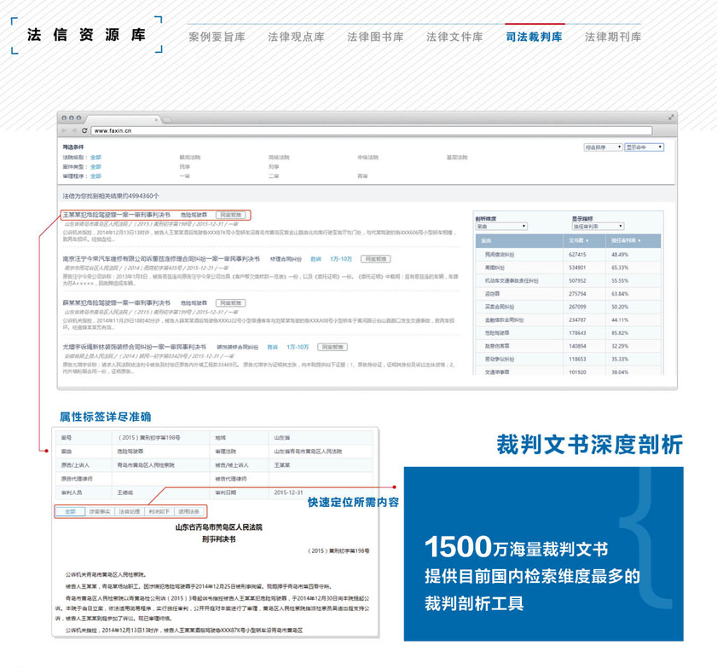

3）法律期刊库

**法律期刊库**是国内目前唯一专门针对法官办案的法律实务文献数据库，关联知识体系，每年采购、收录150种核心法学期刊40万篇法学论文，年更新2.5万篇法学论文。同时也提供收藏、下载、打印功能；同一作者图书推荐功能。

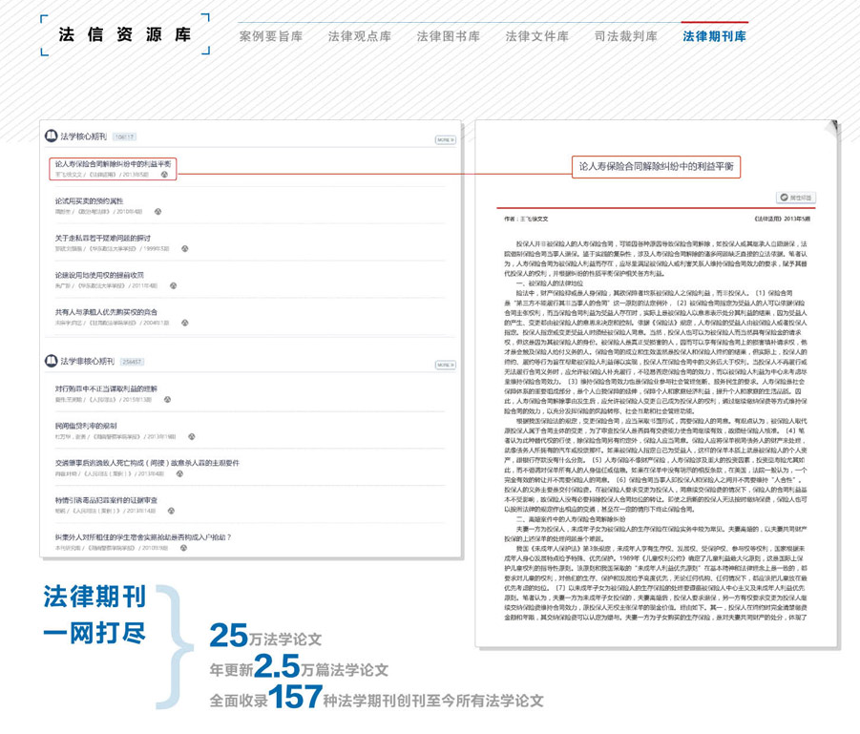

上述知识内容服务要确保在总体3000万铺底数据量基础上，在单台虚拟服务器的测试环境下，单用户进行全库检索、搜索法信大纲、搜法律、高级检索国家法律数据库、高级检索立法资料库、搜案例、高级检索案例库、搜观点、高级检索观点库、搜图书、高级检索图书库、搜期刊和高级检索期刊库操作的响应时间分别为1.538秒、1.547秒、2.607秒、1.423秒、0.642秒、2.677 秒、1.290 秒、1.443 秒、1.655 秒、1.789 秒、1.613 秒、2.297 秒和 1.562 秒,均满足响应时间小于3秒的用户需求；同时系统支持并发500用户进行上述操作。

**法律大数据服务**

（1）同案智推引擎(SP)——自然语义同案智推服务

国内首度将自然语言处理 、机器学习等人工智能方法应用于裁判同案匹配领域，加速匹配同案，一键智能推送。

“法信”平台采用人工智能语义分析技术研发的“同案智推大数据引擎（SP）”通过采用自然语义分析和分词技术对裁判文书的法律专业术语进行匹配转化，实现智能化支持非法律专业的普通公众用自然语言（非法言法语）一键式查找与自己所遇纠纷案情高度相似的既往判决，匹配同案，比对案情，预测纠纷在未来诉讼中的预判结果和裁判走向。“法信”平台的自然语义同案智推服务能够充分发挥以案释法以案普法作用，对于面向公众的诉讼服务智能化有非常积极的应用价值。支持三种功能：

* 支持整篇格式化裁判文书找同案；
* 支持法言法语专业表述法律关系找同案；
* 支持口语表述事实案情找同案。

在服务期内，将根据自然技术发展状况，年度功能优化更新不少于两次。

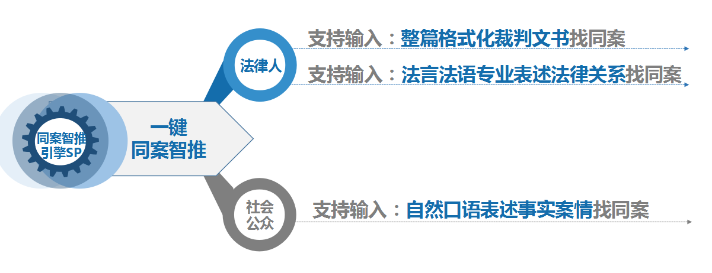

（2）裁判剖析引擎（LD）服务

国内首家实现对海量裁判文书无限维度剖析、聚类分析和智能排序。首度将信息抽取、数据挖掘、分布式计算创造性地应用于司法领域。

“法信”平台采用大数据技术研发的“裁判剖析大数据引擎（LD）”通过对裁判文书特定段落进行无限维度、多条件的自由组合和层层剖析，利用大数据的聚类分析和智能排序功能，帮助法律人借助专业术语和要素在办理同类案件时同步实现法律事实的比对、法律关系的匹配、法律依据的核校和裁判量刑的参照。“法信”平台的专业剖析类案同判服务能够最大限度地消除或减少“同案不同判”，利用大数据技术手段帮助法官参考在先判决裁判尺度，减少主观因素，控制自由裁量权，统一法律适用。

* 提供全国法院裁判文书的检索服务；
* 同案类案大数据智能匹配,实现类案同判;

在服务期内，提供年度不少于三次功能迭代更新，包括增加、优化剖析条件。

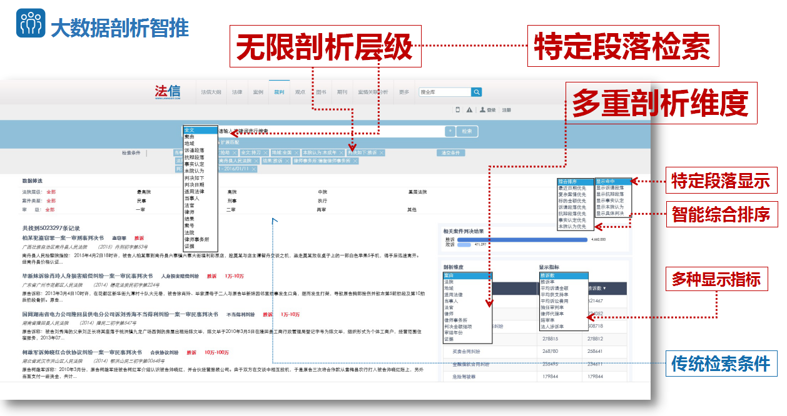

**人工知识服务**

（1）在线客服

国内最专业的法律知识检索团队提供7×12小时在线客服，提供终极法律知识检索服务。

（2）法律知识检索培训服务

一年不低于四次的产品及法律知识检索及法律大数据分析服务。

（3）法院内网sns社区服务

常驻法律检索专家进行定期法律信息解答。

**三网同步法官个人知识管理服务**

提供法院专网、互联网、移动网三网下的知识服务，为法官移动办案、巡回审判和派出执行时提供即时知识服务，提供三网同步的基于个人搜索记录、个人知识管理和学习需要的批注、笔记、编辑、投稿、分享、评论等功能。

# （三）服务响应时间需求

各项服务的响应时间需求如下：

1、信息系统运维服务时间响应需求

|  |  |  |
| --- | --- | --- |
| 序号 | 信息系统名称 | 响应时间需求 |
| 1 | 司法公开 | 在1小时以内响应，4小时以内处理。 |
| 2 | 法院触摸屏查询系统 | 在1小时以内响应，4小时以内处理。 |
| 3 | LED大屏幕信息公开系统 | 在1小时以内响应，4小时以内处理。 |
| 4 | 审判业务管理系统 | 在1小时以内响应，4小时以内处理。  系统发生无法正常登陆故障应在2小时内解决。 |
| 5 | 案件查询统计 | 在3小时以内响应，8小时以内处理。  发生系统无法正常统计数据时，用户急需数据应当立即安排技术人员辅助完成统计。 |
| 6 | 审判质效评估系统 | 在3小时以内响应，8小时以内处理。  发生系统无法正常统计数据时，用户急需数据应当立即安排技术人员辅助完成统计。 |
| 7 | 绩效考核系统 | 在3小时以内响应，8小时以内处理。  发生系统无法正常统计数据时，用户急需数据应当立即安排技术人员辅助完成统计。 |
| 8 | 案件数据汇集 | 在1小时以内响应，4小时以内处理。 |
| 9 | 自定义统计分析 | 在1小时以内响应，4小时以内处理。 |
| 10 | 门户系统 | 在1小时以内响应，4小时以内处理。 |
| 11 | 公文管理系统 | 在1小时以内响应，4小时以内处理。 |
| 12 | 档案信息管理系统 | 在1小时以内响应，4小时以内处理。 |
| 13 | 法院专网网站 | 在1小时以内响应，4小时以内处理。 |

2、与统建平台数据对接同步服务时间响应需求

|  |  |  |
| --- | --- | --- |
| 序号 | 服务名称 | 响应时间需求 |
| 1 | 一级网数据上报系统（2015标准） | 在1小时以内响应，2小时以内处理。 |
| 2 | 人民法院数据平台三类外部数据对接服务 | 在1小时以内响应，4小时以内处理。 |
| 3 | 兵团法院外部领导干部过问案件信息数据对接服务 | 在1小时以内响应，4小时以内处理。 |
| 4 | 兵团移动微法院网上立案数据对接服务 | 在1小时以内响应，2小时以内处理。 |
| 5 | 全国法院信访信息管理系统数据对接服务 | 在1小时以内响应，4小时以内处理。 |
| 6 | 兵团法院裁判文书自动上网数据对接服务 | 在1小时以内响应，4小时以内处理。 |
| 7 | 全国企业破产重整案件信息平台数据对接服务 | 在1小时以内响应，4小时以内处理。 |
| 8 | 兵团法院“道交一体化平台”数据对接服务 | 在1小时以内响应，4小时以内处理。 |
| 9 | 科技法庭庭审视频数据对接服务 | 在1小时以内响应，4小时以内处理。 |
| 10 | Zwz政法委数据对接服务 | 在1小时以内响应，4小时以内处理。 |
| 11 | 206系统数据对接服务 | 在1小时以内响应，4小时以内处理。 |
| 12 | “法智罗盘”数据对接服务 | 在1小时以内响应，4小时以内处理。 |

3、数据库系统服务时间响应需求

|  |  |  |
| --- | --- | --- |
| 序号 | 信息系统名称 | 服务质量要求 |
| 1 | Oracle数据库系统 | 在0.5小时以内响应,2小时以内处理。  发生系统无法正常运行时，应当安排技术人员立即到现场排除故障，恢复运行。如果预计故障解决时间大于1天，应第一时间报告兵团分院信息中心领导，启动应急处理流程。 |
| 2 | SYBASE数据库系统 | 在0.5小时以内响应,2小时以内处理。  发生系统无法正常运行时，应当安排技术人员立即到现场排除故障，恢复运行。如果预计故障解决时间大于1天，应第一时间报告兵团分院信息中心领导，启动应急处理流程。 |
| 3 | SQL Server数据库系统 | 在0.5小时以内响应,2小时以内处理。  发生系统无法正常运行时，应当安排技术人员立即到现场排除故障，恢复运行。如果预计故障解决时间大于1天，应第一时间报告兵团分院信息中心领导，启动应急处理流程。 |

# （四）驻场服务人员分工需求

按照兵团法院实际工作需要配置驻场技术服务人员，人员数量不能少于13名。其中审判综合服务1名，软件系统前台维护4名，软件系统后台维护2名，数据统计1名，数据库运维1名，机房运维1名，会议保障1名，桌面运维2名。服务人员分工需求如下：

## 1、审判综合岗

岗位人数：1名。

岗位工作内容及工作量：

①项目整体运维服务工作协调。（287次）

②参与审判、办公、档案、邮件、数据上报等各类各软件系统前台、后台维护。（前台维护156次，后台维护102次）

③审判、办公、档案等业务系统用户反馈意见的需求调研、收集、整理、落实和反馈。（158次）

④与公司开发人员沟通、讨论软件系统升级、修改方案，并跟进后期成效。（91次）

⑤协调并处理各类运维服务工作中的重点、难点问题。（104次）

⑥审判业务管理系统、案件数据汇集、办公平台等重要信息系统数据备份工作。（252次，每个工作日一次）

⑦重点业务软件的集中培训工作。（6次）

⑧兵团分院院领导及各部门领导交办的其他服务工作。（128次）

⑨公司安排的相关工作。（65次）

## 2、软件后台服务岗

岗位人数：2名。

岗位工作内容及工作量（根据2020年服务数据统计）：

①审判、办公、档案、数据上报等各类系统的例行检查服务。（252次，每个系统每天1次）

②指导各级法院各类软件系统后台的功能操作和具体使用。（275次）

③各类接口运行情况检查，异常问题排查和处理。（139次）

④各系统及数据接口的迁移、升级和更新服务响应。（98次）

⑤各师法院软件服务器异常问题排查，并指导法院网管员排除简单故障问题。（117次）

⑥各单位、各厂商相关系统之间的数据对接接口联调、测试和故障排除等。（35次，累计175天）

⑦最高院大数据平台一致率跟踪，本地和最高数据核对核查等。基于最高人民法院大数据管理与服务平台和执行指挥数据管理平台，每日监控兵团法院系统案件数据、文书数据、电子卷宗数据上报质量，及时发现问题并处理。具体内容包括：

（1）每日监控数据实时上报接口、全量上报接口和月结接口运行情况，如有异常，及时排除。（252次）

（2）每日检查大数据平台中两库比对模块案件覆盖率是否达到99%以上，如果低于99%，需及时处理新收差异、旧存差异、已结差异、未结差异和异常案件列表。（252次）

（3）每日检查大数据平台中案件质量报告，司法统计信息质检、案件基本信息质检和审判管理信息质检合格率是否达到98%以上，如果低于99%，需及时导出不合格案件列表，排查处理问题。（252次）

（4）每日检查大数据平台中文书质量报告，文书质量置信度是否达到95%以上，如果低于95%，需及时导出不合格案件列表，排查处理问题。（252次）

（5）每日检查大数据平台中电子卷宗数据汇聚情况，最高法院原审卷宗汇聚统计情况，卷宗档案合并可用率是否达到95%，如果低于95%，需及时导出不合格案件列表，排查处理问题。（252次）

⑧接听服务电话，响应各软件后台服务内容。（628次）

⑨组织和开展各软件系统后台使用的操作培训。（7次）

⑩收集整理接口运行过程中的问题，反馈公司研发处理。（52次）

## 3、软件前台服务岗

岗位人数：4名。（2名负责接听服务电话，2名负责cocall、微信等其他渠道服务响应和其他运维工作处理）

岗位工作内容及工作量（根据2020年服务数据统计）：

①审判、办公、档案、邮件、数据上报及各类接口系统前台使用指导和答疑。（624人·次）

②兵团三级法院日常服务电话、内网cocall、微信等各种渠道服务需求的相应，解决各个法院在办案过程中出现使用问题处理。（日常服务电话9572人·次，内网cocall 2080人·次，微信及微信交流群3120人·次）

③各类软件的补丁更新工作。（241次）

④软件升级后的集中培训和使用指导工作。（65次）

⑤兵团三级法院干警日常办公软件的使用指导工作。（416次）

⑥本级法院各部门干警现场软件应用指导工作。（527次）

⑦本级法院日常服务响应。内容包括：

a.全国法院统一用户管理系统人员兵团分院维护及辖区法院指导维护工作。（117次，347人）

b.全国法院即时通讯系统cocall人员账号兵团分院维护及辖区法院指导维护工作。（54次，139人）

c.兵团分院通讯录新增、修改和删除维护及辖区法院指导维护工作。（220次，754人）

d.各类软件数据备份、数据检查、数据迁移和数据恢复等数据运维工作。（38次）

⑧用户使用意见和建议的收集、整理和提交工作。（95次）

⑨运维服务知识的记录、整理、汇总及其他相关服务工作。（52次）

## 4、数据统计服务岗

岗位人数：1名。

岗位工作内容及工作量（根据2020年服务数据统计）：

协助兵团法院司法统计人员完成以下数据统计与分析服务。

①月度、季度、年度报表数据统计。（15次，报表118张）

②兵团法院系统审判执行态势分析报告所需数据统计与分析。（协助完成报告8篇，工时44个工作日）

③兵团法院系统执行案件相关数据统计。（28次，报表56张）

④兵团法院法官、审判辅助人员个人绩效考核相关数据统计。（4次，报表16张，工时20个工作日）

⑤兵团法院各部门所需个性化数据统计。（93次，报表242张）

⑥法院外部单位所需数据统计。（15次，28张）

⑦最高院大数据平台数据质量监控和问题处理。（127次）

⑧院里临时安排的各类工作报告所需的数据统计。（35次）

⑨44家法院案件信息数据核对与修改。（104次，382件）

## 5、数据库运维服务岗

岗位人数：1名。

按照兵团分院数据运维服务中数据库运维服务的要求完成各项服务工作。

## 6、机房运维服务岗

岗位人数：1名。

岗位工作内容及工作量

①电源、UPS：检查机房供电状况，UPS工作情况、指示状态。检查UPS蓄电池使用状态。

②机房环境：检查机房卫生状况及物理环境。

③机房温度：检查温湿度，将温湿度控制在一定范围内。温度：22℃±5℃，湿度 ≤60%.

④机房空调：空调运行状态、空调内部有无漏水现象、空调噪音、空调风量等。

⑤机房照明：机房照明系统是否正常，有无异常状况。

⑥机房PDU：PDU市电或UPS是否正常，

⑦机房设备：检查机房业务设备物理运行状态，有无报警及指示灯异常状态。。

## 7、会议保障服务岗

岗位人数：1名。

岗位工作内容及工作量

负责兵团法院会议系统运维保障工作，对会议设备的正常运行，负责会议室内音视频等设备得联调工作。按照会议不同要求，对现有音视频设备进行适当调整，具体内容如下：

①日常会议保障管理及联调：第一时间内建立视频会议系统设备台账，承办会议工作日志和工作总结月报表；加强视频会议定期进行巡检，每月至少热机保养一次（开机不少于十分钟）及时发现和排除各类隐患、故障保持视频会议系统良好状态，检查视频会议终端连接状态和工作状态，对维保范围内软硬件运行状态进行评估分析，并填写设备运行评估报告，每次巡检应作好记录，纳入半年工作总结提交信息部门审核；加强摄像头、话筒、显示器等终端设备管理。严禁将视频会议主机挪作它用，严禁擅自出借会议系统配套摄像机、显示器和话筒设备；确保控制室整洁有序，设备防尘，接地等安全管理措施落实，严禁闲杂人员进入。

②会中保障：会议进行中，运维工程师全程在视频会议现场提供技术保障（网络、音视频畅通）实时监控本地会场画面，应对会议期间出现各种问题或者突发紧急故障，保障会议系统正常运行；会议进行若出现音频视频信号故障，运维工程师根据实际情况进行故障排除或启用备用会议系统设备，迅速恢复会议系统；会议期间若本地分会场有发言安排时，运维工程师密切关注主会场发言通知信号，及时将镜头切换至领导特写画面，配合做好话筒设备开启、音量调节正常和主备更换等工作，发言结束及时将画面恢复全景。

## 8、桌面运维服务岗

岗位人数：2名。

岗位工作内容及工作量

办公区域内桌面端的计算机、云桌面客户端、计算机外设、打印机和其它办公用电子设备等设备进行清洁保养、给配电以及外围设备等环境保养以及桌面端常用的办公软件（包括操作系统软件和办公软件）。

①软件维护：操作系统的安装、调试及升级；外设（打印机等设备）的相关驱动程序及软件的安装调试；经客户授权进行软件安装、升级并排除软件使用过程中的故障；解决软件冲突造成的系统故障；对计算机进行病毒检测和清除，防止病毒扩散；

②硬件维修及更换：在响应时间内完成故障设备的维修，维修人员应严格遵守维修规程。对关键重点岗位及紧急的故障及时响应并及时汇报，对于故障设备的维修建立合理的台账机制；对处于保修期内的故障设备，主动协调相应产品供货商予以维修，并监督维修时效和质量。

# （五）服务保障需求

运维服务保障主要包括人员管理、资源管理和过程管理三个部分。

## 1、人员管理

### 1.1组织结构

根据兵团法院升级、运维服务项目和内容，按照以兵团法院实际工作需要配置服务人员，其中兵团法院驻场服务人员不能少于13名。其中审判综合服务1名，软件系统前台维护4名，软件系统后台维护2名，数据统计1名，数据库运维1名，机房运维1名，会议保障1名，桌面运维2名。

### 1.2人员资质及要求

参与本项目的驻场服务工程师，需满足以下要求：

（1）熟悉本人负责产品和相关业务。

（2）可独立完成本人负责产品的培训、使用指导工作。

（3）有能力处理本人负责产品的客服电话、常见问题。

（4）能够准确记录，并理解用户需求，具备一定的需求分析能力。

（5）了解数据库安装、部署；掌握软件版本补丁升级、数据备份等基本操作。

（6）熟悉SQL语句、应用服务器安装配置等技术，有一定的数据处理能力，可以配合现场完成简单的数据统计工作。

（7）有良好团队协作力，能够完成老带新任务。

（8）有良好的承压能力，积极主动承担工作任务，能有效化解工作压力。

（9）有良好的口头表达能力。

### 1.3人员培训

人员培训主要包括运维人员的服务技能、服务规范培训、信息安全、保密和相关法律法规的培训。

### 1.4人员考核

对运维人员从知识技能、服务态度、工作质量三个维度进行考核。通过对人员的考核，促进运维人员技能提高，规范运维服务过程，提高运维服务人员的服务意识，从而保障运维服务质量。

## 2、资源管理

### 2.1服务台

建立服务台，通过服务台统一受理用户的服务请求、故障申告和投诉；生成运维服务工单并实施工单的分派、跟踪和关闭；开展用户满意度调查。

### 2.2知识库

针对常见问题的描述、分析和解决方法建立知识库，确保整个组织内的知识是可用的、可共享的。建立知识管理机制，对运维服务活动进行知识积累，以保证在整个组织内收集、共享、重复使用所积累的知识和信息。

## 3、过程管理

### 3.1问题管理

建立与问题处理流程，包括问题建立、分类、调查和诊断、解决、关闭等；建立问题导入知识库机制。

### 3.2应急管理

应急管理是应对各种突发事件，提前发现隐患，及时解决问题，降低应急事件可能带来的不良影响的重要保障。

应急管理包括制定应急预案，明确应急事件的分类分级、人员组成、触发机制、处理流程等；定期开展应急演练。

# （六）服务质量需求

## 1、运维服务质量管理目标

运维质量管理目标包括系统运行正常保障目标，系统运行事故控制目标和运维质量考核目标。

### 1.1系统运行正常保障目标

①安全性目标：确保授权用户对信息的正常使用不被异常拒绝，允许其可靠并在必要时能及时地访问和使用信息。

②可靠性目标：服务提供方所提供的服务必须包含服务协议中承诺的功能。确保服务协议能得到满足，并致力于在业务中断以后进行业务恢复方面。

③及时性目标：及时性是指服务提供方按照服务要求对服务进行响应的速度。

④专业性目标：服务提供方在服务过程中展现出的规范性、标准性和先进性的程度。

⑤灵活性目标：服务提供方服务应对需求变化的能力。

### 1.2运维事故控制目标

运维事故控制目标

|  |  |  |  |
| --- | --- | --- | --- |
| 序号 | 运维类型 | 运维内容 | 事故控制目标 |
| 1 | 信息系统运维服务 | 审判业务及综合应用管理系统运维 | 每个信息系统特别重大事故不出现，重大事故控制在1次/年以内，较大事故控制在3次/年以内，一般事故控制在10次/年以内。 |

注：本文中“*次/年以内”所指次数包含“*次”。

事故按照后果的影响程度分为：特别重大事故、重大事故、较大事故和一般事故。

①特别重大事故：系统崩溃导致核心业务停止48小时以上，核心业务重要功能不可用且大面积影响用户，或造成主要业务数据大范围丢失。

②重大事故：系统崩溃导致核心业务停止24小时以上,48小时以内，核心业务重要功能不可用，影响用户核心业务正常开展，或造成主要业务数据丢失。

③较大事故：系统崩溃导致核心业务停止4小时以上, 24小时以内，核心业务及周边功能不可用，或造成主要业务数据部分丢失，持续故障将大面积影响用户正常业务开展。

④一般事故：核心业务系统不可用达到2小时以上，4小时以内，影响部分用户使用。

### 1.3运维服务质量考核目标

①运行维护过程规范化

服务提供方针对运行维护的各领域都应具有明确的实施流程和操作规范。

②系统使用人员满意度

系统使用人员满意度应在90%以上。

## 2、运维服务质量管理内容

为了确保运维服务质量管理目标的达成，运维服务质量具体内容包括信息系统服务质量和其他服务内容服务质量。

### 2.1应用软件系统运维服务质量要求

|  |  |  |
| --- | --- | --- |
| 序号 | 信息系统名称 | 服务质量要求 |
| 1 | 司法公开 | 1. 特别重大事故不出现，重大事故控制在1次/年以内，较大事故控制在3次/年以内，一般事故控制在10次/年以内。  2.可用性：连续正常运行时间>95%；故障次数<3次/月。  3.可靠性：例行检查不少于1次/月。  4.持续性：平均故障解决时间小于5小时/次。  5.响应时间：在1小时以内响应，4小时以内处理。  6.特性需求：信息数据更新频率1天/次。 |
| 2 | 法院触摸屏查询系统 | 1. 特别重大事故不出现，重大事故控制在1次/年以内，较大事故控制在3次/年以内，一般事故控制在10次/年以内。  2.可用性：连续正常运行时间>95%；故障次数小于2次/月。  3.可靠性：例行操作检查不少于1次/月。  4.持续性：平均故障解决时间小于5小时/次。  5.响应时间：在1小时以内响应，4小时以内处理。  6.特性需求：案件信息数据更新频率应大于3天/次。 |
| 3 | LED大屏幕信息公开系统 | 1. 特别重大事故不出现，重大事故控制在1次/年以内，较大事故控制在3次/年以内，一般事故控制在10次/年以内。  2.可用性：连续正常运行时间>95%；故障次数小于2次/月。  3.可靠性：例行操作检查不少于1次/月。  4.持续性：平均故障解决时间小于5小时/次。  5.响应时间：在1小时以内响应，4小时以内处理。  6.特性需求：案件信息数据更新频率应大于3天/次。 |
| 4 | 审判业务管理系统 | 1. 特别重大事故不出现，重大事故控制在1次/年以内，较大事故控制在3次/年以内，一般事故控制在10次/年以内。  2.可用性：连续正常运行时间>98%；故障次数小于5次/月。  3.可靠性：例行操作检查不少于4次/月。  4.持续性：系统非计划停机时间少于3天/季度，平均故障解决时间小于3小时/次。  5.响应时间：在1小时以内响应，4小时以内处理。  6.特性需求：系统发生无法正常登陆故障应在2小时内解决。 |
| 5 | 案件查询统计 | 1. 特别重大事故不出现，重大事故控制在1次/年以内，较大事故控制在3次/年以内，一般事故控制在10次/年以内。  2.可用性：连续正常运行时间>95%；故障次数<3次/月。  3.可靠性：例行操作检查不少于1次/月。  4.持续性：平均故障解决时间小于5小时/次。  5.响应时间：在3小时以内响应，8小时以内处理。  6.特性需求：发生系统无法正常统计数据时，用户急需数据应当立即安排技术人员辅助完成统计。 |
| 6 | 审判质效评估系统 | 1. 特别重大事故不出现，重大事故控制在1次/年以内，较大事故控制在3次/年以内，一般事故控制在10次/年以内。  2.可用性：连续正常运行时间>95%；故障次数<3次/月。  3.可靠性：例行操作检查不少于1次/月。  4.持续性：平均故障解决时间小于5小时/次。  5.响应时间：在3小时以内响应，8小时以内处理。  6.特性需求：发生系统无法正常统计数据时，用户急需数据应当立即安排技术人员辅助完成统计。 |
| 7 | 绩效考核系统 | 1. 特别重大事故不出现，重大事故控制在1次/年以内，较大事故控制在3次/年以内，一般事故控制在10次/年以内。  2.可用性：连续正常运行时间>95%；故障次数<3次/月。  3.可靠性：例行操作检查不少于1次/月。  4.持续性：平均故障解决时间小于5小时/次。  5.响应时间：在3小时以内响应。  6.特性需求：发生系统无法正常统计数据时，用户急需数据应当立即安排技术人员辅助完成统计。 |
| 8 | 案件数据汇集 | 1. 特别重大事故不出现，重大事故控制在1次/年以内，较大事故控制在3次/年以内，一般事故控制在10次/年以内。  2.可用性：连续正常运行时间>95%；故障次数<3次/月。  3.可靠性：例行操作检查不少于1次/月。  4.持续性：系统非计划停机时间少于3天/季度，平均故障解决时间小于5小时/次。  5.响应时间：在1小时以内响应，4小时以内处理。 |
| 9 | 自定义统计分析 | 1. 特别重大事故不出现，重大事故控制在1次/年以内，较大事故控制在3次/年以内，一般事故控制在10次/年以内。  2.可用性：连续正常运行时间>95%；故障次数<3次/月。  3.可靠性：例行操作检查不少于1次/月。  4.持续性：系统非计划停机时间少于3天/季度，平均故障解决时间小于5小时/次。  5.响应时间：在1小时以内响应，4小时以内处理。 |
| 10 | 门户系统 | 1. 特别重大事故不出现，重大事故控制在1次/年以内，较大事故控制在3次/年以内，一般事故控制在10次/年以内。  2.可用性：连续正常运行时间>90%；故障次数<5次/月。  3.持续性：平均故障解决时间小于12小时/次。  4.响应时间：在1小时以内响应，4小时以内处理。 |
| 11 | 公文管理 | 1. 特别重大事故不出现，重大事故控制在1次/年以内，较大事故控制在3次/年以内，一般事故控制在10次/年以内。  2.可用性：连续正常运行时间>95%；故障次数<3次/月。  3.可靠性：例行操作检查不少于1次/月。  4.持续性：系统非计划停机时间少于3天/季度，平均故障解决时间小于5小时/次。  5.响应时间：在1小时以内响应,4小时以内处理。 |
| 12 | 档案信息管理系统 | 1. 特别重大事故不出现，重大事故控制在1次/年以内，较大事故控制在3次/年以内，一般事故控制在10次/年以内。  2.可用性：连续正常运行时间>95%；故障次数<3次/月。  3.可靠性：例行操作检查不少于1次/月。  4.持续性：系统非计划停机时间少于3天/季度，平均故障解决时间小于5小时/次。  5.响应时间：在1小时以内响应,4小时以内处理。 |
| 13 | 法院专网网站 | 1. 特别重大事故不出现，重大事故控制在1次/年以内，较大事故控制在3次/年以内，一般事故控制在10次/年以内。  2.可用性：连续正常运行时间>95%；故障次数<3次/月。  3.可靠性：例行操作检查不少于1次/月。  4.持续性：平均故障解决时间小于5小时/次。  5.响应时间：在1小时以内响应,4小时以内处理。 |

### 2.2与统建平台数据对接同步服务质量要求

|  |  |  |
| --- | --- | --- |
| 序号 | 服务名称 | 服务质量要求 |
| 1 | 一级网数据上报系统（2015标准） | 1. 特别重大事故不出现，重大事故控制在1次/年以内，较大事故控制在3次/年以内，一般事故控制在10次/年以内。  2.可用性：连续正常运行时间>95%；故障次数<3次/月。  3.可靠性：例行操作检查不少于1次/月。  4.持续性：系统非计划停机时间少于3天/季度，平均故障解决时间小于5小时/次。  5.响应时间：在1小时以内响应,2小时以内处理。 |
| 2 | 人民法院数据平台三类外部数据对接服务 | 1. 特别重大事故不出现，重大事故控制在1次/年以内，较大事故控制在3次/年以内，一般事故控制在10次/年以内。  2.可用性：连续正常运行时间>95%；故障次数<3次/月。  3.可靠性：例行操作检查不少于1次/月。  4.持续性：系统非计划停机时间少于3天/季度，平均故障解决时间小于5小时/次。  5.响应时间：在1小时以内响应,2小时以内处理。 |
| 3 | 兵团法院外部领导干部过问案件信息数据对接服务 | 1. 特别重大事故不出现，重大事故控制在1次/年以内，较大事故控制在3次/年以内，一般事故控制在10次/年以内。  2.可用性：连续正常运行时间>95%；故障次数<3次/月。  3.可靠性：例行操作检查不少于1次/月。  4.持续性：系统非计划停机时间少于3天/季度，平均故障解决时间小于5小时/次。  5.响应时间：在1小时以内响应,2小时以内处理。 |
| 4 | 兵团移动微法院网上立案数据对接服务 | 1. 特别重大事故不出现，重大事故控制在1次/年以内，较大事故控制在3次/年以内，一般事故控制在10次/年以内。  2.可用性：连续正常运行时间>95%；故障次数<3次/月。  3.可靠性：例行操作检查不少于1次/月。  4.持续性：系统非计划停机时间少于3天/季度，平均故障解决时间小于5小时/次。  5.响应时间：在1小时以内响应,2小时以内处理。 |
| 5 | 全国法院信访信息管理系统数据对接服务 | 1. 特别重大事故不出现，重大事故控制在1次/年以内，较大事故控制在3次/年以内，一般事故控制在10次/年以内。  2.可用性：连续正常运行时间>95%；故障次数<3次/月。  3.可靠性：例行操作检查不少于1次/月。  4.持续性：系统非计划停机时间少于3天/季度，平均故障解决时间小于5小时/次。  5.响应时间：在1小时以内响应,2小时以内处理。 |
| 6 | 兵团法院裁判文书自动上网数据对接服务 | 1. 特别重大事故不出现，重大事故控制在1次/年以内，较大事故控制在3次/年以内，一般事故控制在10次/年以内。  2.可用性：连续正常运行时间>95%；故障次数<3次/月。  3.可靠性：例行操作检查不少于1次/月。  4.持续性：系统非计划停机时间少于3天/季度，平均故障解决时间小于5小时/次。  5.响应时间：在1小时以内响应,2小时以内处理。 |
| 7 | 全国企业破产重整案件信息平台数据对接服务 | 1. 特别重大事故不出现，重大事故控制在1次/年以内，较大事故控制在3次/年以内，一般事故控制在10次/年以内。  2.可用性：连续正常运行时间>95%；故障次数<3次/月。  3.可靠性：例行操作检查不少于1次/月。  4.持续性：系统非计划停机时间少于3天/季度，平均故障解决时间小于5小时/次。  5.响应时间：在1小时以内响应,2小时以内处理。 |
| 8 | 兵团法院“道交一体化平台”数据对接服务 | 1. 特别重大事故不出现，重大事故控制在1次/年以内，较大事故控制在3次/年以内，一般事故控制在10次/年以内。  2.可用性：连续正常运行时间>95%；故障次数<3次/月。  3.可靠性：例行操作检查不少于1次/月。  4.持续性：系统非计划停机时间少于3天/季度，平均故障解决时间小于5小时/次。  5.响应时间：在1小时以内响应,2小时以内处理。 |
| 9 | 科技法庭庭审信息数据对接服务 | 1. 特别重大事故不出现，重大事故控制在1次/年以内，较大事故控制在3次/年以内，一般事故控制在10次/年以内。  2.可用性：连续正常运行时间>95%；故障次数<3次/月。  3.可靠性：例行操作检查不少于1次/月。  4.持续性：系统非计划停机时间少于3天/季度，平均故障解决时间小于5小时/次。  5.响应时间：在1小时以内响应,2小时以内处理。 |
| 10 | Zwz政法委数据对接服务 | 1. 特别重大事故不出现，重大事故控制在1次/年以内，较大事故控制在3次/年以内，一般事故控制在10次/年以内。  2.可用性：连续正常运行时间>95%；故障次数<3次/月。  3.可靠性：例行操作检查不少于1次/月。  4.持续性：系统非计划停机时间少于3天/季度，平均故障解决时间小于5小时/次。  5.响应时间：在1小时以内响应,2小时以内处理。 |
| 11 | 206系统数据对接服务 | 1. 特别重大事故不出现，重大事故控制在1次/年以内，较大事故控制在3次/年以内，一般事故控制在10次/年以内。  2.可用性：连续正常运行时间>95%；故障次数<3次/月。  3.可靠性：例行操作检查不少于1次/月。  4.持续性：系统非计划停机时间少于3天/季度，平均故障解决时间小于5小时/次。  5.响应时间：在1小时以内响应,2小时以内处理。 |
| 12 | “法智罗盘”数据对接服务 | 1. 特别重大事故不出现，重大事故控制在1次/年以内，较大事故控制在3次/年以内，一般事故控制在10次/年以内。  2.可用性：连续正常运行时间>95%；故障次数<3次/月。  3.可靠性：例行操作检查不少于1次/月。  4.持续性：系统非计划停机时间少于3天/季度，平均故障解决时间小于5小时/次。  5.响应时间：在1小时以内响应,2小时以内处理。 |

### 2.3数据库系统运维服务质量要求

|  |  |  |
| --- | --- | --- |
| 序号 | 信息系统名称 | 服务质量要求 |
| 1 | Oracle数据库系统 | 1. 特别重大事故不出现，重大事故控制在1次/年以内，较大事故控制在3次/年以内，一般事故控制在10次/年以内。  2.可用性：连续正常运行时间>95%；故障次数<3次/月。  3.可靠性：例行操作检查不少于1次/月。  4.持续性：系统非计划停机时间少于3天/季度，平均故障解决时间小于3小时/次。  5.响应时间：在0.5小时以内响应,2小时以内处理。  6.特性需求：发生系统无法正常运行时，应当安排技术人员立即到现场排除故障，恢复运行。如果预计故障解决时间大于1天，应第一时间报告兵团分院信息中心领导，启动应急处理流程。 |
| 2 | SYBASE数据库系统 | 1. 特别重大事故不出现，重大事故控制在1次/年以内，较大事故控制在3次/年以内，一般事故控制在10次/年以内。  2.可用性：连续正常运行时间>95%；故障次数<3次/月。  3.可靠性：例行操作检查不少于1次/月。  4.持续性：系统非计划停机时间少于3天/季度，平均故障解决时间小于3小时/次。  5.响应时间：在0.5小时以内响应,2小时以内处理。  6.特性需求：发生系统无法正常运行时，应当安排技术人员立即到现场排除故障，恢复运行。如果预计故障解决时间大于1天，应第一时间报告兵团分院信息中心领导，启动应急处理流程。 |
| 3 | SQL Server数据库系统 | 1. 特别重大事故不出现，重大事故控制在1次/年以内，较大事故控制在3次/年以内，一般事故控制在10次/年以内。  2.可用性：连续正常运行时间>95%；故障次数<3次/月。  3.可靠性：例行操作检查不少于1次/月。  4.持续性：系统非计划停机时间少于3天/季度，平均故障解决时间小于3小时/次。  5.响应时间：在0.5小时以内响应,2小时以内处理。  6.特性需求：发生系统无法正常运行时，应当安排技术人员立即到现场排除故障，恢复运行。如果预计故障解决时间大于1天，应第一时间报告兵团分院信息中心领导，启动应急处理流程。 |

### 2.4硬件运维服务质量要求

|  |  |  |
| --- | --- | --- |
| 序号 | 运维内容 | 服务质量要求 |
| 1 | 机房运维 | 1. 特别重大事故不出现，重大事故控制在1次/年以内，较大事故控制在3次/年以内，一般事故控制在10次/年以内。  2.可用性：连续正常运行时间>95%；故障次数<3次/月。  3.可靠性：例行检查不少于1次/月。  4.持续性：平均故障解决时间小于5小时/次。  5.响应时间：在1小时以内响应，4小时以内处理。  6.特性需求：信息数据更新频率1天/次。 |
| 2 | 会议运维 | 1. 特别重大事故不出现，重大事故控制在1次/年以内，较大事故控制在3次/年以内，一般事故控制在10次/年以内。  2.可用性：连续正常运行时间>95%；故障次数小于2次/月。  3.可靠性：例行操作检查不少于1次/月。  4.持续性：平均故障解决时间小于5小时/次。  5.响应时间：在1小时以内响应，4小时以内处理。  6.特性需求：案件信息数据更新频率应大于3天/次。 |
| 3 | 桌面运维 | 1. 特别重大事故不出现，重大事故控制在1次/年以内，较大事故控制在3次/年以内，一般事故控制在10次/年以内。  2.可用性：连续正常运行时间>95%；故障次数小于2次/月。  3.可靠性：例行操作检查不少于1次/月。  4.持续性：平均故障解决时间小于5小时/次。  5.响应时间：在1小时以内响应，4小时以内处理。  6.特性需求：案件信息数据更新频率应大于3天/次。 |

## 3、运维服务质量评定

### 3.1评定标准

运维服务质量评价主要从运维过程规范化情况，运维目标的达成情况和用户满意度三个主要部分进行评定。

运维服务质量评定标准

|  |  |  |  |  |
| --- | --- | --- | --- | --- |
| 序号 | 类型 | | 评定标准 | 评定等级 |
| 1 | 运维过程规范化 | | 1.运行维护的各项内容都具有明确的实施流程和操作规范的为合格。实施流程不明确，操作规范严重缺失的为不合格。 | 合格、不合格 |
| 2.具有详细的事件管理和问题管理流程，建立了知识库的为合格。反之为不合格。 | 合格、不合格 |
| 2 | 运维目标 | 安全性目标 | 各信息系统授权用户可以按照权限进行正常访问和操作的为合格。反之为不合格。 | 合格、不合格 |
| 可靠性目标 | 1.提供的服务完整包含服务协议中中承诺的功能为合格。承诺的服务未达成的数量达到5项及以上为不合格。 | 合格、不合格 |
| 2.系统故障处理时间满足要求的为合格。处理时间严重超出的为不合格。 | 合格、不合格 |
| 3.服务事故等级及发生次数控制在合理范围为合格。严重超出的为不合格。 | 合格、不合格 |
| 及时性目标 | 服务响应时间满足用户要求的为合格，严重超出的为不合格。 | 合格、不合格 |
| 专业性目标 | 技术服务人员在服务过程中展现出的规范性、标准性和先进性的程度。根据用户的实际体验度评定是否合格。 | 合格、不合格 |
| 灵活性目标 | 服务提供方应对需求变化的能力。能够灵活应对的为合格。无法响应的为不合格。 | 合格、不合格 |
| 3 | 用户满意度 | | 系统使用人员满意度达到90%以上为合格，未达到90%为不合格。 | 合格、不合格 |

### 3.2评定结果

服务提供方遵照运维服务目录完成运维服务工作后，根据上述服务质量评定标准进行服务质量综合评定。

# （七）服务资料需求

项目服务过程中，对信息系统服务响应、日常维护、修改记录进行登记，重要服务内容形成文档资料，定期向院方汇报。

# （八）服务安全保密需求

服务安全保密需求如下：

（1）项目成员需要签署保密协议，严格遵守公司保密要求；严格遵守兵团法院的保密要求。

（2）严格遵守保密管理工作相关法律法规，保守在工作中所涉及的秘密，保密期限与国家对各具体秘密事项保密期限要求相一致。

（3）严禁擅自记录、复制、拍摄、摘抄、收藏在工作中涉及的国家秘密、工作秘密和敏感信息；严禁将工作中涉及的相关产品技术方案及实施规划透露给无关人员。

（4）工作中涉及的兵团法院相关电子数据、介质、纸质文件等，在使用完成后24小时内，应返回用户方保管，不得私自复制、保存。

（5）项目组需要设定项目保密员专人签收、登记、保存、销毁，并妥善保管用户方提供的所有文件资料，禁止向外转借、复印。

（6）所有开发、测试流程均在用户方提供的场所及载体上进行，不得违规留存涉密载体（包括Ｕ盘、移动硬盘、光盘、手机、电脑等，严禁使用私人存储介质存储涉密信息），不得将涉密载体接入互联网使用。

（7）严禁擅自接收兵团法院的资料；严禁带回资料；严禁单独接触兵团法院的日常涉密数据。

（8）项目成员发生岗位调整或离职、辞职，需要严格进行脱密处理，包括但不限于收回所掌握的保密资料、交接其原从事的工作、宣告泄密后果及所承担的责任等。

（9）项目成员必须定期参加安全保密教育，强化安全意识，并承担安全保密责任。

（10）如发生国家秘密和工作秘密泄露，项目组成员需要及时上报，配合公司及用户方进行泄密处理，采取有效措施，将泄密范围和危害程度控制到最小。

（11）系统登记日志不允许填写任何项目信息，只需要登记项目阶段及项目工时。

# （九）培训服务需求

按照兵团法院的实际需要，提供本项目包含的信息系统、接口系统、法信平台和数据库相关的免费培训服务。

主要包括：

①提供信息系统升级更新培训服务；

②根据法院人事变动，对新增人员或调岗人员进行相关信息系统操作使用培训；

③提供兵团法院系统集中培训服务；

④提供辖区法院巡检过程中的针对性培训服务；

培训方式：

主要以集中培训方式进行，由法院负责组织，通过远程视频会议系统或者腾讯会议的形式进行。

提供培训学习材料。

# （十）驻场文明运维需求

驻场文明运维需求：

第一条 注意仪表，着装整洁，文明礼貌，进入法院公共场所、办公场所和服务场所严禁大声喧哗，严禁携带易燃、易爆等危险品进入，严禁损坏公共财物。

第二条 恪守职业道德，遵守劳动纪律，提高防范意识。严禁对外泄露法院各项信息。

第三条 遵守法院的安全保密管理规定，不得复制、摘抄、携带、传播未经用户允许的工作过程中所接触到的相关文件、资料和数据，不得私自发布未经允许的任何内容。

第四条 严格遵守用户的内外网络、IP地址、终端计算机设备、中心机房设备、网络设备、安全设备使用规定，不得私自更改系统登陆帐号、设备参数配置、程序和数据，不得违规配备或安装使用麦克风、摄像头、移动硬盘、U盘、数码产品等设备。

第五条 不得内外网计算机混用，不得在法院计算机、服务器上私自安装与工作无关的软件。

第六条 严格按照法院作息时间准时上下班，不得迟到、早退、旷工，按时、按要求打卡上下班）。

第七条 病（事）假、因公外出（或出差）必须向信息中心或主管业务庭室领导报备。

第八条 因任何情况不在岗时，必须做好未完成工作交接，并报告工作安排人，确保工作有序衔接、正常进行。

第九条 上班期间，所有驻场服务人员和临时到院技术维护人员必须佩带工牌。

第十条 不得无故擅自离岗，外出办事必须报备。

第十一条 不允许聚众聊天、吃零食、吸烟、睡觉、吵闹、大声喧哗，进行网络聊天、玩游戏等娱乐活动，以及其他一些与工作无关的行为。

第十二条 办公区域，除放置办公文件、及必要物品之外，不乱堆其他东西，做到物品摆放有序、美观。

第十三条 办公室注意节能环保，下班或外出要关灯、电脑、打印机、空调、饮水机等电器，关好门窗。做好防火、防盗及其它异常情况的防范工作。

第十四条 应注意个人卫生，每天上班前对本区域的卫生进行清扫和整理，不得出现脏、乱、差。

第十五条 工作中，要有节约意识，对水、电、纸张、办公设备等物资合理使用。

第十六条 法院的一切物品属公有财物，非经允许，不得私自携出。

第十七条 及时接听服务电话，接听电话应做到礼貌、热情、精神、细致、耐心，认真倾听并记录用户问题，严禁推诿狡辩。

第十八条 到法院办公场所服务、参加各种会议和活动时，应携带笔和工作记录本，详细记录用户的问题、办公地点、联系方式等信息，会议应有完整的会议纪要。

第十九条 如遇法院重大活动、重大事故或紧急情况时，所有公司运维服务人员应当立即响应、服从安排，不得以任何理由推诿。

第二十条 兵团法院门禁由司法警察总队统一管理，新入职人员由业务主管部门请示，报分管院领导批准后，由司法警察总队协助完成门禁人脸信息录入和权限设置。

第二十一条 进出兵团法院内部办公区域时，有意识关好安全门，不要被人尾随进入。严禁私自放入陌生人，陌生人表示找人，务必请其自行联系。如果陌生人执意进入，务必坚决阻拦，必要情况下可寻求他人协助。

第二十二条 法院领导安排到门口接人时，务必问清人数、姓名，并将接到的人员带到法院领导办公室或指定地点方可离开。严禁接入后任其自行走动。

第二十三条 兵团法院门禁权限务必及时更新，拥有门禁权限人员离职、调离或不在法院工作等情况应第一时间联系信息中心报备更新。否则，产生的一切不良后果自负。

第二十四条 违反制度事项，由兵团分院信息中心依据事项的影响程度给予处罚意见。

第二十五条 兵团分院信息中心将不定期将运维服务人员违反本制度的具体情况向服务人员所在公司反馈。

第二十六条 如出现影响服务质量的重大事故，信息中心有权向院领导提交书面报告，并纳入全年服务工作评价意见。

# （十一）应急服务需求

兵团法院应急服务响应需求如下：

1、危险事件等级定义分类

一般故障：指系统出现轻微错误或瑕疵。

重大故障：系统出现异常，但不影响日常使用，如局部页面或部分功能无法使用。

特大故障：系统崩溃、应用服务停止，导致大规模用户无法使用系统，出现数据丢失、系统服务无法启动、数据库无法连接、系统程序异常等。

2、应急响应流程

报警与确认：对数据库服务器、信息系统的运行状况及网络情况进行监测，及时发现系统异常和网络故障，一旦发现异常情况需及时通知驻场项目维护相关人员进行原因排查和故障处理，必要时公司人员驰援。

系统检查： 检查网络连接；检查应用服务器性能指标，包括tomcat进程是否正常、cpu使用率、内存使用率等；检查后台数据库性能指标，包括数据库状态、进程、是否启动、cpu使用率、内存使用率。

事故分析：通过对系统日志、网络设备日志、数据库访问日志等，对事件进行审计，对损失进行评估，追查事件发生原因。

消除隐患、恢复正常运行：根据审计结果，排除系统隐患，恢复系统正常运行。

重新启动系统：重新启动数据库服务器和应用服务器。

故障分析报告：提供故障分析报告，分析故障原因。

# 三、售后服务需求

## 1、售后服务要求

本项目服务期内，供应商应负责对项目包含的各业务系统运行中出现的故障进行解决，提供及时的维护服务。

## 2、技术支持服务

在项目服务期内，供应商应提供现场维护和技术支持，包括以下服务内容：

1、快速响应服务：对于紧急的问题，当天响应处理。此类问题包括：服务器系统、应用系统严重错误等。

2、定期环境检修服务：在软件投入运行后，中标人在维护期内，应派出技术人员实施定期例行巡检服务。主要工作内容包括：收集用户使用信息，对网络环境的检查、清理，解答用户疑难，并将结果及时反馈法院信息化管理部门。

3、热线技术支持服务：软件投入运行后，应为系统管理员建立热线技术支持服务。对于用户在使用方面的疑难，提供热线电话支持，传真和邮件响应。

## 投标文件格式

（项目名称）第 标段

投 标 文 件

投标人： （盖单位章）

法定代表人（单位负责人）或其委托代理人： （签字）

年 月 日

**目 录**

一、投标函和开标一览表

二、法定代表人（单位负责人）身份证明（适用于无委托代理人的情况） 三、授权委托书（适用于有委托代理人的情况）

四、联合体协议书（如有） 五、投标保证金

六、商务和技术偏差表七、分项报价表

八、资格审查资料

九、投标设备技术性能指标的详细描述十、技术支持资料

十一、技术服务和质保期服务计划十二、其他资料

### 一、投标函和开标一览表

#### （一）投标函

（招标人名称）：

1. 我方已仔细研究了 （项目名称）采购招标项目招标文件的全部内容，愿意以人民币（大写） （¥ ）的投标总报价（此报价中包含税费及运费）提供 （设备名称及技术服务和质保期服务），并按合同约定履行义务。

我方承诺的交货及完工期为： 。

1. 我方的投标文件包括下列内容：
2. 投标函；
3. 法定代表人（单位负责人）身份证明或授权委托书；
4. 联合体协议书（如有）；
5. 投标保证金（如有）；
6. 商务和技术偏差表；
7. 分项报价表；
8. 资格审查资料；
9. 投标设备技术性能指标的详细描述；
10. 技术支持资料；
11. 技术服务和质保期服务计划；

……

投标文件的上述组成部分如存在内容不一致的，以投标函为准。

1. 我方承诺除商务和技术偏差表列出的偏差外，我方响应招标文件的全部要求。
2. 我方承诺在招标文件规定的投标有效期内不撤销投标文件。
3. 如我方中标，我方承诺：
4. 在收到中标通知书后，在中标通知书规定的期限内与你方签订合同；
5. 在签订合同时不向你方提出附加条件；
6. 按照招标文件要求提交履约保证金；
7. 在合同约定的期限内完成合同规定的全部义务。
8. 我方在此声明，所递交的投标文件及有关资料内容完整、真实和准确，且不存在第二章 “投标人须知”第 1.4.3 项规定的任何一种情形。
9. 其它补充说明： 。

投 标 人： （盖单位章）

法定代表人（单位负责人）或其委托代理人： （签字）

地 址 ：

网 址：

电 话：

传 真：

邮政编码：

年 月 日

#### （二）开标一览表

项目名称：

项目编号：

|  |  |  |  |
| --- | --- | --- | --- |
| **序号** | **内容** | | **备注** |
| 1 | 投标人名称 |  |  |
| 2 | 投标总报价 | 大写：  小写： |  |
| 3 | 服务期 |  |  |
| 4 | 付款方式 |  |  |
| 5 | 备注 |  |  |

注：1、报价一经涂改，应在涂改处加盖单位公章或者由法定代表人或其委托代理人签字或盖章，否则其投标作无效标处理。

2、报价包括项目实施所需的货物费、包装运输费、装卸费、安装调试费、管理费、利润、税费及其他一切费用。

3、此开标一览表须另行制作一份，并与电子版文件一并单独密封包装于同一包 装内，投标时随投标文件一并递交。

投标人名称（盖单位章）：

法定代表人或其委托代理人签字：

日期： 年 月 日

### 二、法定代表人身份证明

投标人名称：

姓名： 性别： 年龄： 职务：

系 （投标人名称）的法定代表人。特此证明。

附：法定代表人身份证复印件（正、反面）。

注：本身份证明需由投标人加盖单位公章。

投标人名称（盖单位章）：

日期： 年 月 日

### 二、授权委托书

本人 （姓名）系 （投标人名称）的法定代表人

（单位负责人），现委托 （姓名）为我方代理人。代理人根据授权，以我方名义签署、澄清确认、递交、撤回、修改设备采购招标项目投标文件、签订合同和处理有关事宜，其法律后果由我方承担。

委托期限： 。代理人无转委托权。

附：法定代表人（单位负责人）身份证复印件及委托代理人身份证复印件

注：本授权委托书需由投标人加盖单位公章并由其法定代表人（单位负责人）和委托代理人签字。

投 标 人： （单位公章）

法定代表人（单位负责人）： （签字） 身份证号码：

委托代理人： （签字） 身份证号码：

年 月 日

### 三、联合体协议书(如有)

（所有成员单位名称）自愿组成 （联合体名称）联合体，共同参加 （项目名称）设备采购招标项目投标。现就联合体投标事宜订立如下协议。

1. （某成员单位名称）为 （联合体名称）牵头人。
2. 联合体各成员授权牵头人代表联合体参加投标活动，签署文件，提交和接收相关的资料、信息及指示，进行合同谈判活动，负责合同实施阶段的组织和协调工作，以及处理与本招标项目有关的一切事宜。
3. 联合体牵头人在本项目中签署的一切文件和处理的一切事宜，联合体各成员均予以承认。联合体各成员将严格按照招标文件、投标文件和合同的要求全面履行义务，并向招标人承担连带责任。
4. 联合体各成员单位内部的职责分工如下： 。
5. 本协议书自所有成员单位法定代表人（单位负责人）或其委托代理人签字或盖单位章之日起生效，合同履行完毕后自动失效。
6. 本协议书一式 份，联合体成员和招标人各执一份。

注：本协议书由法定代表人（单位负责人）签字的，应附法定代表人（单位负责人）身份证明；由委托代理人签字的，应附授权委托书。

联合体牵头人名称： （盖单位章） 法定代表人（单位负责人）或其委托代理人： （签字） 联合体成员名称： （盖单位章） 法定代表人（单位负责人）或其委托代理人： （签字）

联合体成员名称： （盖单位章）

法定代表人（单位负责人）或其委托代理人： （签字）

*……*

年 月 日

### 四、投标保证金

若采用现金或支票，投标人应在此提供汇款凭复印件。如采用银行保函，格式如下。

（招标人名称）：

鉴于 （投标人名称）（以下称“投标人”）于 年 月 日参加 （项目名称）设备采购招标的投标， （担保人名称，以下简称“我方”）无条件地、不可撤销地保证：若投标人在投标有效期内撤销投标文件，中标后无正当理由不与招标人订立合同，在签订合同时向招标人提出附加条件，不按照招标文件要求提交履约保证金，或者发生招标文件明确规定可以不予退还投标保证金的其他情形，我方承担保证责任。收到你方书面通知后，我方在 7 日内向你方无条件支付人民币（大写） 。

本保函在投标有效期内保持有效。要求我方承担保证责任的通知应在投标有效期内送达我方。

担保人名称： （盖单位章）

法定代表人（单位负责人）或委托代理人： （签字）

地 址：

邮政编码：

电 话：

年 月 日

### 五、商务和技术偏差表

|  |  |  |  |
| --- | --- | --- | --- |
| **序号** | **招标文件章节及条款号** | **投标文件章节及条款号** | **偏差说明** |
| 1 |  |  |  |
| 2 |  |  |  |
| 3 |  |  |  |
| 4 |  |  |  |
| 5 |  |  |  |
| …… |  |  |  |

投标人保证：除商务和技术偏差表列出的偏差外，投标人响应招标文件的全部要求。

投 标 人： （盖单位章）

法定代表人或其委托代理人： （签字）

年 月 日

### 六、投标报价表

1. 分项报价表说明

（内容和格式自拟）

1. 分项报价表

投标设备分项报价表

单位：人民币元

|  |  |  |  |  |  |  |
| --- | --- | --- | --- | --- | --- | --- |
| **序号** | **分项名称** | **单位** | **数量** | **单价（元）** | **总价（元）** | **备注** |
| 1 |  |  |  |  |  |  |
| 2 |  |  |  |  |  |  |
| 3 |  |  |  |  |  |  |
| 4 |  |  |  |  |  |  |
| 5 |  |  |  |  |  |  |
| *……* | *……* |  |  |  |  |  |
| **合计报价** | | | | |  |  |

注：此“合计报价”须与“投标函”和“开标一览表”中所报的投标总报价一致。

投 标 人： （盖单位章） 法定代表人或其委托代理人： （签字）

年 月 日

1. 随机供货的备品备件价格表

随机供货的备品备件价格表

|  |  |  |  |  |  |  |  |  |
| --- | --- | --- | --- | --- | --- | --- | --- | --- |
| 序号 | 名称 | 规格和型号 | 单位 | 数量 | 产地 | 生产厂家 | 价格 | 备注 |
|  |  |  |  |  |  |  |  |  |
|  |  |  |  |  |  |  |  |  |
|  |  |  |  |  |  |  |  |  |
|  |  |  |  |  |  |  |  |  |
|  | 合计 |  |  |  |  |  |  |  |

注：投标设备中所包含的备品备件应逐一填报，本表中价格已包含在投标总报价之内。

投 标 人： （盖单位章）

法定代表人或其委托代理人： （签字）

年 月 日

1. 随机供货的专用工具价格表

随机供货的专用工具价格表

|  |  |  |  |  |  |  |  |  |
| --- | --- | --- | --- | --- | --- | --- | --- | --- |
| 序号 | 名称 | 规格和型号 | 单位 | 数量 | 产地 | 生产厂家 | 价格 | 备注 |
|  |  |  |  |  |  |  |  |  |
|  |  |  |  |  |  |  |  |  |
|  |  |  |  |  |  |  |  |  |
|  |  |  |  |  |  |  |  |  |
|  | 合计 |  |  |  |  |  |  |  |

注：投标设备中所包含的专用工具应逐一填报，本表中价格已包含在投标总报价之内。

投 标 人： （盖单位章）

法定代表人或其委托代理人： （签字）

年 月 日

### 七、资格审查资料

（一）营业执照

说明：如供应商是企业（包括合伙企业），应提供在工商部门注册的有效“企业法人营业执照”或“营业执照”（三证或五证合一）；如供应商是事业单位，应提供有效的“事业单位法人证书”；供应商是非企业专业服务机构的，应提供执业许可证等证明文件；如供应商是个体工商户，应提供有效的“个体工商户营业执照”；如供应商是自然人，应提供有效的自然人身份证明。

供应商基本情况表

项目名称：

项目编号：

|  |  |  |
| --- | --- | --- |
| 供应商名称 |  | |
| 联系地址 |  | |
| 供应商从业人员数量 |  | |
| 法定代表人 | 姓名： 职务： 职称： | 电话： |
| 技术负责人 | 姓名： 职务： 职称： | 电话： |
| 联系方式 | 联系人： 电 话：  传 真： 邮 箱： | |
| 基本账户 | 名 称： | 账号： |
| 供应商关联情况 | 1：与我公司单位负责人为同一人的其他单位名称： | |
| □无； | |
| □有： 。 | |
| 2、与我公司存在控股、管理关系的其他单位的名称： | |
| □无； | |
| □有： 。 | |
| 备注： | |
| 1、“单位负责人”是指单位法定代表人或者法律、行政法规规定代表 | |
| 单位行使职权的主要负责人。 | |
| 2、本条所规定的控股、管理关系仅限于直接控股、直接管理关系，不 | |
| 包括间接的控股或管理关系。 | |

法定代表人（单位负责人）或其委托代理人（签字或电子签章）：

供应商名称（签章）：

日期： 年 月 日

（二）具有良好的商业信誉和健全的财务会计制度；

供应商是法人的，法人单位成立一年以上的须提供投标截止日前上一年度经审计的财务审计报告复印件加盖公章或基本开户银行在投标截止日前三个月内开具的资信证明；法人单位成立一年以内的须提供成立当月至投标截止日前上个月的财务报表复印件加盖公章（须包括资产负债表、利润表、现金流量表等）或基本开户银行在投标截止日前三个月内开具的资信证明（原件或该原件的复印件，复印件须加盖供应商公章，银行存款证明无效）；法人单位成立三个月以内的须提供基本开户银行开具的资信证明（原件或该原件的复印件，复印件须加盖供应商公章，银行存款证明无效），或自行编写具有良好的商业信誉和健全的财务会计制度的承诺书；供应商是其他组织或自然人的，须提供银行出具的资信证明原件或自行编写具有良好的商业信誉和健全的财务会计制度的承诺书。

（三）有依法缴纳税收和社会保障资金的良好记录

供应商依法缴纳税收的证明材料：本项目投标截止时间前6个月内（至少提供1个月）缴纳税收的凭据（完税证、缴款书、印花税票、银行代扣（代缴）转账凭证等均可）；

依法免税的供应商，须提供相应文件证明其依法免税。

供应商依法缴纳社会保障资金的证明材料：本项目投标截止时间时间前6个月内（至少提供1个月）缴纳社会保险的凭据（专用收据或社会保险交纳清单）；

供应商为其他组织或自然人的，也需要按此项规定提供缴纳税收的凭据和交纳社会保险的凭据。

依法不需要缴纳社会保障资金的供应商，须提供相应文件证明其依法不需要缴纳社会保障资金。

（四）供应商须具有履行合同所必需的设备和专业技术能力，须附相关证明材料或声明：

格式：

本供应商郑重声明：

本公司（或单位）具备本项目履行合同所必需的设备和专业技术能力，特此承诺。

法定代表人（单位负责人）或其委托代理人（签字或电子签章）：

供应商名称（签章）：

日期： 年 月 日

（五）参加政府采购活动前三年内，在经营活动中没有重大违法记录的书面声明：

格式：

无重大违法记录声明书

（采购人） ：

我公司参与 （项目名称、编号）投标，本公司郑重声明，我方参加本项目政府采购活动前三年内无重大违法记录，符合《政府采购法》规定的供应商条件。若贵方在本项目采购过程中发现我方政府采购活动前三年内有重大违法记录，我公司将无条件退出本项目的投标，并承担因此引起的一切后果。我方对此声明负全部法律责任。

特此声明

法定代表人（单位负责人）或其委托代理人（签字或电子签章）：

供应商名称（签章）：

日期： 年 月 日

（六）供应商未列入失信被执行人、重大税收违法案件当事人名单、政府采购严重违法失信行为记录名单

“信用中国”网站或“中国政府采购网”查询信息：

①未被列入失信被执行人；

②不是重大税收违法案件当事人名单的供应商；

③未被列入政府采购严重违法失信行为记录名单。

（七）联合投标协议书

**联合投标协议书**

（所有成员单位名称）自愿组成 （联合体名称）联合体，共同参加 （项目名称） 标段投标。现就联合体投标事宜订立如下协议。

1. （某成员单位名称）为 （联合体名称）牵头人。

2.联合体各成员授权牵头人代表联合体参加投标活动，签署文件，提交和接收相关的资料、信息及指示，进行合同谈判活动，负责合同实施阶段的组织和协调工作，以及处理与本招标项目有关的一切事宜。

3.联合体牵头人在本项目中签署的一切文件和处理的一切事宜，联合体各成员均予以承认。联合体各成员将严格按照磋商文件、响应文件和合同的要求全面履行义务，并向招标人承担连带责任。

4.联合体各成员单位内部的职责分工如下：（牵头人名称）承担 专业工程；（成员一名称）承担 专业工程；……。

5.投标工作和联合体在中标后项目服务过程中的有关费用按各自承担的工作量分摊。

6.本协议书自所有成员单位法定代表人签字并加盖单位章之日起生效，合同履行完毕后自动失效。

7.本协议书一式 份，联合体成员和招标人各执一份。

联合体牵头人名称： （盖单位章）

法定代表人： （签字）

联合体成员名称： （盖单位章）

法定代表人： （签字）

联合体成员名称： （盖单位章）

法定代表人： （签字）

年 月 日

（八）资质证书：

（九）中小企业生产或销售的产品优惠明细表

1、中小企业声明函（货物）

本公司（联合体）郑重声明，根据《政府采购促进中小企业发展管理办法》（财库﹝2020﹞46 号）的规定，本公司（联合体）参加（单位名称）的（项目名称）采购活动，提供的货物全部由符合政策要求的中小企业制造。相关企业（含联合体中的中小企业、签订分包意向协议的中小企业） 的具体情况如下：

1.（标的名称），属于（采购文件中明确的所属行业）行业；制造商为（企业名称），从业人员 人，营业收入为 万元，资产总额为 万元，属于（中型企业、小型企业、微型企业）；

2.（标的名称），属于（采购文件中明确的所属行业）行业；制造商为（企业名称），从业人员 人，营业收入为 万元，资产总额为 万元，属于（中型企业、小型企业、微型企业）；

……

以上企业，不属于大企业的分支机构，不存在控股股东为大企业的情形，也不存在与大企业的负责人为同一人的情形。

本企业对上述声明内容的真实性负责。如有虚假，将依法承担相应责任。

企业名称（盖章）：

日期：

注：从业人员、营业收入、资产总额填报上一年度数据，无上一年度数据的新成立企业可不填报。

说明：1、填写前请认真阅读《工业和信息化部、国家统计局、国家发展和改革委员会、财政部关于印发中小企业划型标准规定的通知》（工信部联企业〔2011〕300号）和财政部、工业和信息化部《关于印发<政府采购促进中小企业发展管理办法>的通知》（财库〔2020〕46号）相关规定。

2、中小企业部分提供其他中小企业制造货物的应另附说明，并与后面的报价一栏表保持一致。

3、未按上述要求提供、填写的，评审时不予以考虑。

2、中小企业声明函（服务）

本公司（联合体）郑重声明，根据《政府采购促进中小企业发展管理办法》（财库﹝2020﹞46 号）的规定，本公司（联合体）参加（*单位名称*）的（*项目名称*）采购活动，工程的施工单位全部为符合政策要求的中小企业（或者：服务全部由符合政策要求的中小企业承接）。相关企业（含联合体中的中小企业、签订分包意向协议的中小企业）的具体情况如下：

1. （*标的名称*） ，属于（采购文件中所明确的行业）；承建（承接）企业为（*企业名称*），从业人员 人，营业收入为 万元，资产总额为 万元，属于（*中型企业、小型企业、微型企业*）；

2. （*标的名称*） ，属于（采购文件中所明确的行业）；承建（承接）企业为（*企业名称*），从业人员 人，营业收入为 万元，资产总额为 万元，属于（*中型企业、小型企业、微型企业*）；

……

以上企业，不属于大企业的分支机构，不存在控股股东为大企业的情形，也不存在与大企业的负责人为同一人的情形。

本企业对上述声明内容的真实性负责。如有虚假，将依法承担相应责任。

企业名称（盖章）：

日期：

注：从业人员、营业收入、资产总额填报上一年度数据，无上一年度数据的新成立企业可不填报。

说明：1、填写前请认真阅读《工业和信息化部、国家统计局、国家发展和改革委员会、财政部关于印发中小企业划型标准规定的通知》（工信部联企业〔2011〕300号）和财政部、工业和信息化部《关于印发<政府采购促进中小企业发展管理办法>的通知》（财库〔2020〕46号）相关规定。

2、中小企业部分提供其他中小企业制造货物的应另附说明，并与后面的报价一栏表保持一致。

3、未按上述要求提供、填写的，评审时不予以考虑。

3、残疾人福利性单位声明函

本单位郑重声明，根据《财政部 民政部 中国残疾人联合会关于促进残疾人就业政府采购政策的通知》（财库〔2017〕141号）的规定，本单位为符合条件的残疾人福利性单位，且本单位参加______单位的______项目采购活动提供本单位制造的货物（由本单位承担工程/提供服务），或者提供其他残疾人福利性单位制造的货物（不包括使用非残疾人福利性单位注册商标的货物）。

本单位对上述声明的真实性负责。如有虚假，将依法承担相应责任。

供应商名称（盖单位章）：

日期： 年 月 日

4、监狱企业证明材料

1.如属于监狱企业，需提供由省级以上监狱管理局、戒毒管理局（含新疆生产建设兵团）出具的属于监狱企业的证明文件；

2.证明材料加盖供应商公章。

（十）、节能、环保产品明细表（如有）

格式自拟

### 八、投标设备技术性能指标的详细描述

投标人应按照第五章《供货要求》的要求、评审办法及提供的格式编写，包括但不限于：

1、技术方案（包括项目系统方案、实施方案及工作计划(根据本文件第五章的《技术要求》自行编写，包括但不限于系统总体优化设计方案、设备供货方案、系统集成、系统调试、免费服务期内的技术支持计划及措施)；

2、投标产品清单（至少须包含名称、规格、型号、单位、数量、主要技术参数、产地等，格式自拟）；

3、投标设备综合技术性能说明（自拟）；

4、项目实施团队安排，包括项目经理（项目技术负责人）履历表、相关资格证书及类似业绩证明，拟投入的主要技术人员的履历表及类似业绩证明；。

5、人员培训方案（根据要求自行编写包括对招标人有关操作和系统软件管理人员的培训计划、内容、时间、对象及目标等）；

6、系统图、投标设备图纸、产品样本及其它技术资料、手册、指南、安装图或安装说明书等；

7、质量管理及保证措施；

8、系统维保及售后服务方案；

9、投标人认为其它应提供的资料；

### 九、技术支持资料

投标人认为应提供的其它资料（自拟）

### 十、技术服务和质保期服务计划

（一）技术服务措施和计划

|  |  |  |  |  |  |
| --- | --- | --- | --- | --- | --- |
| 序号 | 技术服务内容 | 计划  天数 | 派出人员构成 | | 备注 |
| 职 称 | 人数 |
| 1 |  |  |  |  |  |
| 2 |  |  |  |  |  |
| 3 |  |  |  |  |  |
| 4 |  |  |  |  |  |
| 5 |  |  |  |  |  |
|  | …… |  |  |  |  |

**注：**投标人承诺如果上述人月数不能满足本工程需要，投标人可按招标人要求追加人月数，且不 增加费用

（二）人员培训计划表

|  |  |  |  |  |  |  |
| --- | --- | --- | --- | --- | --- | --- |
| 序号 | 培训内容 | 计划人月数 | 培训教师构成 | | 地点 | 备 注 |
| 职称 | 人数 |
| 1 |  |  |  |  |  |  |
|  |  |  |  |  |  |  |
|  |  |  |  |  |  |  |
|  |  |  |  |  |  |  |
|  |  |  |  |  |  |  |
| …… | …… | …… | …… | …… | …… |  |

**注：**承诺如果上述人月数不能满足本工程需要，投标人可按招标人要求追加人月数，且不增加 费用。投标人提供的人员培训计划应至少包含上表人月数，其它方面投标人能够为招标人提供 的人员培训均应在此表中报出。

（三）其它内容：自拟

### 十一、其他资料

（一）项目负责人简历表（格式）

项目负责人简历表

|  |  |  |  |  |  |  |  |
| --- | --- | --- | --- | --- | --- | --- | --- |
| 姓 名 | |  | 性别 |  | 出生日期 | 年 月 日 | |
| 毕业院校专业 | |  | | | 毕业时间 | 年 月 日 | |
| 最高学历 | |  | | 为投标人服务时间 | | 年 | |
| 从事本专业时间 | | 年 | | 职 称 | |  | |
| 执业资格 | |  | | 在本项目拟任职务 | | 项目负责人 | |
| 主 要 经 历 | | | | | | | |
| 时间 | 参加过的工程项目名称及规模 | | | | | | 该项目中担任职务 |
|  |  | | | | | |  |

投标人：（盖章）

日 期： 年 月 日

附：项目负责人身份证（复印件）、职称证书（复印件）、执业资格证（如有）、业绩证明文件

（二）拟投入本项目人员汇总表（格式）

拟投入本项目人员汇总表

|  |  |  |  |  |  |  |  |  |
| --- | --- | --- | --- | --- | --- | --- | --- | --- |
| 序号 | 姓名 | 性别 | 出生日期 | 学历 | 专业 | 技术职称 | 在本项目拟任职务 | 主要工作业绩 |
|  |  |  |  |  |  |  |  |  |
|  |  |  |  |  |  |  |  |  |
|  |  |  |  |  |  |  |  |  |
|  |  |  |  |  |  |  |  |  |
|  |  |  |  |  |  |  |  |  |
|  |  |  |  |  |  |  |  |  |
|  |  |  |  |  |  |  |  |  |
|  |  |  |  |  |  |  |  |  |

投标人：（盖章）

日 期： 年 月 日

附：身份证（复印件）、职称证书（复印件）、执业资格证（如有）。

（三）近年同类项目业绩

近年同类项目业绩

附：类似项目业绩表（建议按照评审标准提供相应资料）

采购项目编号：

采购项目名称：

|  |  |
| --- | --- |
| 项目名称 |  |
| 项目单位名称 |  |
| 项目单位联系人姓名及联系方式 |  |
| 合同金额 |  |
| 项目负责人  姓名 |  |
| 项目实施时间 |  |
| 项目内容说明 |  |

说明：1．每个合同须单独附表，并附上相关证明材料，否则专家在评审时将不予采信；

2．项目内容请简单说明所承担的具体工作内容；

法定代表人（单位负责人）或其委托代理人（签字或电子签章）：

供应商名称（签章）：

日期： 年 月 日